**慧都可扩展框架平台**

**程序员手册**

**（C++ For Qt版）**

**V1.2**

**重庆慧都科技有限公司**

**2021年10月**

**[文件版本历史](file:///E:\\data\\app\\cow\\public\\export\\)**

|  |  |  |  |  |
| --- | --- | --- | --- | --- |
| 文件版本 | 修订日期 | 修订人 | 修订说明 | 备注 |
| V1.0 | 2021.08.01 | 周开馗 | 文档撰写 | osgi |
| V1.1 | 2021.09.14 | 周开馗 | 文档升级 | 序列化 |
| V1.2 | 2021.10.09 | 周开馗 | 文档升级 | gc/orm |
|  |  |  |  |  |
|  |  |  |  |  |
|  |  |  |  |  |
|  |  |  |  |  |
|  |  |  |  |  |
|  |  |  |  |  |
|  |  |  |  |  |
|  |  |  |  |  |
|  |  |  |  |  |
|  |  |  |  |  |
|  |  |  |  |  |

目 录

[1. 概述 5](#_Toc18625)

[2. 软硬件环境 6](#_Toc10349)

[2.1. 开发环境 6](#_Toc31920)

[2.2. 运行环境 6](#_Toc5190)

[2.3. 硬件环境 6](#_Toc1496)

[3. 配置开发环境 7](#_Toc26580)

[3.1. Qt版本的选择 7](#_Toc16055)

[3.2. 配置Visual Studio 2019中的Qt插件 7](#_Toc8379)

[3.2.1. 安装Qt Visual Studio Tools 7](#_Toc28433)

[3.2.2. 配置Qt Visual Studio Tools 8](#_Toc28058)

[3.3. 配置操作系统中的Qt环境变量 9](#_Toc8530)

[3.3.1. 配置Qt运行时环境 9](#_Toc29796)

[4. 编码规范 12](#_Toc31722)

[4.1. 命名规范 12](#_Toc16596)

[4.1.1. 整体命名规范 12](#_Toc1680)

[4.1.2. 工程项目命名规范 12](#_Toc17186)

[4.1.3. 类、结构体命名规范 12](#_Toc17037)

[4.1.4. 接口命名规范 13](#_Toc18840)

[4.1.5. 枚举命名规范 13](#_Toc30341)

[4.1.6. 变量命名规范 13](#_Toc29640)

[4.2. 注释规范 14](#_Toc20818)

[4.2.1. 注释原则 14](#_Toc21610)

[4.2.2. 类注释规范 14](#_Toc25838)

[4.2.3. 代码间注释规范 15](#_Toc24363)

[4.3. 排版规范 15](#_Toc16772)

[4.3.1. 对齐规范 15](#_Toc27127)

[4.3.2. 类（结构体、接口）编写规范 16](#_Toc31256)

[4.4. 其他规范 16](#_Toc1405)

[4.4.1. 初始化规范 16](#_Toc26472)

[4.4.2. 非空判断规范 17](#_Toc20230)

[首次使用 18](#_Toc25341)

[4.5. 文件清单 18](#_Toc11734)

[4.6. 检查框架平台解决方案 18](#_Toc17275)

[5. 工程创建及修改指南 19](#_Toc16555)

[5.1. 主程序工程 19](#_Toc27824)

[5.1.1. 修改现有主程序工程 19](#_Toc9236)

[5.1.2. 新建主程序工程 23](#_Toc6396)

[5.1.3. 主程序输出目录结构 31](#_Toc16573)

[5.1.4. 主程序Start配置文件说明 32](#_Toc28412)

[5.2. 插件工程 33](#_Toc2277)

[5.2.1. 新建插件工程 33](#_Toc19882)

[5.2.2. Manifest配置文件说明 45](#_Toc1675)

[5.2.3. 设置主界面插件工程 45](#_Toc19016)

[5.2.4. 使用插件 47](#_Toc26658)

[5.3. 插件服务工程 50](#_Toc30415)

[5.3.1. 新建服务工程 50](#_Toc26571)

[5.4. 工程命名规范 63](#_Toc31934)

[5.4.1. 主程序命名规范 63](#_Toc2399)

[5.4.2. 插件工程命名规范 63](#_Toc14205)

[5.4.3. 服务工程命名规范 64](#_Toc19923)

[6. 插件、服务高级使用指南 66](#_Toc4781)

[6.1. 普通插件改为服务插件 66](#_Toc11968)

[6.2. 插件依赖插件 68](#_Toc21528)

[6.2.1. 插件启动顺序StartLevel设置 68](#_Toc2828)

[6.2.2. 优先级法修改启动顺序 69](#_Toc30251)

[7. 框架中的事件绑定 70](#_Toc13838)

[7.1. 使用框架提供的数据仓库进行跨插件的事件绑定 70](#_Toc7956)

[7.1.1. 新建一个委托事件，并放入数据仓库 70](#_Toc9379)

[7.2. 使用Qt的信号和槽机制进行跨插件的事件绑定 70](#_Toc25086)

[8. 框架中的序列化 72](#_Toc20489)

[8.1. 序列化简介 72](#_Toc8960)

[8.2. 使用继承加注册的方式 72](#_Toc25729)

[8.2.1. 继承Property基类，并注册成员变量 72](#_Toc31677)

[8.2.2. 保存数据到文件 74](#_Toc16896)

[8.2.3. 从文件中读回数据，并反写会Student对象中 77](#_Toc11716)

[8.3. 使用接口直接保存文件 77](#_Toc18302)

[8.3.1. 保存数据到文件中 78](#_Toc22834)

[8.3.2. 从文件中读取数据 80](#_Toc26016)

[8.4. 使用运行时库中提供的序列化接口 80](#_Toc8487)

[9. 垃圾收集器(托管内存) 81](#_Toc7121)

[9.1. 简介 81](#_Toc29955)

[9.2. 以C语言函数接口的形式，直接调用函数接口使用托管内存接口 81](#_Toc23306)

[9.2.1. 配置项目环境变量 81](#_Toc11412)

[9.2.2. 编写C语言方式的托管内存代码 83](#_Toc25547)

[9.3. 使用框架提供的方法，编写C/C++方式的托管内存 84](#_Toc22161)

[9.4. HP(惠普)第三方库开源库贝姆垃圾收集器使用说明 85](#_Toc8488)

[10. 数据库访问服务 86](#_Toc21533)

[10.1. 数据库访问服务 86](#_Toc20678)

[10.2. 引用接口 86](#_Toc28961)

[10.3. 数据库访问服务接口说明 87](#_Toc2112)

[10.3.1. 数据库接口iDatabase 87](#_Toc26816)

[10.3.2. 虚拟表格VirtualTable 88](#_Toc27224)

[10.4. 访问MySQL数据库 88](#_Toc32314)

[10.5. 访问SQLite数据库 90](#_Toc13001)

[11. ORM服务 92](#_Toc21993)

[11.1. 数据库ORM 92](#_Toc13772)

[11.2. ORM服务 92](#_Toc22349)

[11.2.1. 引用接口 92](#_Toc6270)

[11.2.2. ORM接口iOrm 93](#_Toc26681)

[11.2.3. 创建表示例 94](#_Toc29138)

[11.2.4. 添加记录示例 96](#_Toc4764)

[11.2.5. 删除记录示例 97](#_Toc16306)

[11.2.6. 修改记录示例 98](#_Toc29062)

[11.2.7. 查询记录示例 98](#_Toc14965)

[12. 日志使用说明 100](#_Toc26452)

[12.1. 系统日志 100](#_Toc8419)

[12.1.1. 启用系统日志 100](#_Toc28195)

[12.1.2. 查看系统日志 100](#_Toc10574)

[12.1.3. 向系统日志中写数据 101](#_Toc7420)

[12.1.4. 系统日志配置 101](#_Toc26769)

[13. 多语言使用指南 102](#_Toc3937)

[13.1. 多语言方案 102](#_Toc17911)

[13.2. 多语言编码 104](#_Toc2579)

[13.2.1. 多语言帮助工具类 104](#_Toc2896)

[13.3. 多语言翻译 104](#_Toc20309)

[13.3.1. 安装POEdit翻译工具 104](#_Toc23235)

[13.3.2. 新建PO文件 105](#_Toc26101)

[13.3.3. 多语言翻译 111](#_Toc24605)

[13.3.4. 生成MO文件 115](#_Toc29148)

[13.4. 多语言运行 116](#_Toc428)

[14. 术语和缩略语 118](#_Toc29183)

# 概述

本可扩展模块化框架平台（也称为框架平台）采用多进程模块化方式组织系统工程和业务模块。为企业解决了以下问题：

（1）解决多进程通讯问题。框架平台支持多进程开发，采用消息队列的方式解决多进程通讯问题；

（2）解决软件复用问题。在框架平台中，进程、模块具有热插拔、物理隔离和动态特性，具备高复用性；

（3）解决团队协作问题。在框架平台中，可以按照功能和抽象层次，划分为界面框架模块、通用服务模块和业务功能模块，团队有详细的分工和不同的关注点。开发业务功能的团队可以仅关注实际的业务逻辑，并且多个团队可以并行、独立开发，最终快速组装；

（4）解决软件可维护性问题。在框架平台中，模块是互相独立，并且其依赖是通过可管理的服务来实现的，依赖粒度小。不同的组件可以独立开发、部署和测试。对模块的更改不会影响到集成框架及其他模块的行为；

（5）快速响应市场变化。框架平台实现了一个微内核，使得我们可以根据用户需求，快速定制一个组件，然后进行快速发布；

（6）易管理、易部署、易更新。框架平台的模块具备物理隔离、热插拔和动态，使持续部署、更新变为可能，并且让您可以非常方便的管理内核。

# 软硬件环境

## 开发环境

开发可扩展模块化框架平台所需的计算机硬件和操作系统的要求如下：

1. 计算机硬件：微型计算机；
2. 操作系统：Windows 7以及以上版本；
3. 开发工具：Microsoft Visual Studio 2019。

## 运行环境

运行可扩展模块化框架平台所需的计算机硬件和操作系统的要求如下：

1. 计算机硬件：微型计算机/服务器；
2. 操作系统：Windows 7以及以上版本；
3. C++ Redistributable 2019及以上版本。

## 硬件环境

计算机硬件配置需求见下表。

| 序号 | 硬件名称 | 数量 | 配置需求 |
| --- | --- | --- | --- |
|  | CPU | 1 | 3.0GHz |
|  | 内存 | 1 | 8GB |
|  | 显存 |  | 无特殊要求 |
|  | 硬盘 | 1 | 500GB |
|  | 光驱 |  | 无特殊要求 |
|  | 软驱 |  | 无特殊要求 |
|  | 显示器 |  | 无特殊要求 |
|  | 打印机 |  | 无特殊要求 |
|  | 通信/网络接口卡 |  | 百兆/千兆自适应网卡 |
|  | 其它外部设备 |  | 无特殊要求 |

表 1 计算机硬件配置需求

# 配置开发环境

## Qt版本的选择

框架建议采用Qt5.14.2版本。可以在Qt官方资源下载网站

[Index of /archive/qt/5.14/5.14.2](https://download.qt.io/archive/qt/5.14/5.14.2/)下载Qt的安装包。

[qt-opensource-windows-x86-5.14.2.exe](https://download.qt.io/archive/qt/5.14/5.14.2/qt-opensource-windows-x86-5.14.2.exe)。

框架支持Qt5.14.2以后的版本，比如Qt6.0，但Qt5.14.2以后的版本Qt官方不提供免费的离线安装包，安装过程会遇到无法访问国外网络服务器等网络问题，导致安装失败。网络问题虽然可以通过其它途径解决，但不在此进行讨论。所以框架建议采用Qt5.14.2版本。

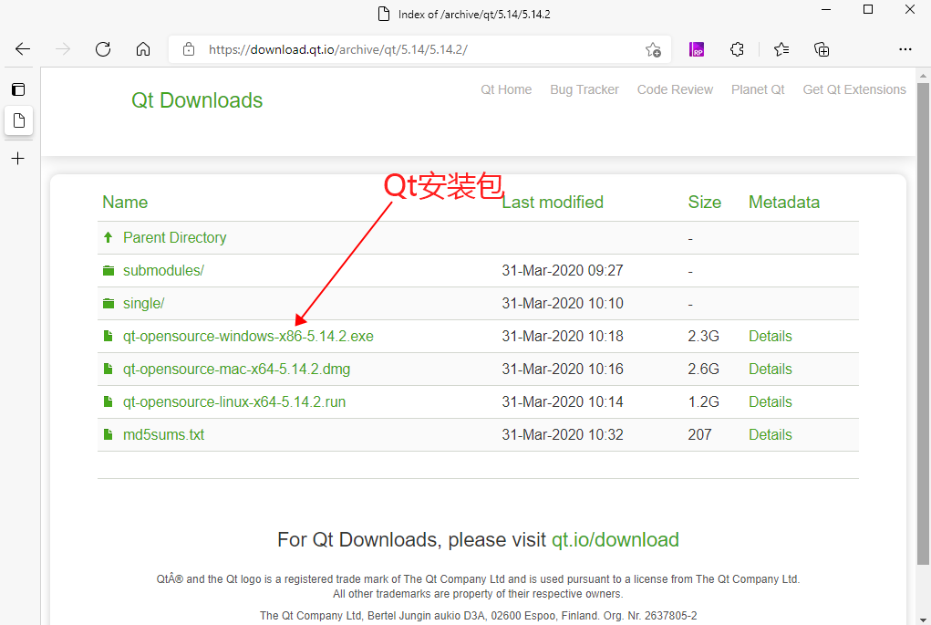

## 配置Visual Studio 2019中的Qt插件

### 安装Qt Visual Studio Tools

打开Visual Studio中的扩展管理，给Visual Studio安装Qt插件，以便于在Visual Studio中自动配置Qt的开发环境。

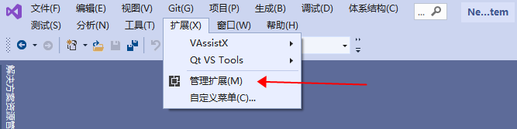

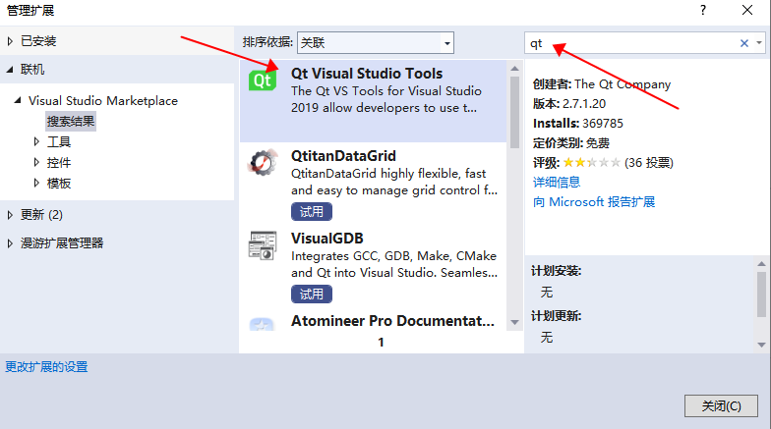

### 配置Qt Visual Studio Tools

安装完毕以后，再对Qt Visual Studio Tools进行一些设置。

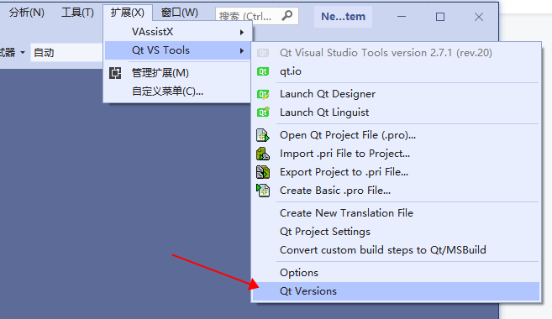

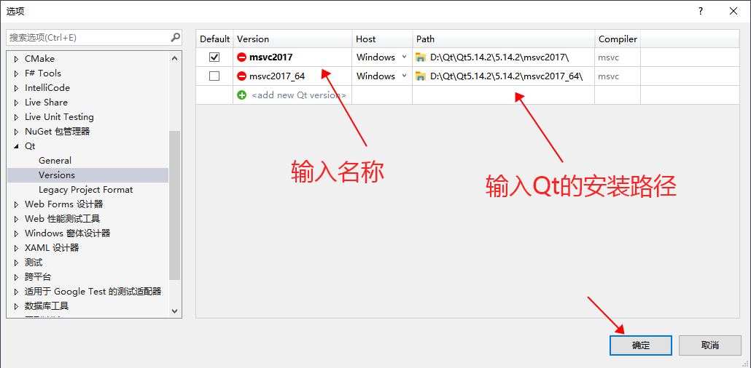

## 配置操作系统中的Qt环境变量

### 配置Qt运行时环境

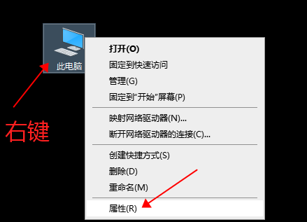

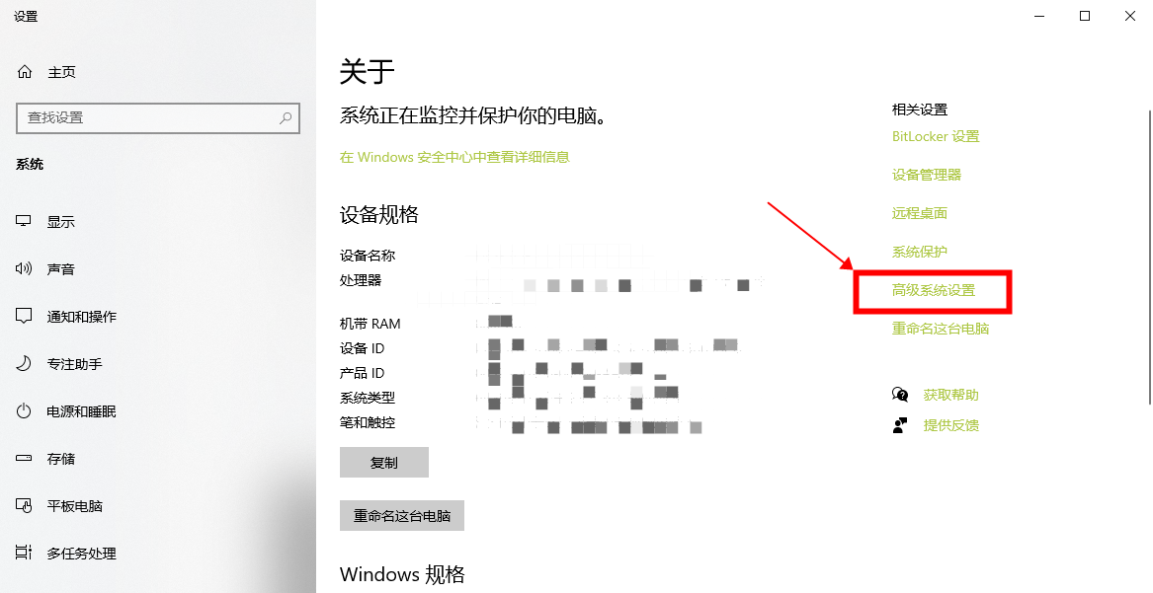

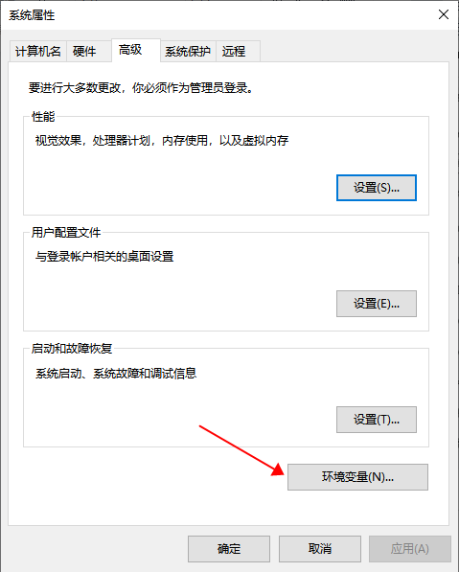

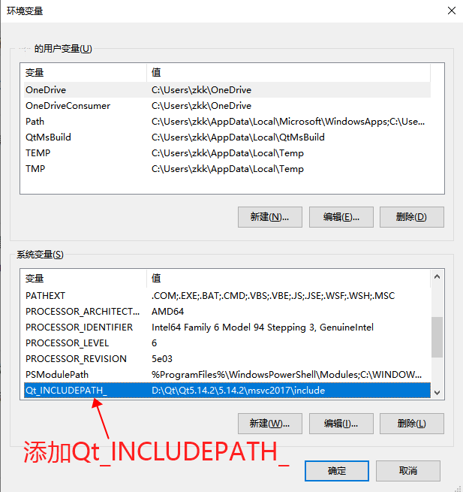

# 编码规范

本框架平台采用C++语言进行开发，遵循如下编码规范。

## 命名规范

### 整体命名规范

1. 名字应该能够标识事物的特性，**不要使用拼音、汉字、特殊符号**，也尽量不使用缩写（除非它是众所周知的）；
2. 名字不要使用C++语言关键字，如class、public、using、abstract、namespace、bool、int、event、return等；
3. 名字可以由一个或多个单词组成，**单词之间不要有下划线**，通常单词的个数不应多余三个；

### 工程项目命名规范

请参考后文“5工程创建及修改指南”的“5.7工程命名规范”。

**注：为了避免与开发过程中的项目重名，以下工程项目简称工程**。

### 类、结构体命名规范

1. 首字母大写；
2. 使用**名词或名词短语**命名类；
3. 通常情况下，class或struct关键字之前应该加上public标志；

例如：

class **FileStream**

class **ImageButton**

class **String**

1. **一个类、结构体对应一个文件，并且类名与文件名相同**。

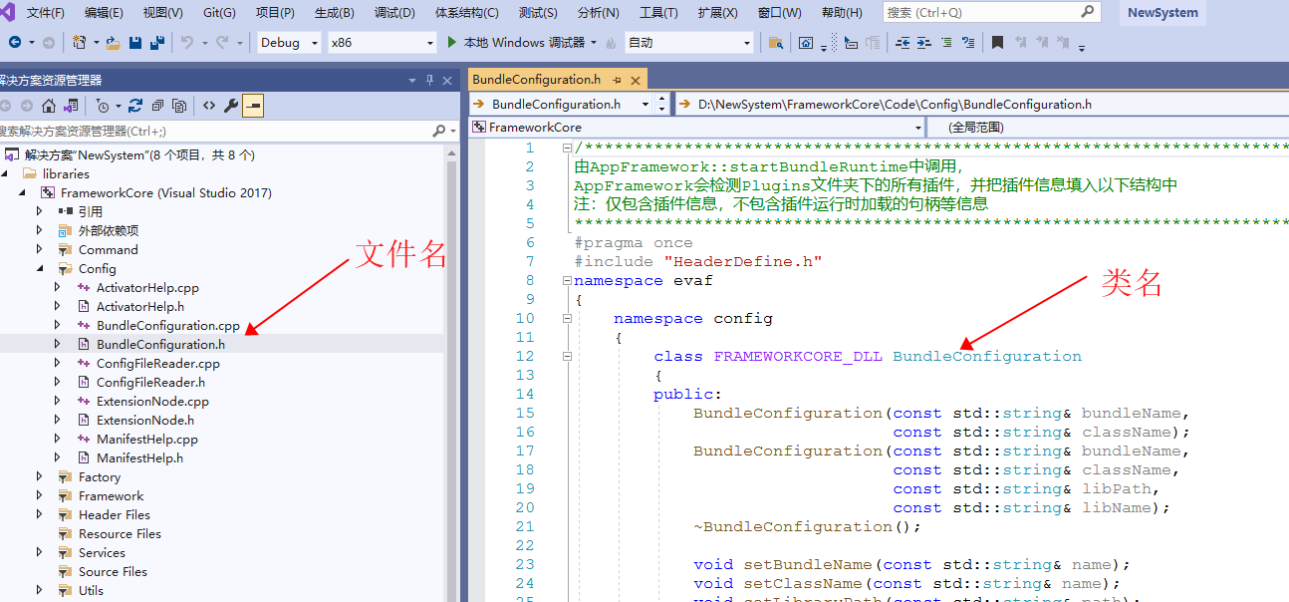

### 接口命名规范

1. **首字母需为“i”开头**，并且要小写；

例如：

class **iMonitorBehavior**

class i**Test**

1. 一个接口对应一个文件，并且接口名与文件名相同。

### 枚举命名规范

1. 首字母大写；
2. 通常情况下，enum关键字之前应该加上public标志；
3. 枚举项可由一个单词或多个单词组成，通常不应该超过三个。

例如：

public enum DbType

{

MySql ,

SqlServer,

Sqlite,

Oracle,

PostgreSQL

}

### 变量命名规范

1. **private、protected变量命名规范首字母小写，可在变量前加下划线“\_”**;

例如：

private string **\_name**;

protected double **\_height**;

1. **public、protect、const变量或属性首字母大写，不可加下划线“\_”**；

例如：

string Name;

const int Age;

1. **函数体中临时变量首字母小写，不可加下划线“\_”，可设置变量类型为auto**。

private void TestFuc( )

{

int num1 = 1;

string str1 = "123";

auto num2 = 0;

}

## 注释规范

### 注释原则

1. 每一级别注释采用**统一的注释风格**；
2. 注释要简明扼要；
3. **不要给很简单的代码加注释**；
4. 写代码的同时，完成注释；
5. **更新代码时，同时更新注释**。

### 类注释规范

类开始根据以下形式书写类注释：

/\*\*\*\*\*\*\*\*\*\*\*\*\*\*\*\*\*\*\*\*\*\*\*\*\*\*\*\*\*\*\*\*\*\*\*\*\*\*\*\*\*\*\*\*\*\*\*\*\*\*\*\*\*\*\*\*\*\*\*\*\*\*

\* @func 方法名称

\* @brief 方法简介

\* @param[in] 输入参数

\* @param[out] 输出参数

\* @return 返回值

\*/

例如：

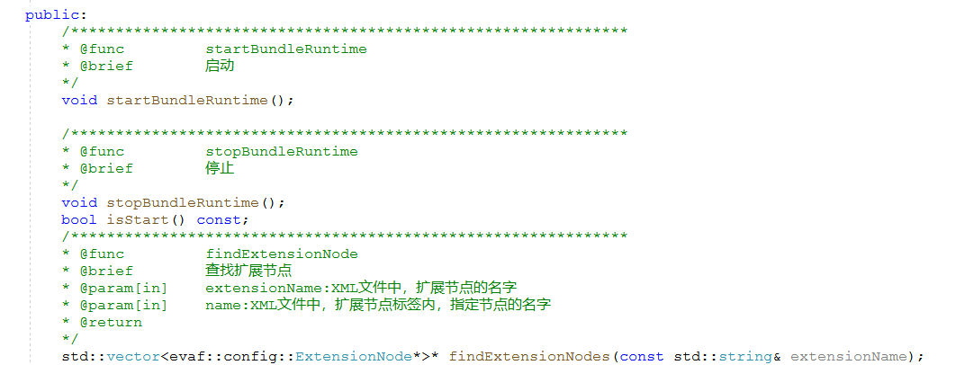

### 代码间注释规范

代码间注释分为单行注释和多行注释：

1. 单行注释：

//单行注释

1. 多行注释：

/\*多行注释1

多行注释2

多行注释3\*/

## 排版规范

### 对齐规范

**使用VS工具栏的工具辅助对齐**。

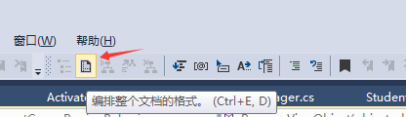

如工具栏找不到该工具，可右键工具栏空白处，弹出如下选项，勾选“XML”编辑器。

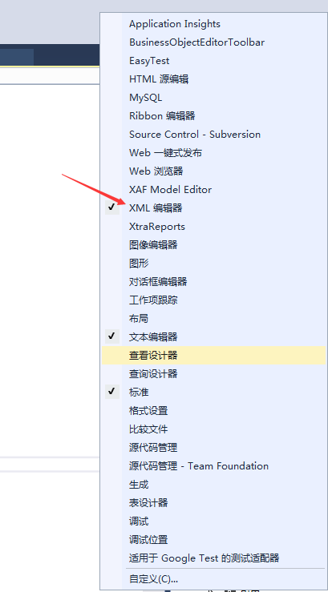

### 类（结构体、接口）编写规范

1. **成员变量、属性放在最前方**（不要遍布在整个类中），其次是构造函数，最后是成员函数；
2. **函数体与函数体之间需要空一行**；

## 其他规范

### 初始化规范

1. **string变量及属性创建时需初始化**，可直接初始为””，也可在构造函数中初始化；

例如：

string \_testName = "";

1. **指针声明时需初始化**；

例如：

Object\* \_object = nullptr;

### 非空判断规范

1. 函数的传入参数中为对象参数时，需进行非空判断；

例如：

void addData(LogInfo\* log)

{

if (log == nullptr)

{

return;

}

......

}

1. 数组、容器等类型非空判断；

例如：

std::vector<string>msg;

if (msg.empty()== true) return;

1. 函数返回参数为对象的时候，需对返回对象进行非空判断；

例如：

Student\* stu = getStudentByID(id);

if (stu == nullptr) return;

1. 对string对象非空判断包括是否为Null以或者内容为空字符时，可使用empty判断；

例如

string str = "123";

if (str .empty() == true) return;

1. 在不确定对象是否空的其他情况需要进行非空判断。

# 首次使用

## 文件清单

在使用框架平台之前，请确保具备如下文件：

1. 文档手册：“慧都可扩展框架平台程序员手册”；
2. 框架平台源解决方案代码EVAppFramework；

## 检查框架平台解决方案

打开EVAppFramework解决方案，包含如下工程项目及目录结构。

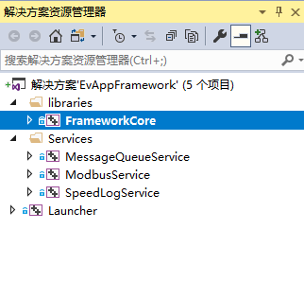

注：不同版本包含的目录结构略有不同，大致包含FrameworkCore主体框架工程，也可能包括Launcher、MessageQueueService、SpeedLogService等功能模块工程。

# 工程创建及修改指南

## 主程序工程

在使用框架平台提供的默认代码时，可能根据需求修改解决方案及主程序的名称、图标等信息，可通过修改主程序或重新创建主程序的方式实现。

假如：需要将主程序名称EVAppFramework修改为NewSystem，可通过如下方式实现。

### 修改现有主程序工程

1. 修改文件夹名称为NewSystem；

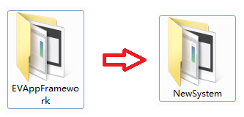

1. 修改EVAppFramework.sln为NewSystem.sln，修改EVAppFrawework文件夹为NewSystem文件夹；

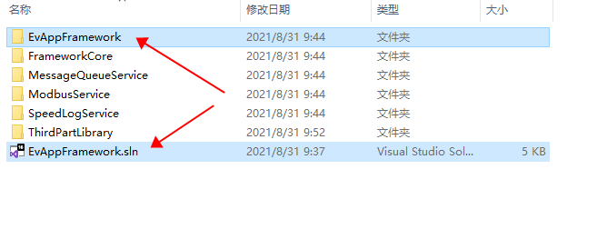

修改后如下图：

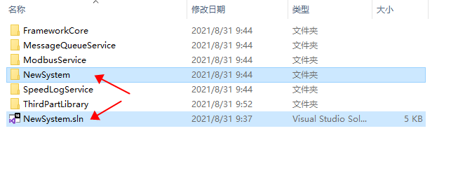

1. 修改NewSystem文件夹（原EVAppFrawework文件夹）中EVAppFramework.vcxproj为NewSystem.vcxproj；

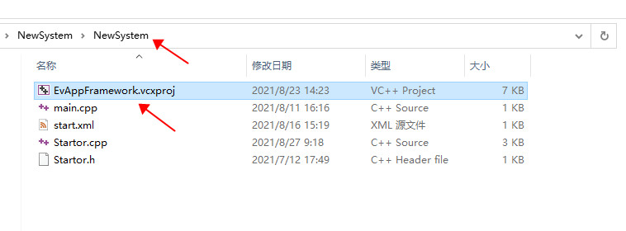

修改后如下图：

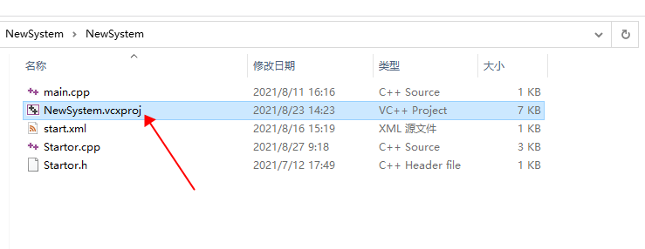

1. 打开NewSystem解决方案（NewSystem.sln），移除不可用的EVAppFramework工程；

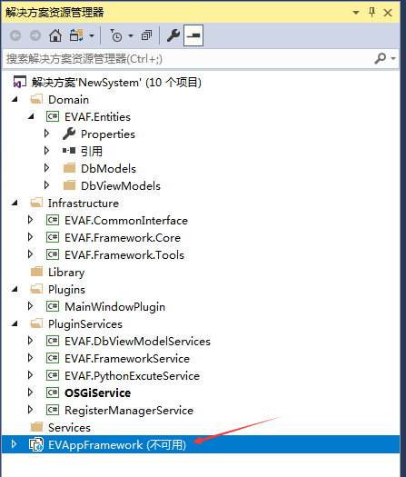

1. 添加现有NewSystem工程；

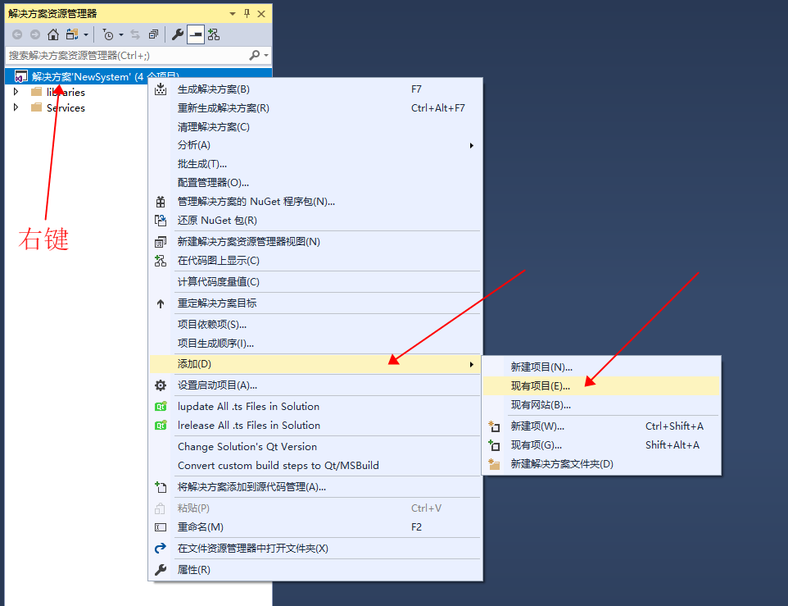

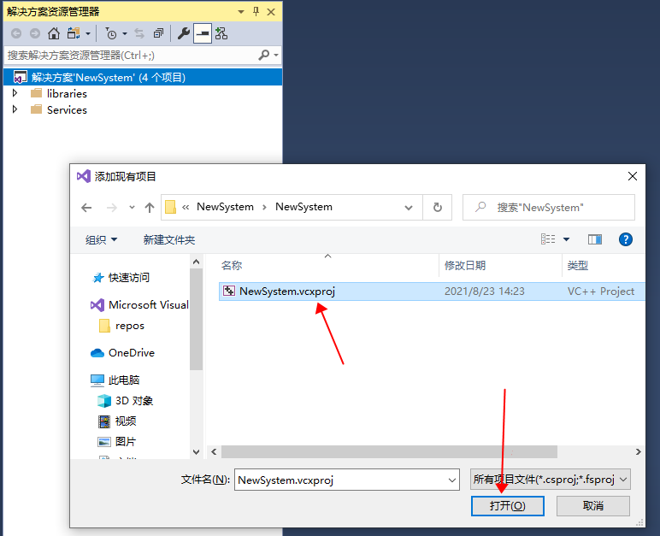

1. 修改项目方案为NewSystem；

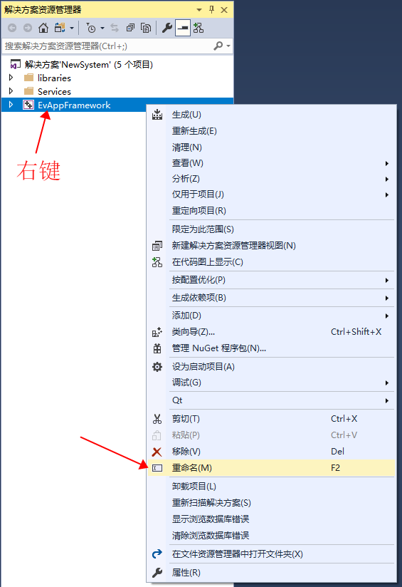

修改后如下图：

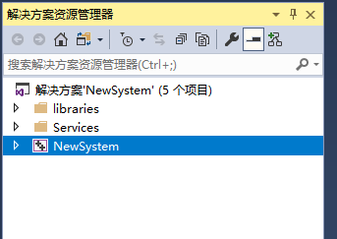

1. 编译、运行。

### 新建主程序工程

下面为新建一个普通工程进行修改的详细步骤。

1. 新建NewSystem工程；

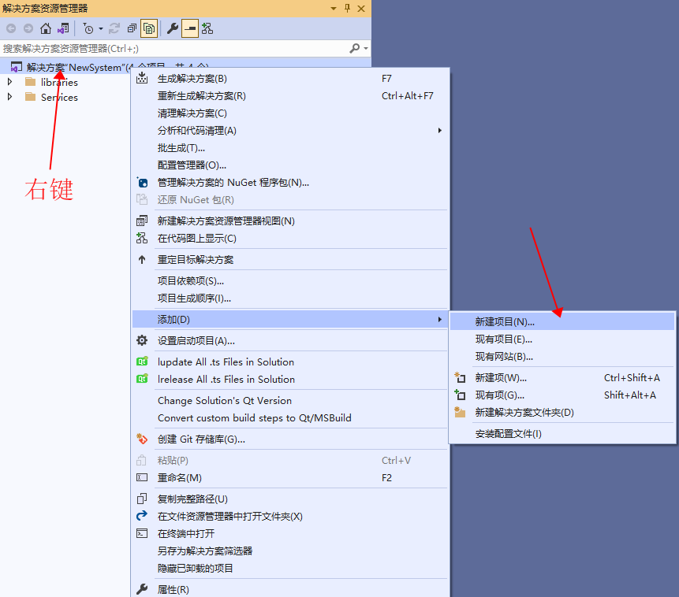

选择C++语言，Qt Widgets Application，点击下一步，输入项目名称NewSystem，然后点击创建。

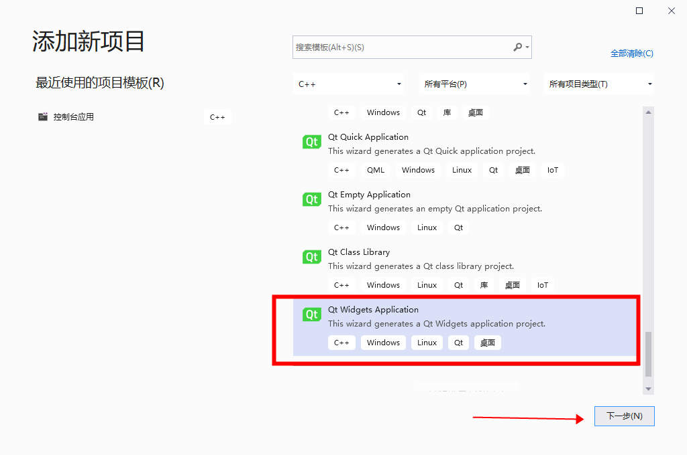

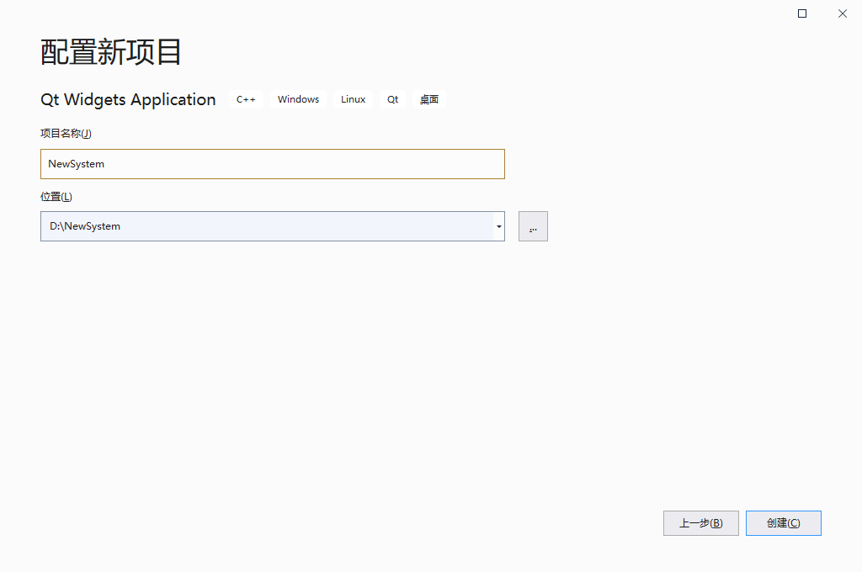

1. 使用默认Qt创建向导，完成项目创建。

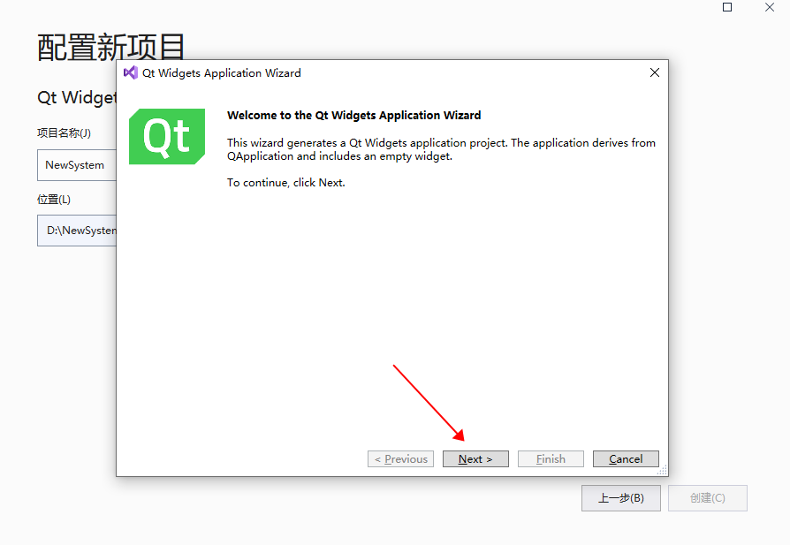

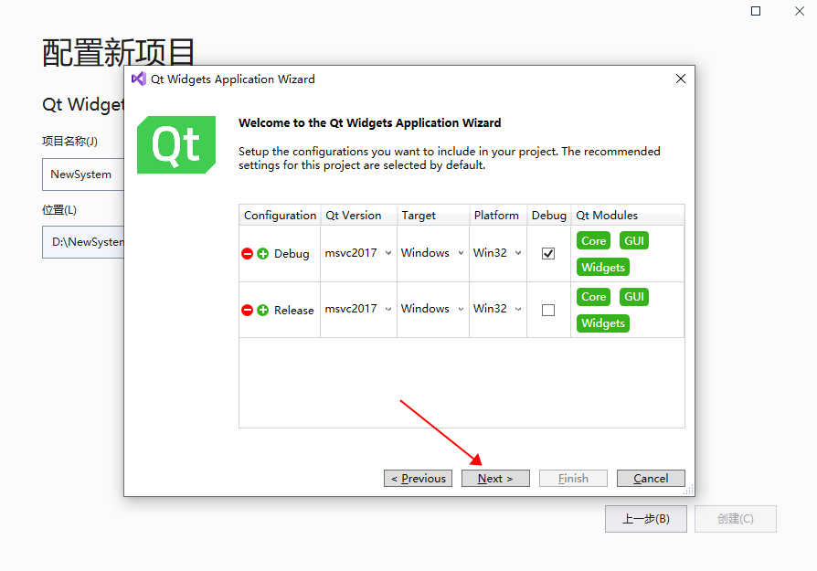

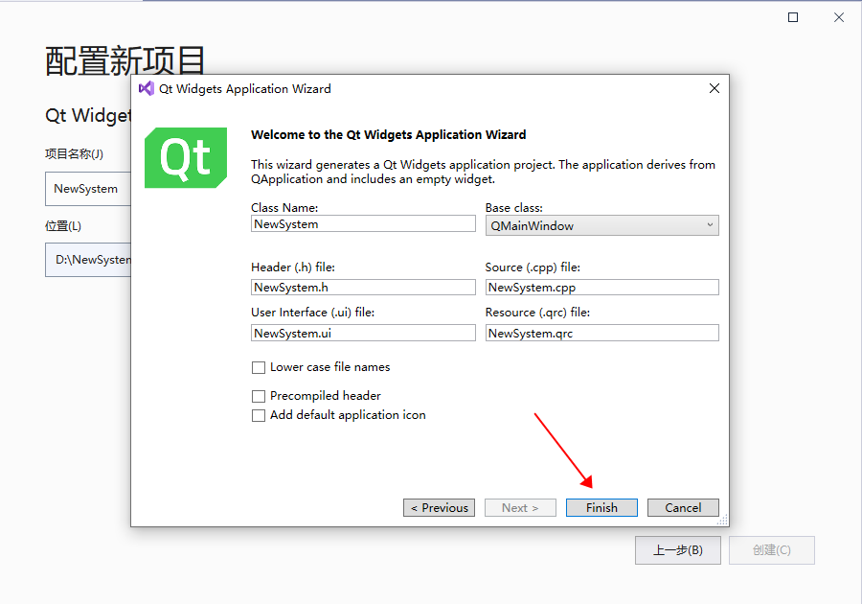

1. 删除默认创建的窗口类；

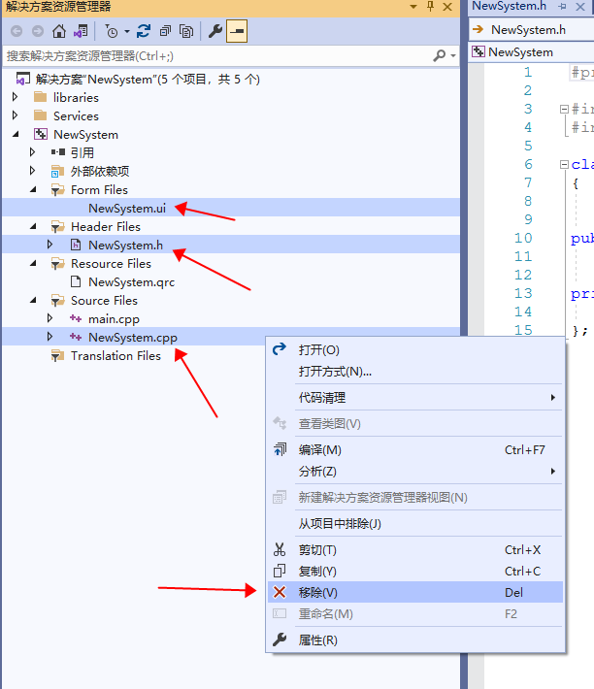

1. 添加引用，在项目的“属性页”中找到C++，常规，附加包含目录，点击编辑。并输入$(SolutionDir)FrameworkCore\Code\；并在链接器，常规，附加库目录，点击编辑。并输入$(SolutionDir)Bin\Debug；

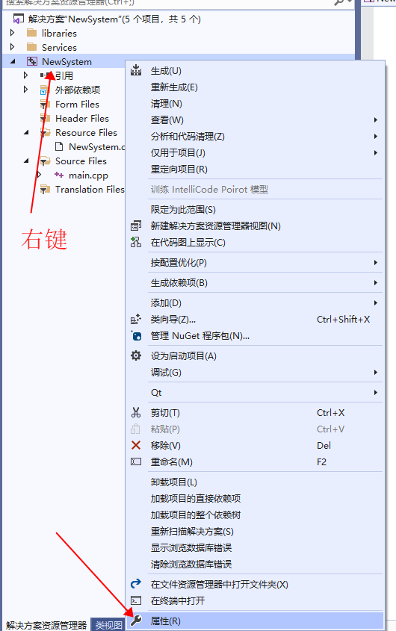

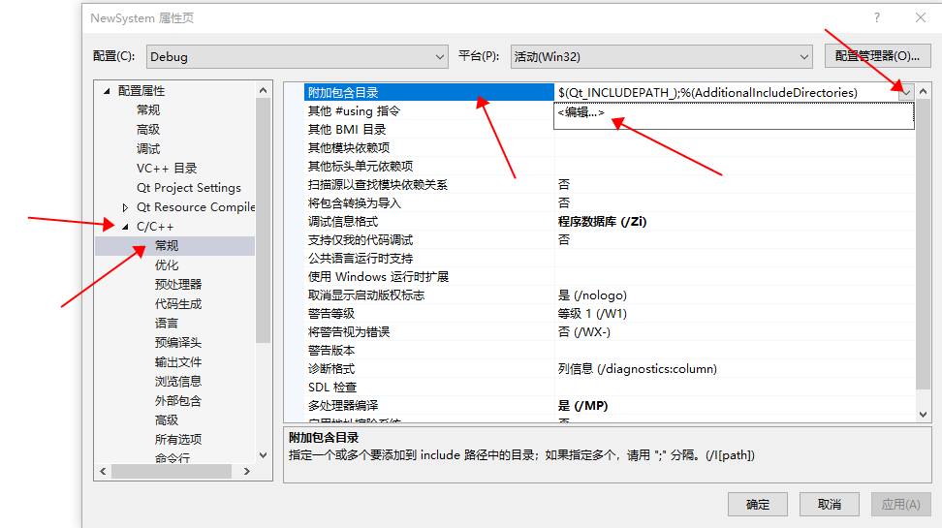

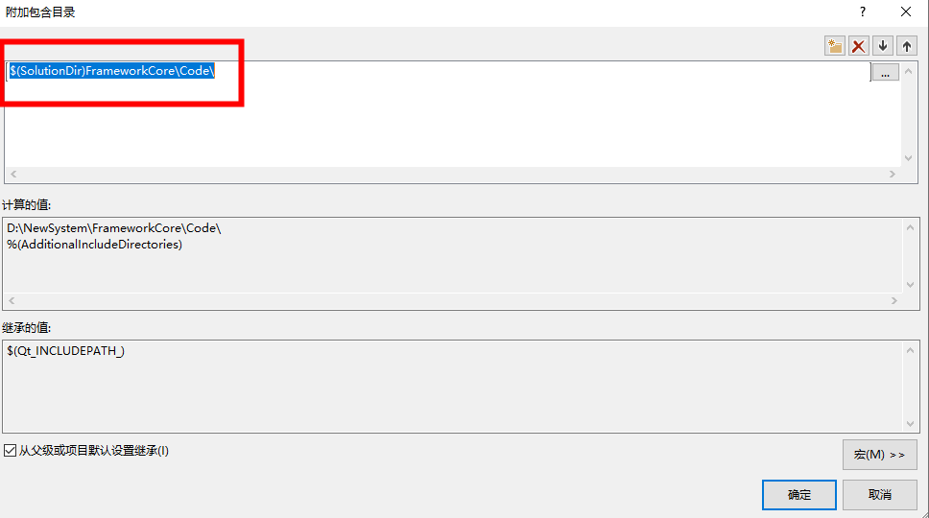

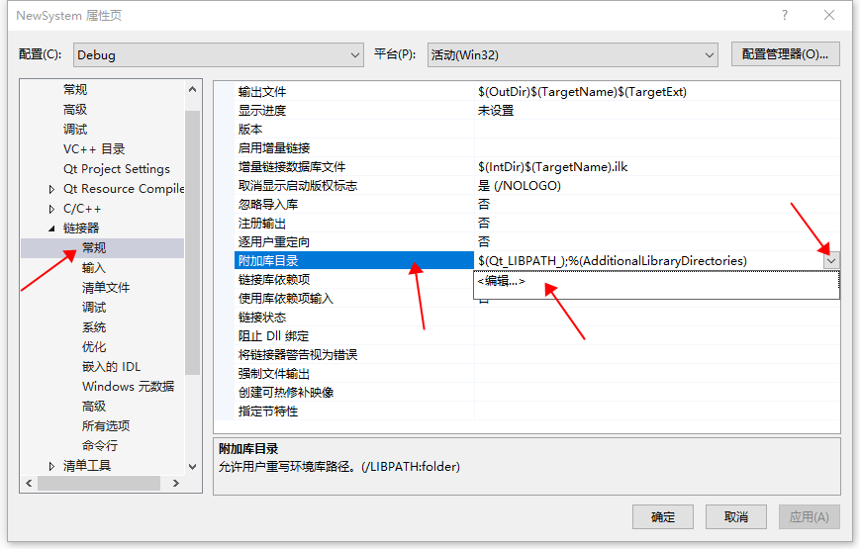

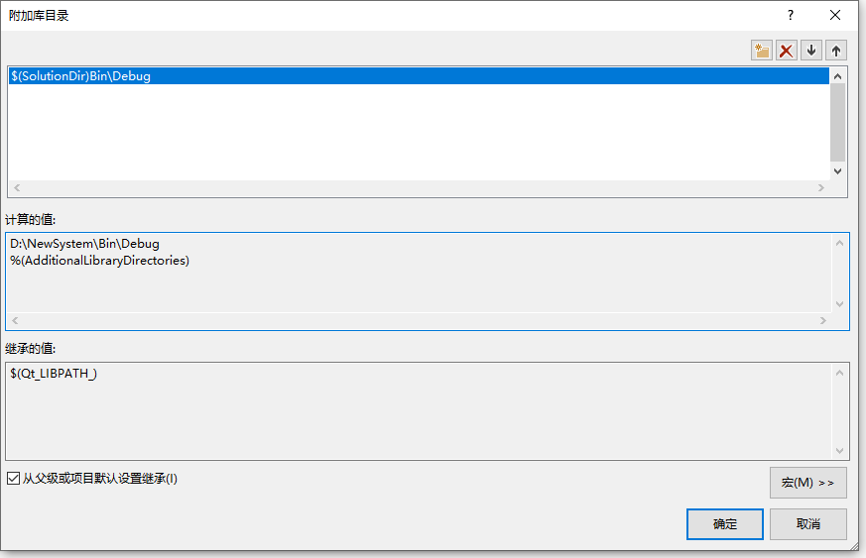

1. 修改Main入口函数，增加Startor类的创建及调用；

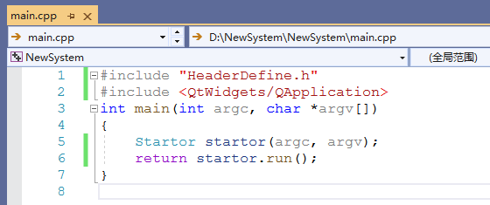

1. 设置输出路径，修改为$(SolutionDir)Bin\Debug\和$(SolutionDir)Bin\Release\；

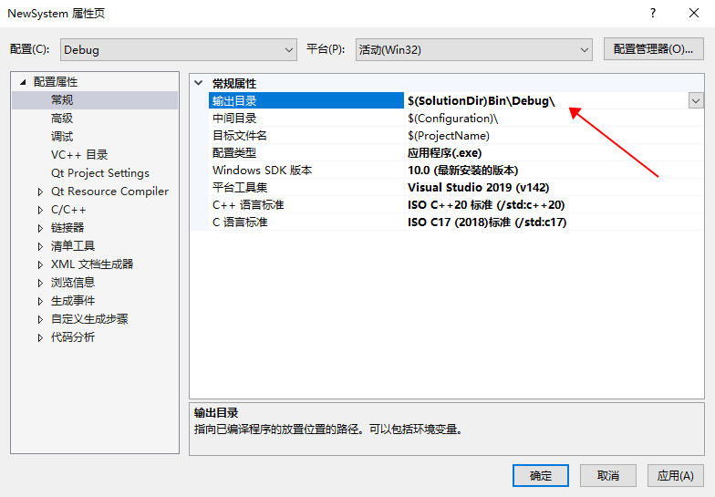

1. 编译、运行。

### 主程序输出目录结构

执行目录下主要包括：NewSystem.exe主程序、Plugins插件目录、Services服务目录、Log日志目录、ProjectDatas工程数据目录、Temp临时文件目录。

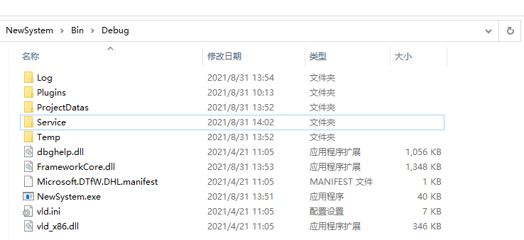

Plugins插件目录用于存放插件及服务，每个插件或服务均以文件夹方式放于其中。在插件或服务文件夹中均包含一个Dll和Mainfest.xml描述文件，后文详细介绍Mainfest.xml描述文件。

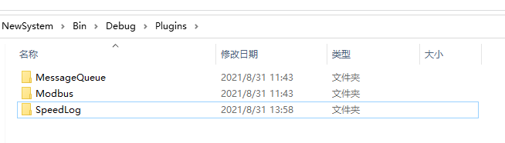

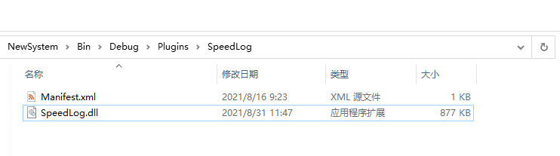

### 主程序Start配置文件说明

除了默认的启动参数以外，主程序还提供额外的启动参数，控制程序的部分功能运行。在主工程项目中，添加一个叫Start.xml的文件，并在文件中配置启动参数。即可进行控制。

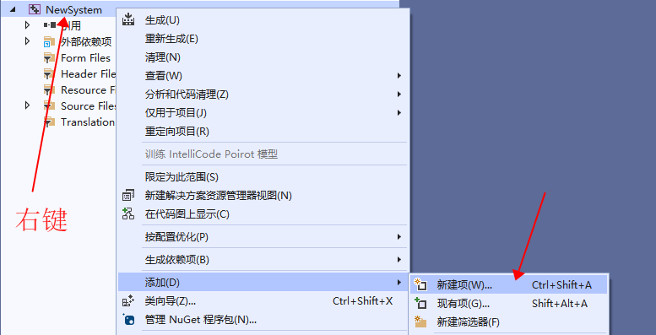

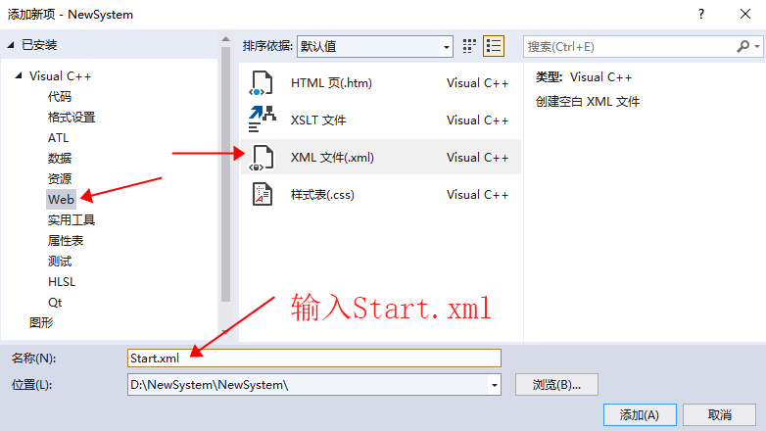

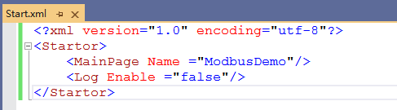

其中Startor节点下，包含框架的启动参数。

MainPage指定启动的主窗口，如果指定此参数，框架会忽略插件Manifest的优先级，强制指定某一个插件为启动项。

Log指定是否启用框架提供的日志系统。

## 插件工程

插件和插件服务（简称服务）均为模块，以DLL类库的形式出现。区别在于插件通常包含窗口程序；服务通常不包含窗口程序，而通过实现接口服务的方式供框架平台及其他模块使用。

框架平台以框架+模块的方式实现，框架与模块之间低耦合，框架不直接引用模块，而是通过遍历Plugins、Services等文件夹中插件或服务的Mainfest.xml配置文件来加载插件或服务。

插件工程的创建通常有新建插件工程、修改普通工程的方式实现。

### 新建插件工程

1. 在解决方案的Plugins文件夹上右键，选择添加->新建项目；

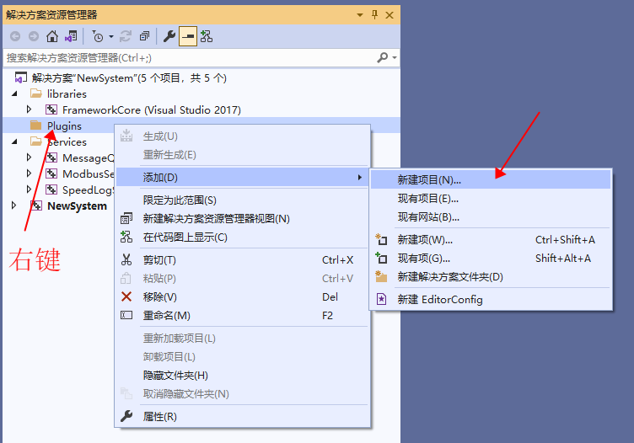

1. 选择C++语言，Qt Class Library工程

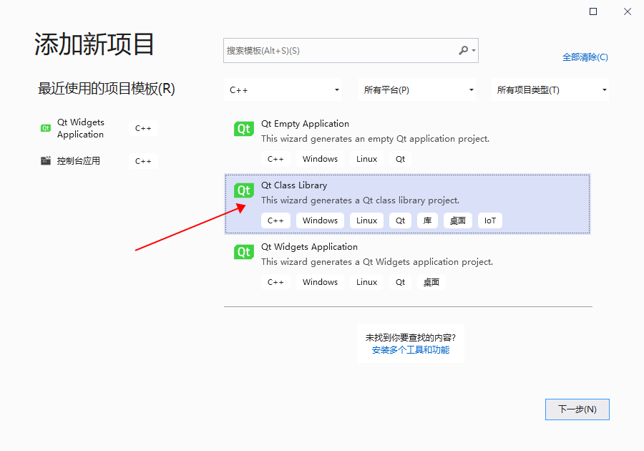

1. 设置插件项目名称，并且在创建过程中，安需要勾选Qt库。比如如果要使用到Qt的窗口相关类库(如QMainWindow、QWidget、QDialog等)，则需要勾选上Widgets选项，其它功能类似；

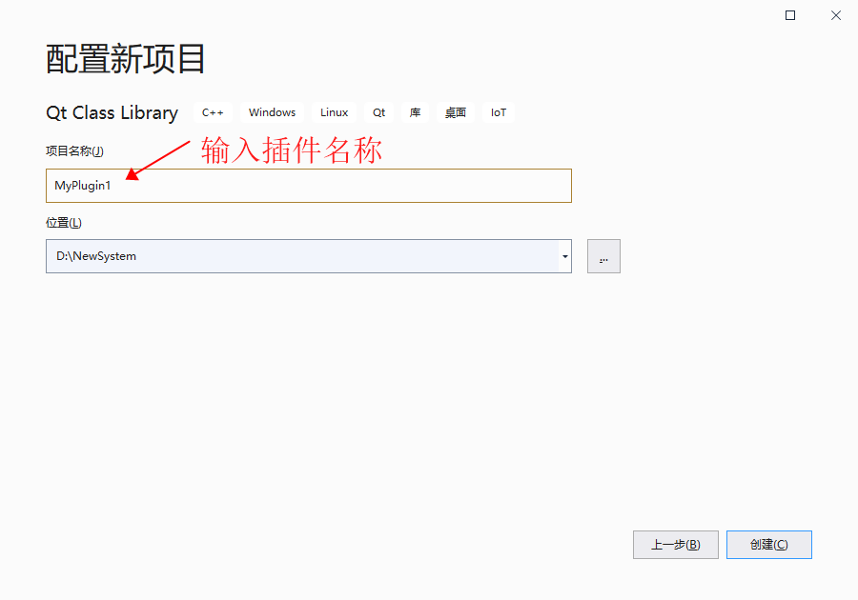

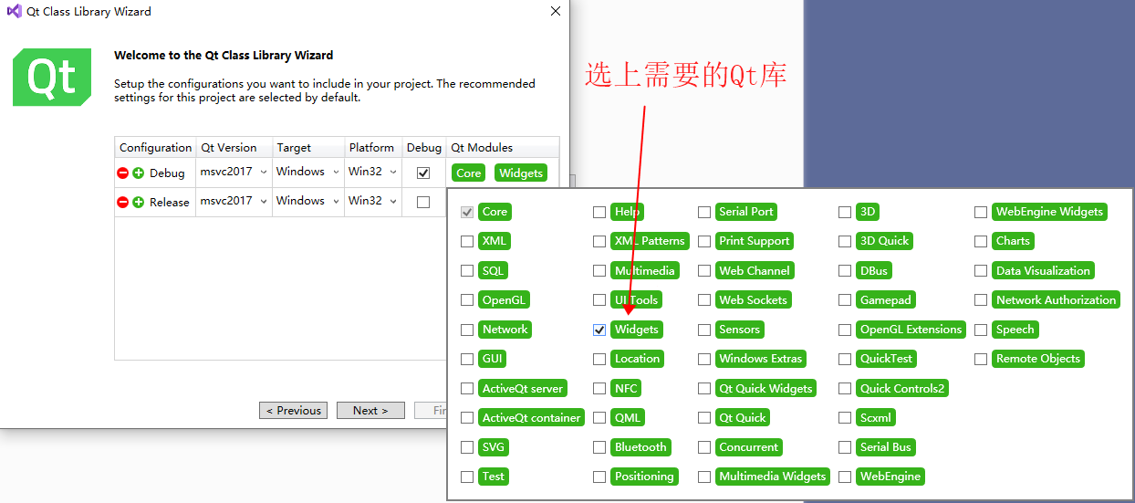

1. 点击确定，查看工程；

在Plugins文件夹下包含MyPlugin1工程。

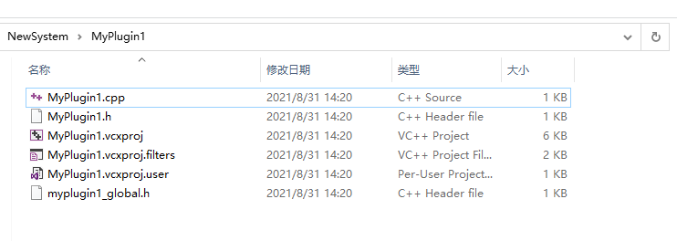

1. 删除多余文件；

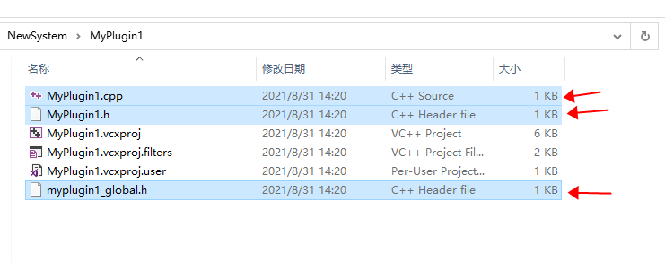

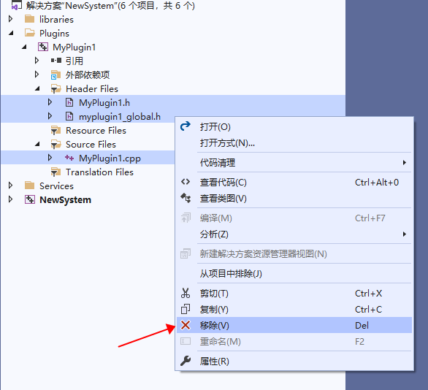

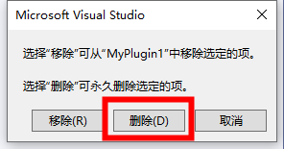

1. 添加并编写插件接口类；

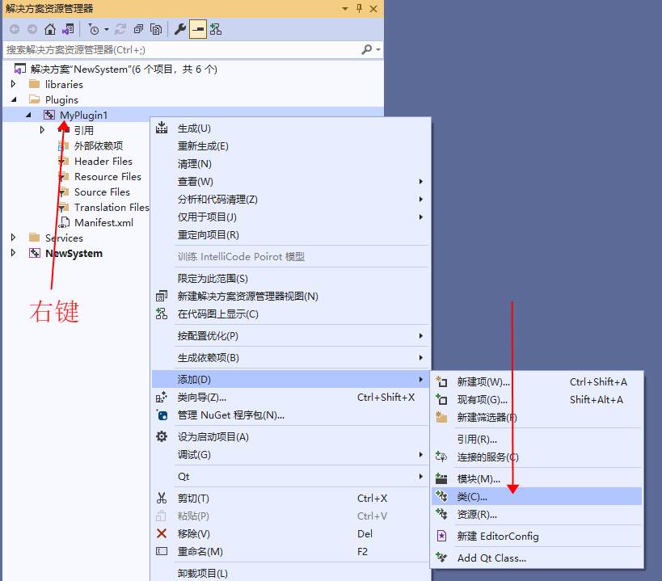

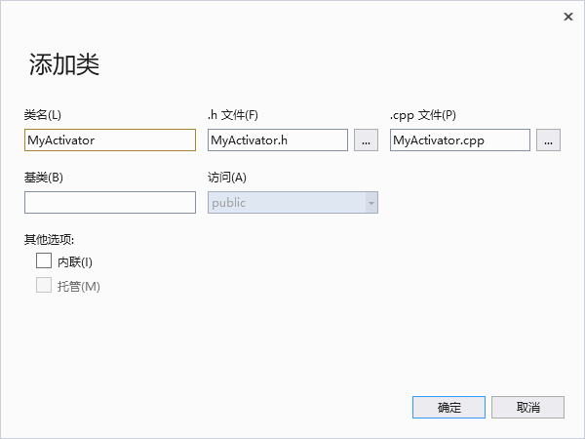

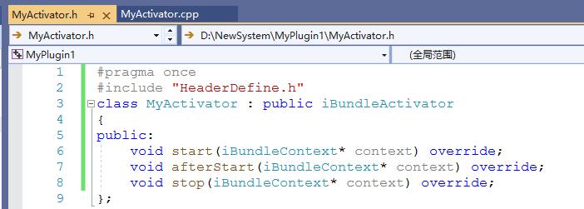

使用宏REGISTER\_BUNDLE\_ACTIVATOR\_CLASS2(MyActivator)注册我们刚添加的子类

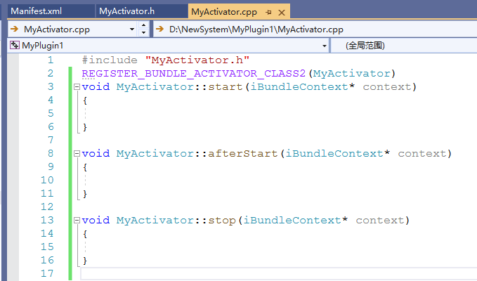

1. 添加引用，在项目的“属性页”中找到C++，常规，附加包含目录，点击编辑。并输入$(SolutionDir)FrameworkCore\Code\；并在链接器，常规，附加库目录，点击编辑。并输入$(SolutionDir)Bin\Debug；









1. 设置工程输出路径；

Debug模式下，输出路径应该为$(SolutionDir)Bin\Debug\Plugins\$(ProjectName)\，因此在创建工程的时候工程的存放位置非常重要，如默认位置与执行程序输出路径不相同，可自行设置MyPlugin1的输出路径，需保证MyPlugin1输出在执行程序的Plugins文件夹中。

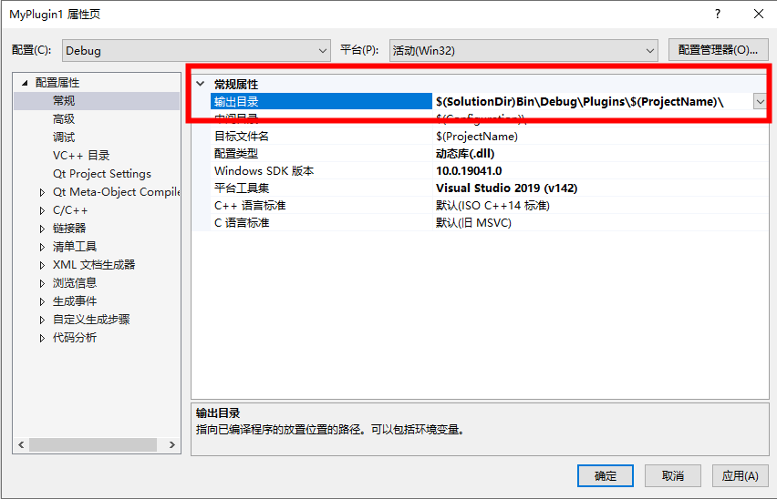

1. 新建或复制一个Manifest.xml文件，修改属性及内容；并且在属性页，生成事件，后生成事件，命令行中输入xcopy /r /y $(ProjectDir)Manifest.xml $(SolutionDir)Bin\Debug\Plugins\$(ProjectName)\

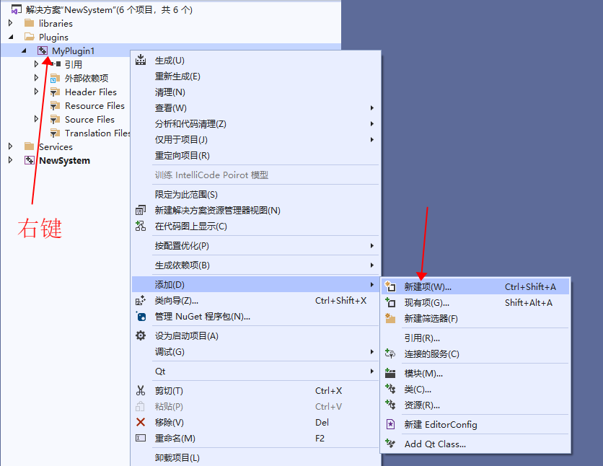

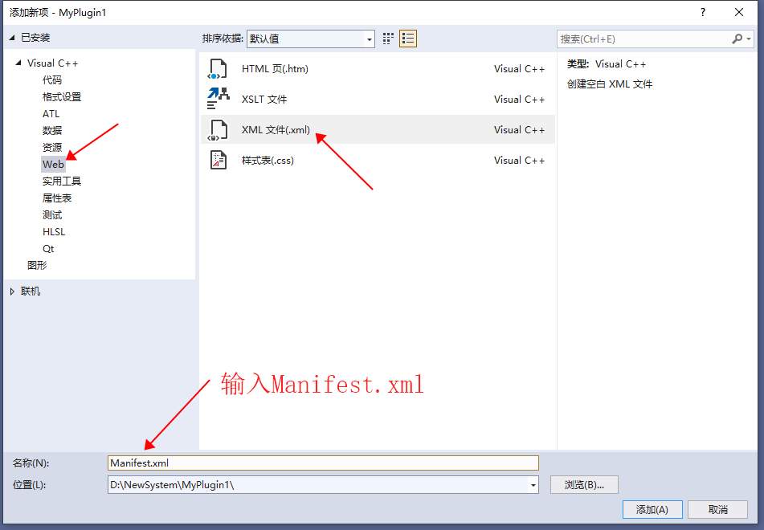

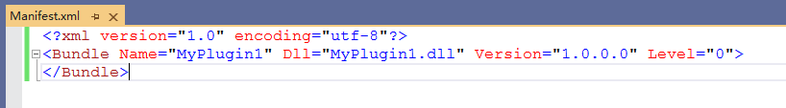

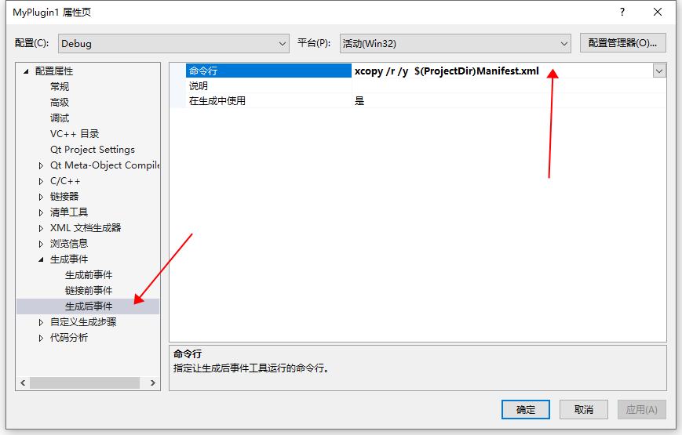

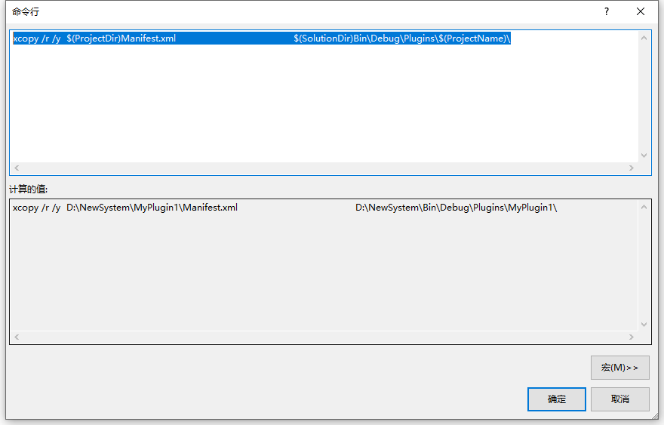

1. 编译、生成。

成功后，在执行程序目录下的Plugins文件夹中包含MyPlugin1文件夹

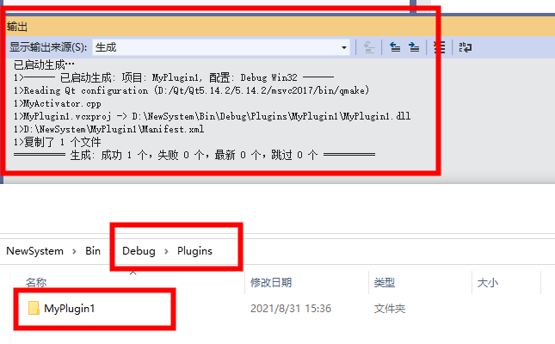

Plugins文件夹中包含MyPlugin1.dll和一个Mainfest.xml配置文件。

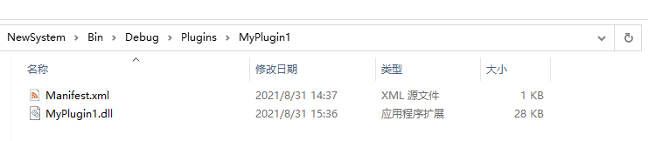

### Manifest配置文件说明

Manifest.xml配置文件是对插件资源的描述，框架根据扩展点Extension的描述信息来获取插件资源信息，其格式如下图。

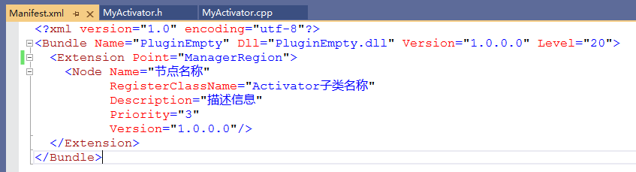

下面我们对配置文件的语法做一下说明。

文件中包含一个根节点Bundle，其中Bundle包含以下属性

* Name表示此插件的名称
* Dll表示此插件文件名称
* Version表示插件版本号
* Level表示启动顺序，序号越小，越先启动

Bundle节点下包含0个或多个Extension节点，每个Extension节点包含以下属性

* Name表示此扩展节点的名称
* RegisterClassName表示插件中iBundleActivator子类的名称
* Description表示描述信息
* Priority表示优先级，优先级越低，启动顺序越靠前
* Version表示当前扩展节点的版本号

注：扩展点的所有元素都是大小写敏感的。

### 设置主界面插件工程

1. 选择插件的Manifest.xml配置文件；

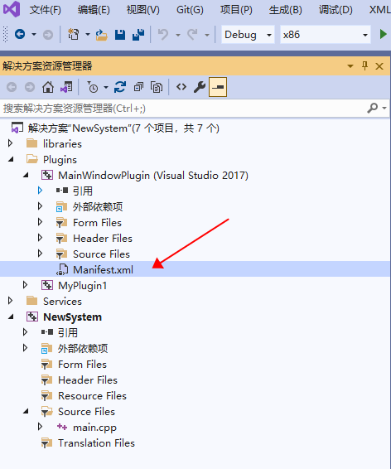

1. 增加Extension扩展点；

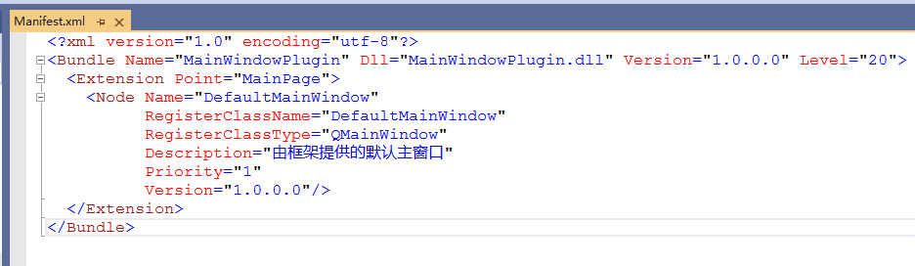

1. 增加Node，填写RegisterClassName，其中RegisterClassName的对应的窗口类的注册名称。

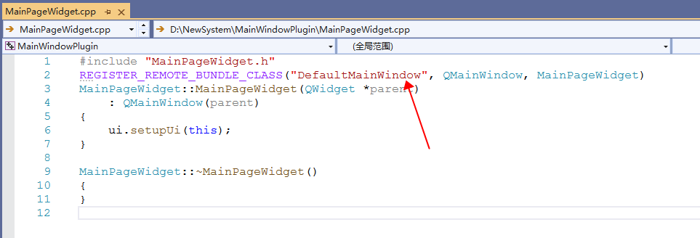

注：多个Node根据Priority优先级决定启动顺序，Priority越小优先级越高。

### 使用插件

1. **在一个窗口中，加载并创建其它插件中的窗口资源**

希望主程序插件中，加载插件1和插件2中的窗口资源。

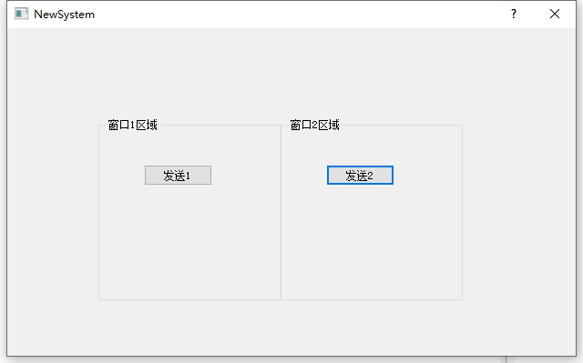

输入如下代码：

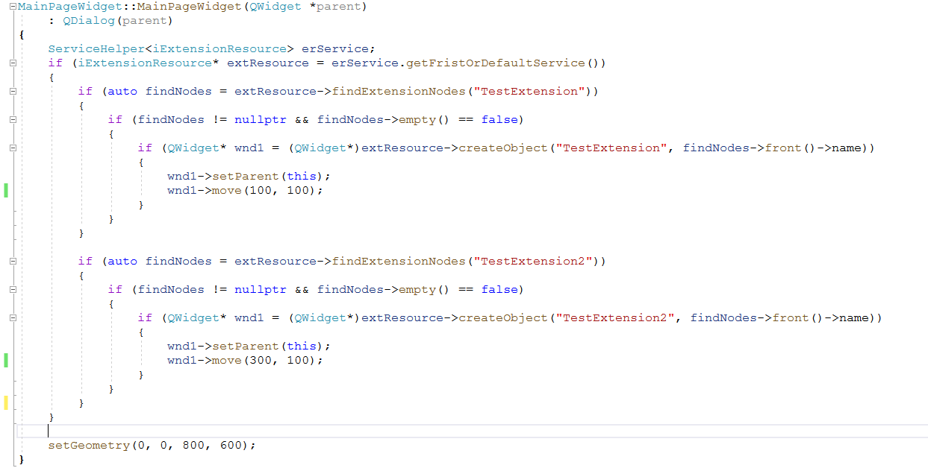

其他插件的Manifest.xml写法如下：

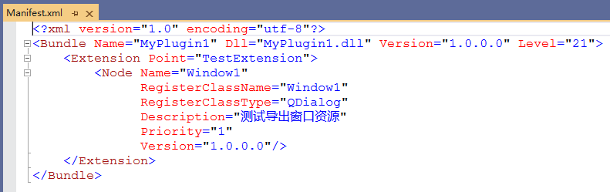

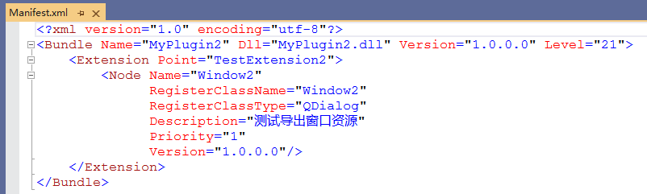

1. **不同的插件之间，通过委托管理器进行通信；**

第一步：在插件1中编写委托代码；

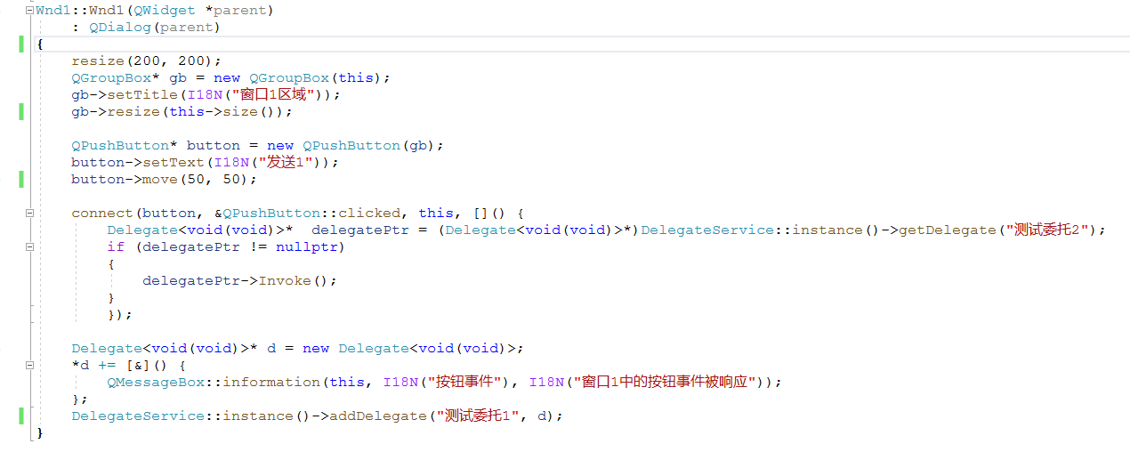

第二步：在插件2中编写委托代码；

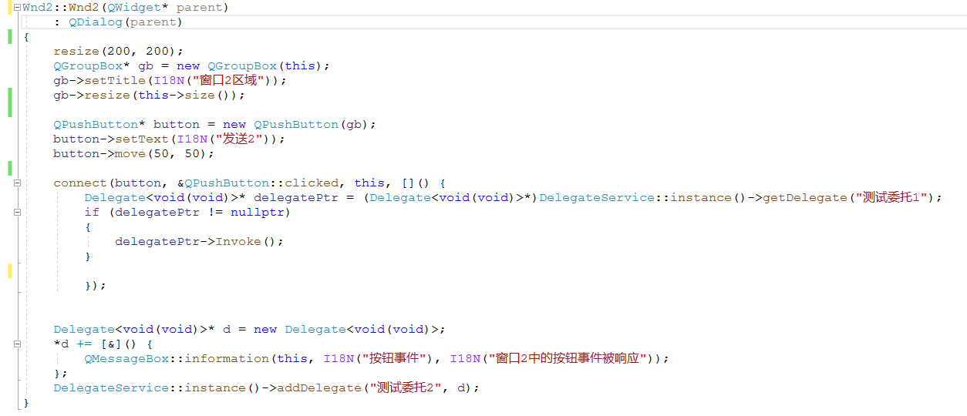

第三步：主窗口调用。显示效果如下

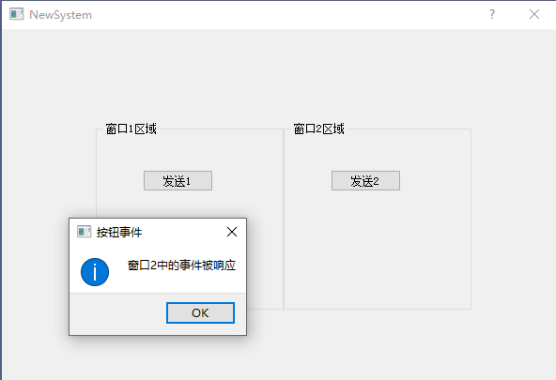

## 插件服务工程

### 新建服务工程

1. 在解决方案的PluginServices（或Services）文件夹上右键，选择添加->新建项目；

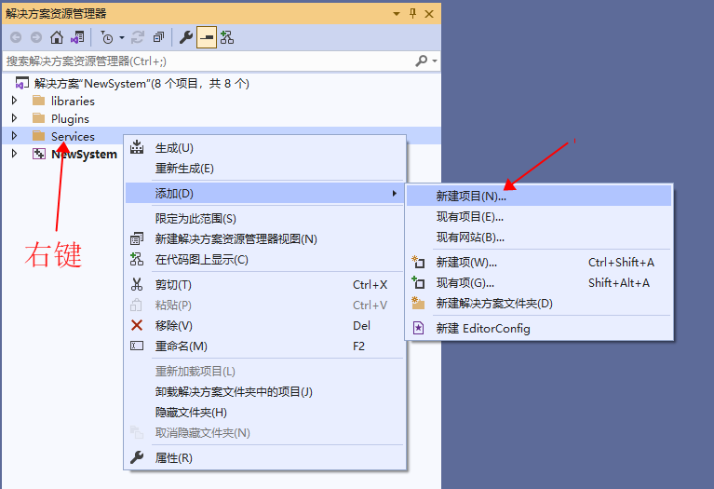

1. 选择C++语言，Qt Class Library工程



1. 设置插件服务项目名称，并且在创建过程中，安需要勾选Qt库。比如如果要使用到Qt的窗口相关类库(如QMainWindow、QWidget、QDialog等)，则需要勾选上Widgets选项，其它功能类似；

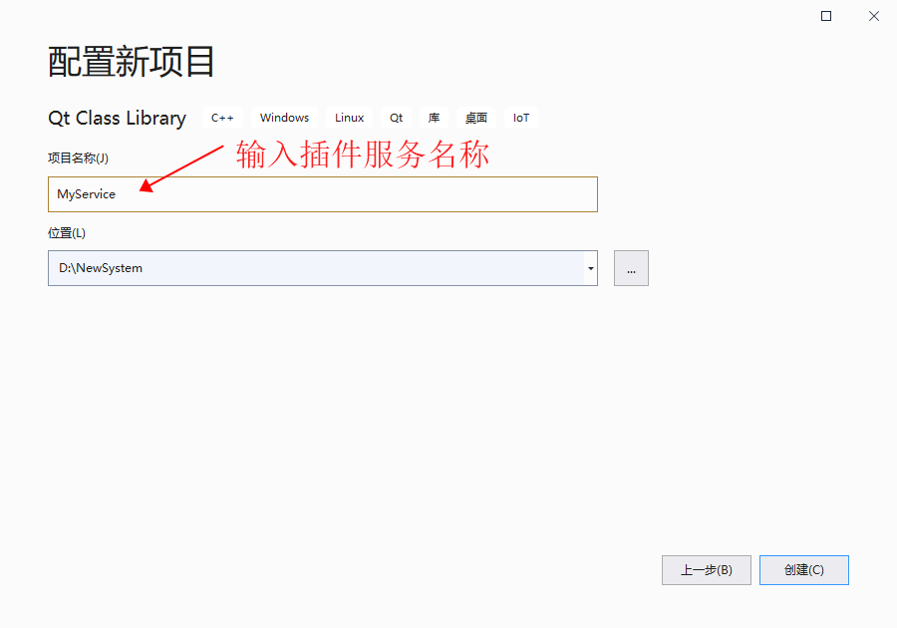



1. 点击确定，查看工程；

在Services文件夹下包含MyService工程。

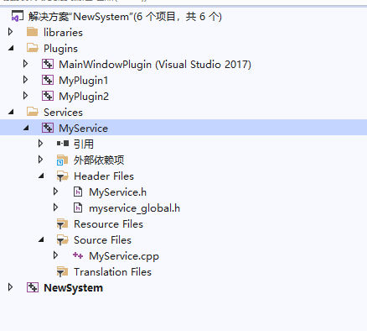

1. 删除默认创建的文件。

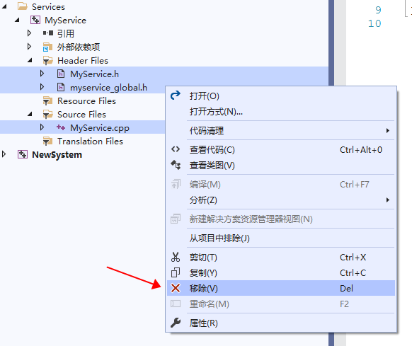

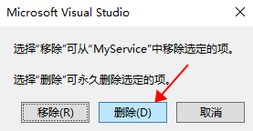

1. 添加并编写插件接口类；

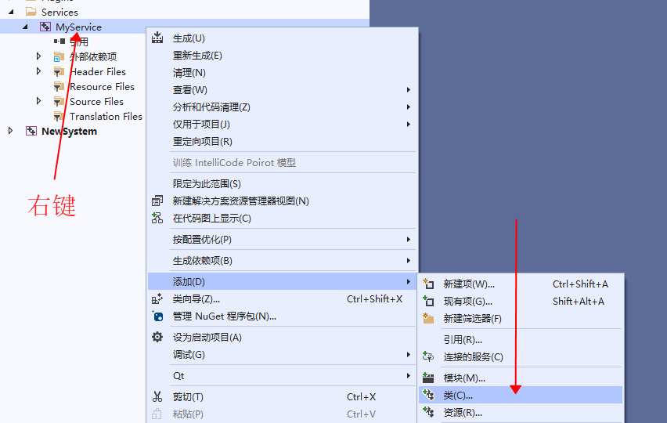



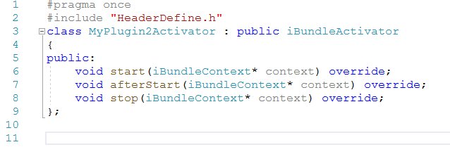

使用宏REGISTER\_BUNDLE\_ACTIVATOR\_CLASS2(MyActivator)注册我们刚添加的子类

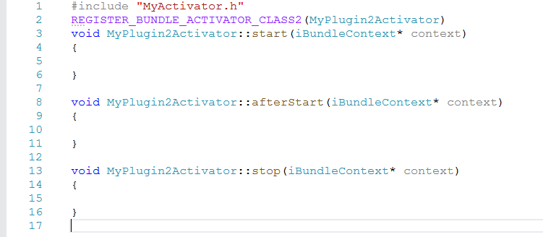

1. 添加引用，在项目的“属性页”中找到C++，常规，附加包含目录，点击编辑。并输入$(SolutionDir)FrameworkCore\Code\；并在链接器，常规，附加库目录，点击编辑。并输入$(SolutionDir)Bin\Debug；

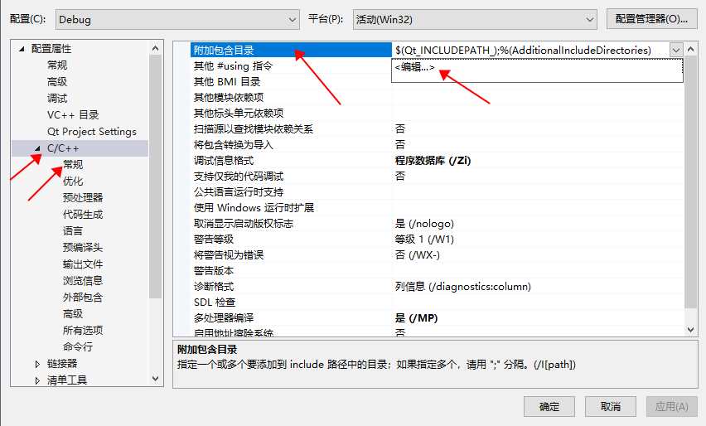



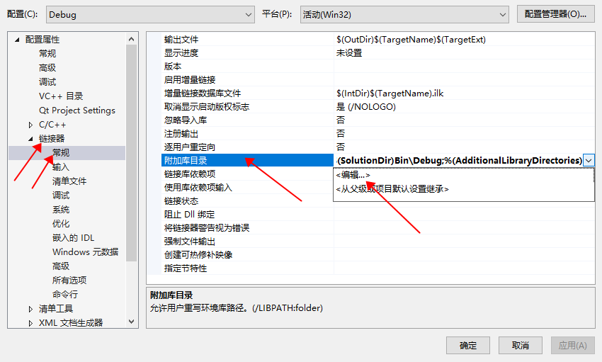



配置工程输出路径，修改为$(SolutionDir)Bin\Debug\和$(SolutionDir)Bin\Release\；

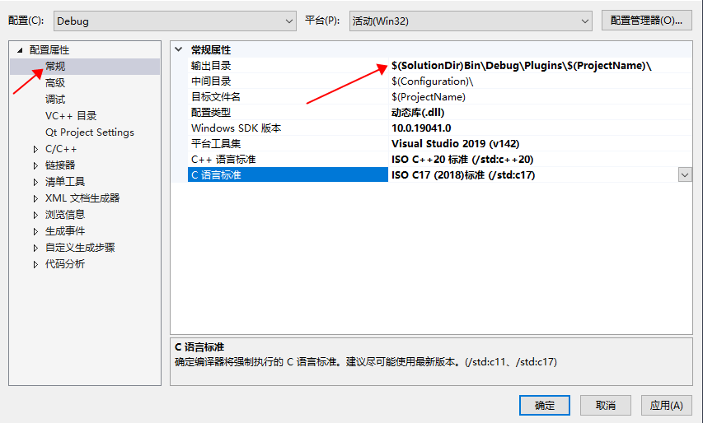

1. 新建或复制一个Manifest.xml文件，修改属性及内容；并且在属性页，生成事件，后生成事件，命令行中输入xcopy /r /y $(ProjectDir)Manifest.xml $(SolutionDir)Bin\Debug\Plugins\$(ProjectName)\

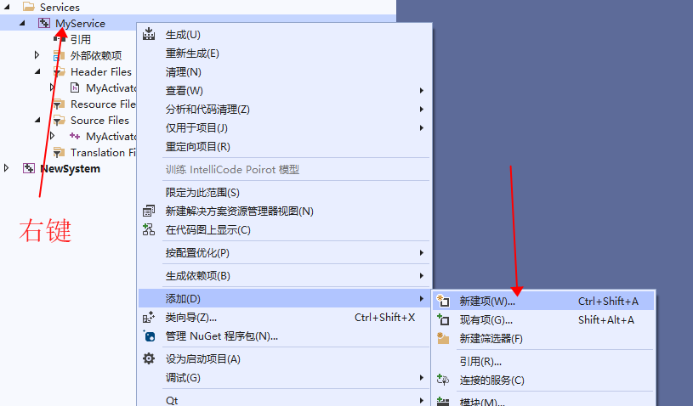

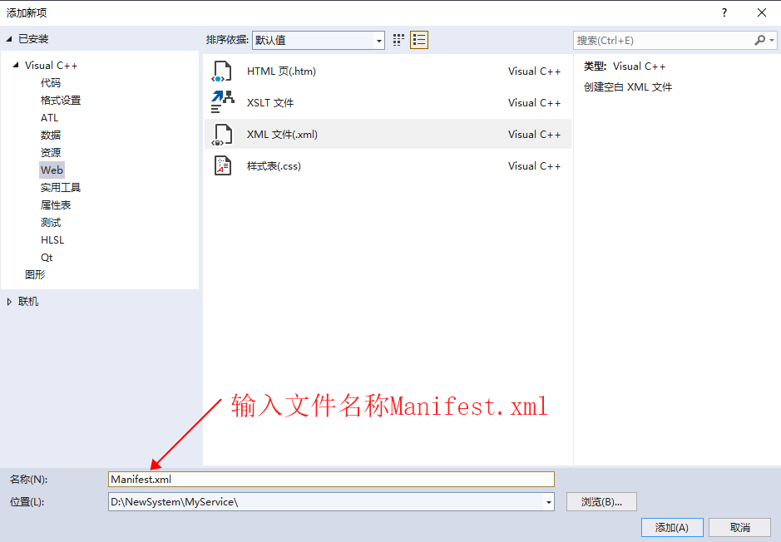

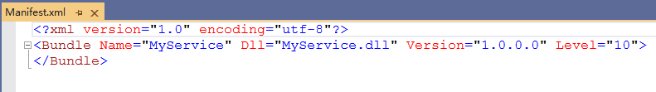

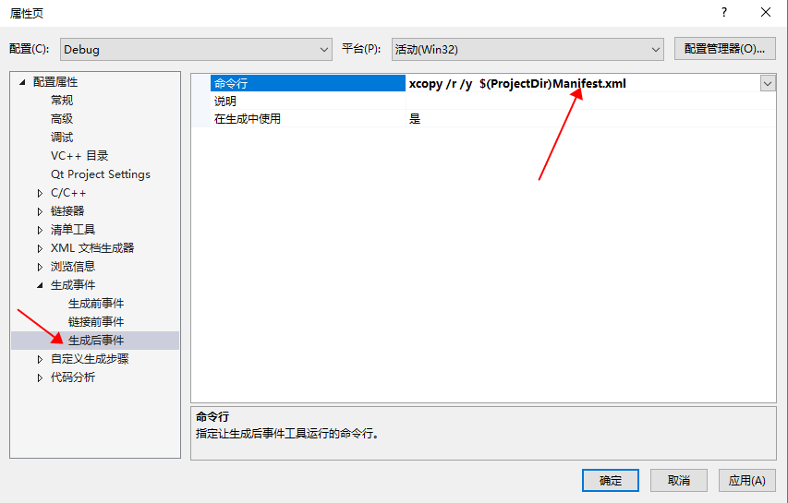

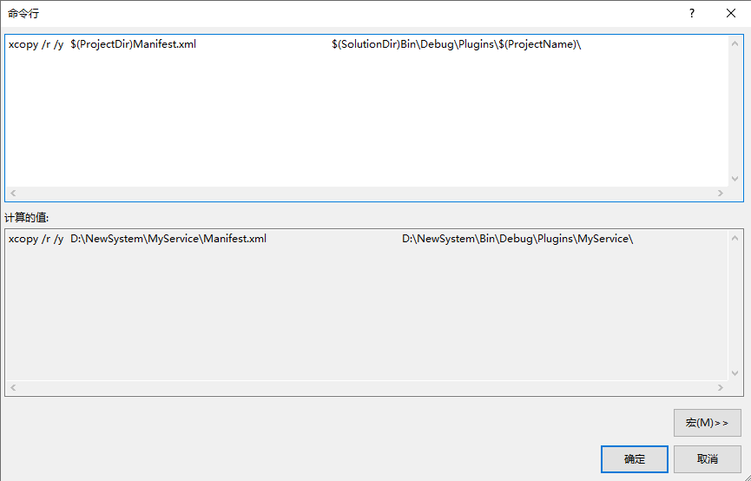

1. 创建服务；

新建一个纯虚接口（不需要继承）

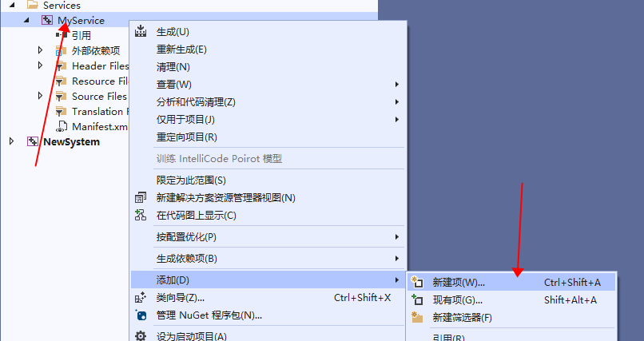

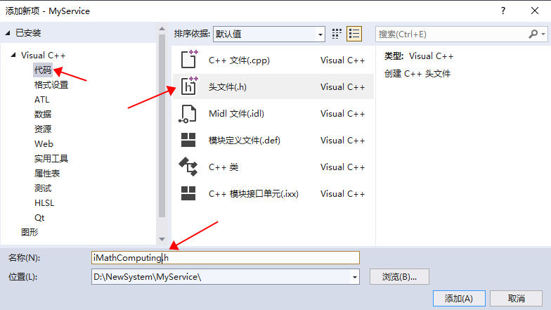

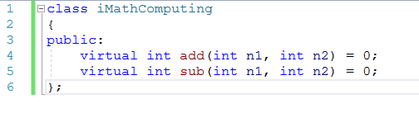

编写纯虚接口的实现类

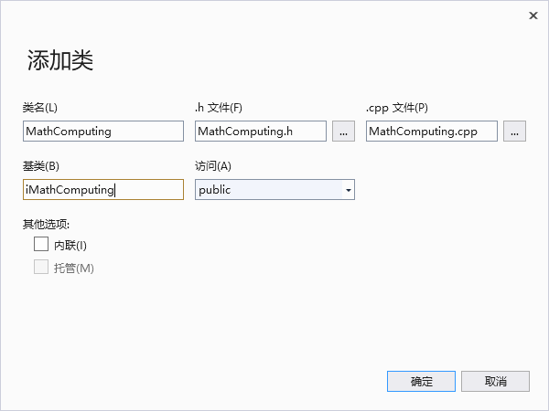

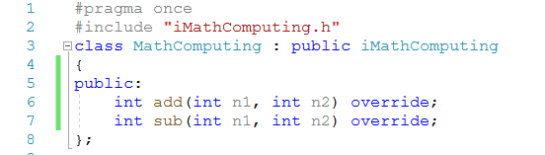

在BundleActivator::start中注册添加服务

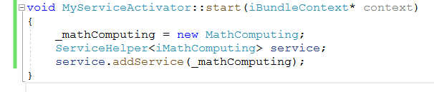

在BundleActivator::~BundleActivator中删除服务

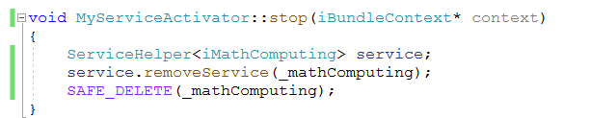

1. 编译、生成。

成功后，在执行程序目录下的Plugins文件夹中包含MyService文件夹

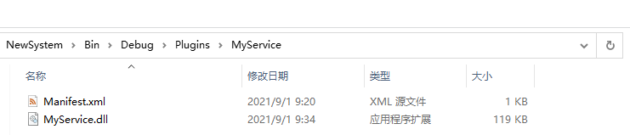

注：程序启动后，如加载成功，将进入Activator::Start方法中。

1. **调用服务。**通过框架提供的ServiceHelper获取已经注册的服务，并执行服务中的方法。

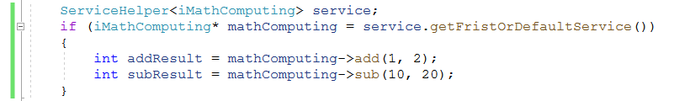

## 工程命名规范

### 主程序命名规范

1. 主程序命名可根据可以要求而定，但要求解决方案名称与主程序文件夹名称保持一致；

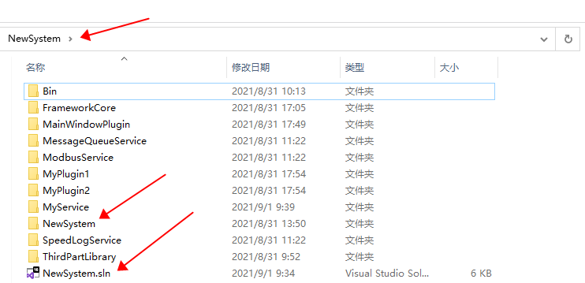

1. 工程项目名称和二进制可执行文件(exe、Dll)应该保持一致；

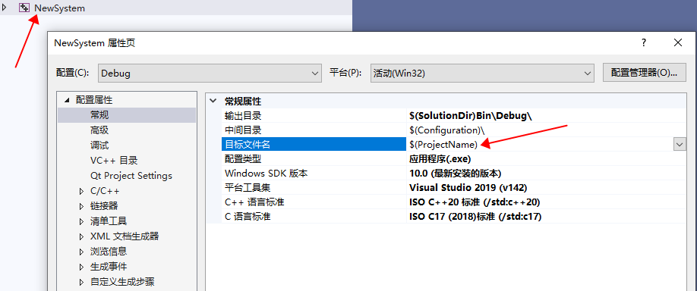

### 插件工程命名规范

1. 插件工程需放在到Plugins中；
2. 插件工程名称需以Plugin（或Module）结尾；
3. 插件名称不能与其他插件重名，也不能与服务重名；
4. 插件Manifest.xml配置文件中Name不能与其他插件或服务的Name重名。

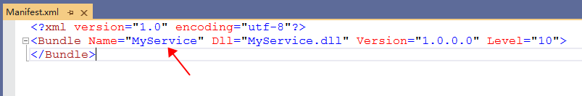

### 服务工程命名规范

1. 服务工程需放在到PluginServices（或Services）中；
2. 服务工程名称需以Service结尾；

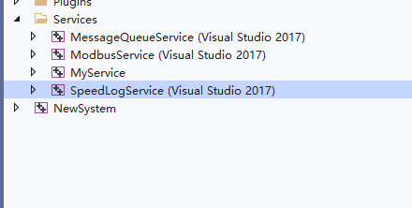

1. 服务名称不能与其他服务重名，也不能与插件重名；
2. 插件Manifest.xml配置文件中Name不能与其他服务的Name重名；



1. 插件的Activator的名称空间需与插件保持一致。

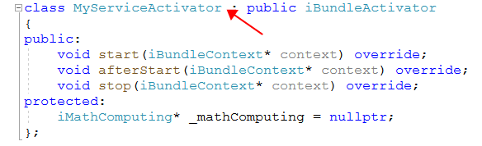

# 插件、服务高级使用指南

在本章节中，在没有特殊说明的情况下插件指的是普通插件和服务插件的统称。

## 普通插件改为服务插件

通常插件用于提供视图资源，服务提供后台服务方法，有些时候，插件也带服务功能，这个时候需要为插件增加一个Activator插件入库类。如果有时候需要把配置读写放在插件加载后处理也可以使用Activator类。

1. 在插件工程中增加服务接口类，及服务实现类；

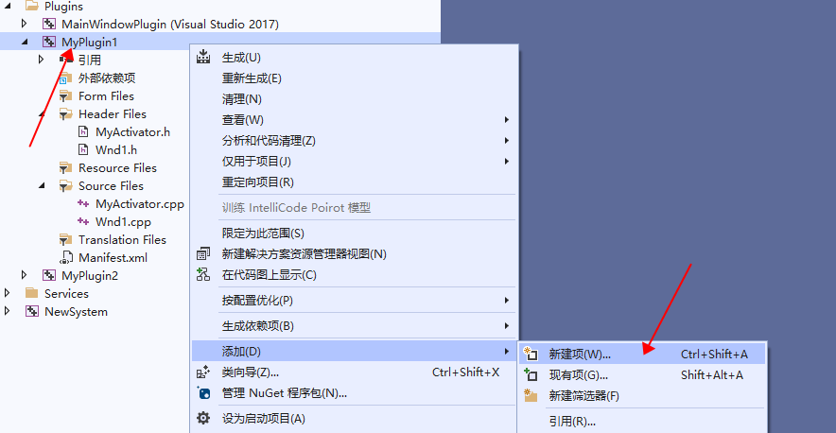

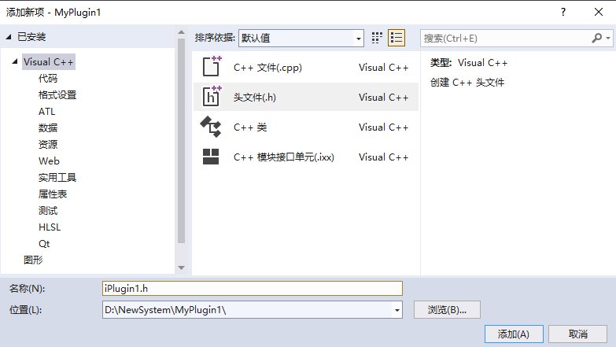

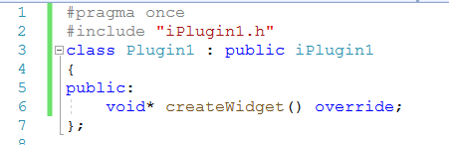

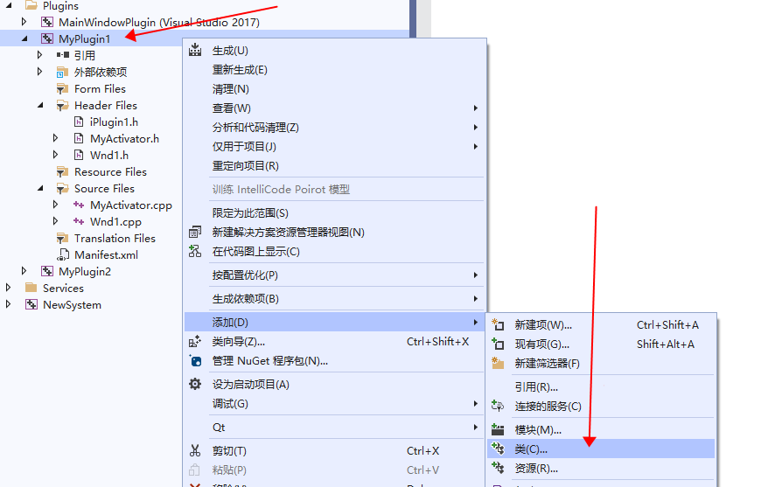

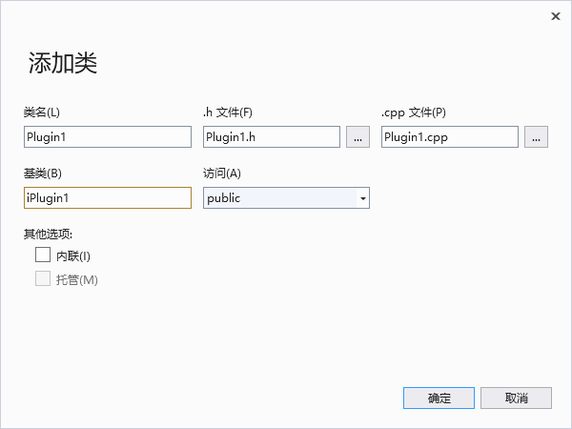

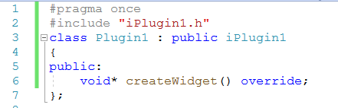

在BundleActivator::start中注册添加服务

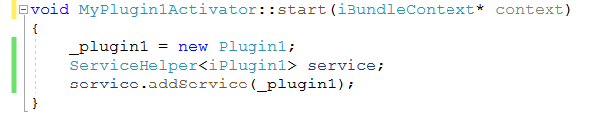

在BundleActivator::~BundleActivator中删除服务

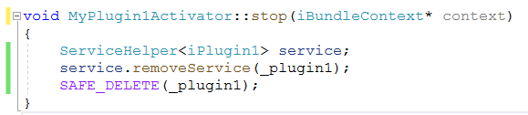

1. 编译、生成；
2. 像使用普通服务流程一样，使用带服务的插件。

## 插件依赖插件

假设存在MyPlugin1需要使用MyPlugin2中的内容，则希望MyPlugin2优先启动。

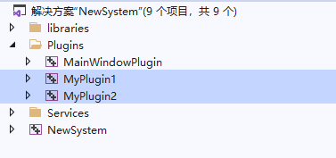

### 插件启动顺序StartLevel设置

插件/服务启动顺序默认情况下根据插件/服务的英文字母排序，如果需要调整插件启动顺序，则可设置Mainfest.xml配置文件的插件启动级别Level。

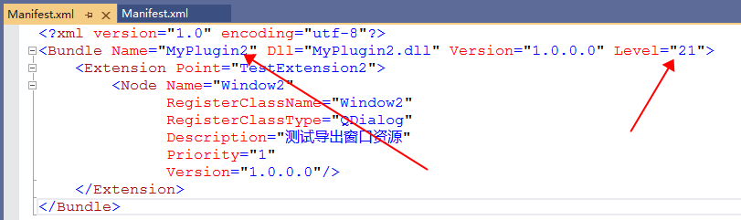

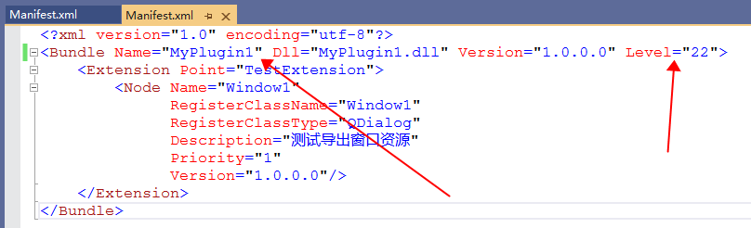

**Level越小则越早启动，默认情况为20，通常情况下，核心服务StartLevel启动值应该设置小于10，普通服务小于20，普通插件大于20。**

### 优先级法修改启动顺序

可将MyPlugin1的Level修改为22，将MyPlugin2的Level修改为小于22的数即可（比如设置21）。则MyPlugin2优先启动，并进入Activator的Start方法。

# 框架中的事件绑定

## 使用框架提供的数据仓库进行跨插件的事件绑定

### 新建一个委托事件，并放入数据仓库

在插件1中，创建委托；

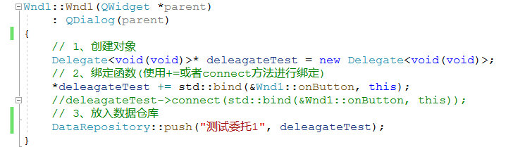

在插件2中，使用插件1中已经创建好的委托；

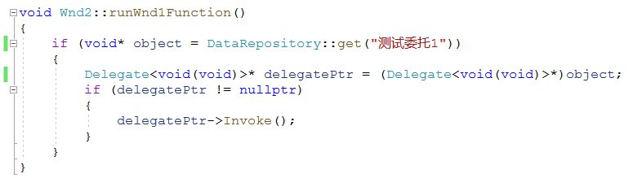

## 使用Qt的信号和槽机制进行跨插件的事件绑定

在插件1中，创建一个QObject对象；

在插件2中，使用对象；

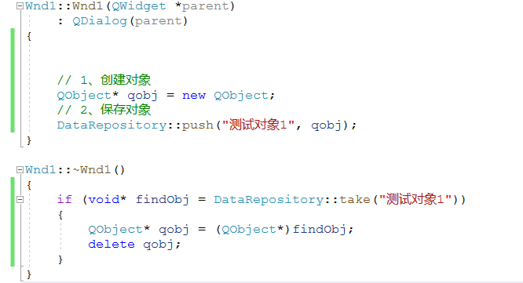

# 框架中的序列化

## 序列化简介

序列化是指，把一个程序运行时，类对象中的数据部分(成员变量)，以特定的格式，保存到硬盘或其它地方的方法；

由于标准C++中，没有提供这种方法，所以框架提供一些序列化方法和接口，供开发时使用；

## 使用继承加注册的方式

### 继承Property基类，并注册成员变量

先看如下代码：

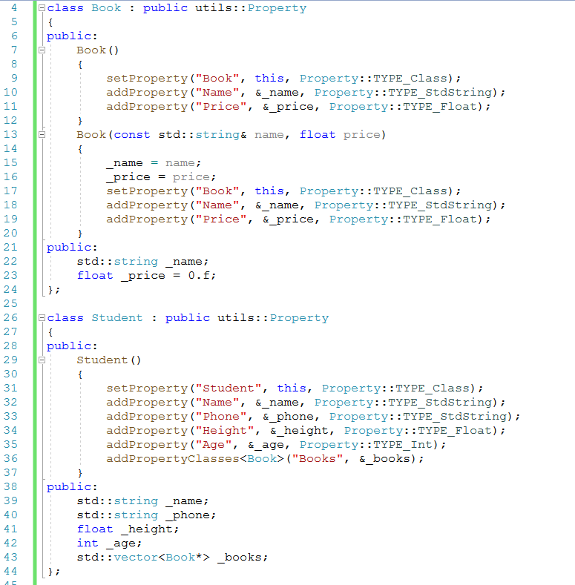

框架核心库中，提供有Property基类；

从它继承的类，通过setProperty、addPropertyf方法，对成员变量进行注册；

完成一些注册配置后，就可以支持序列化功能；当我们想保存Student类中的数据时，可以使用框架核心库中，提供的PropertyManager::toXml或PropertyManager::toJson方法，把数据保存到Xml或Json文件中。代码如下：

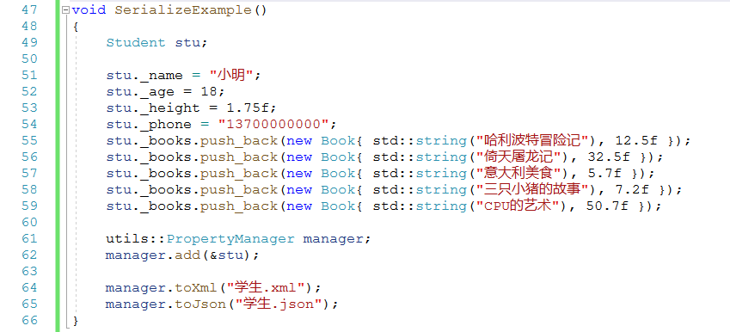

### 保存数据到文件

保存完毕后，我们会在保存的位置，得到对应的文件；

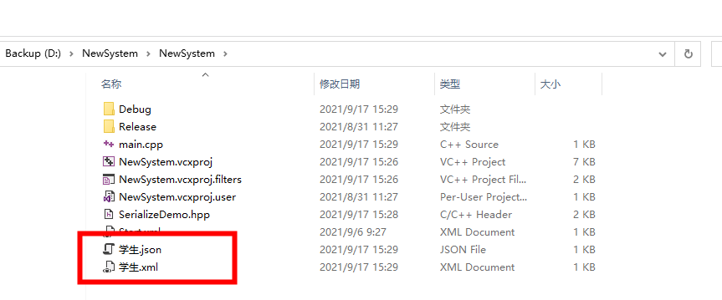

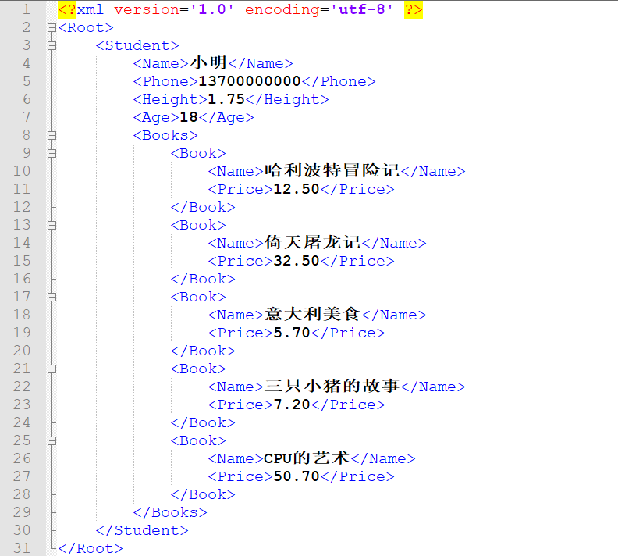

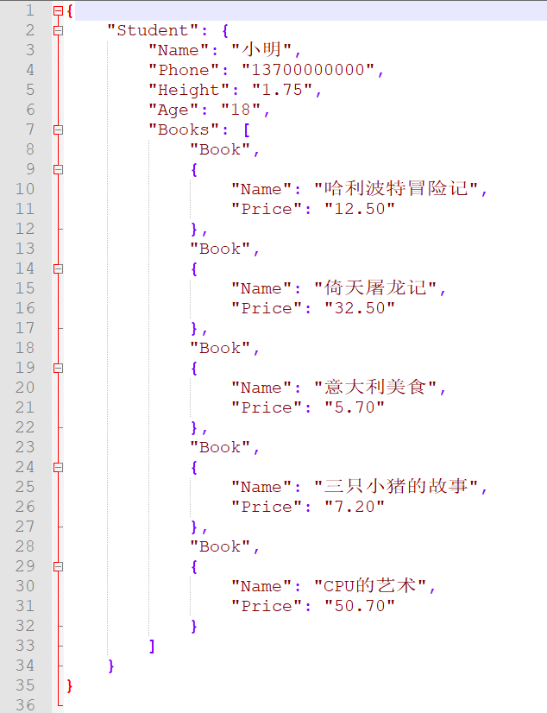

### 从文件中读回数据，并反写会Student对象中

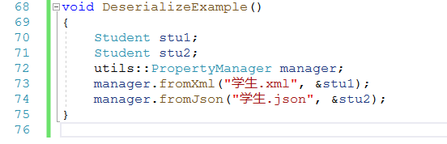

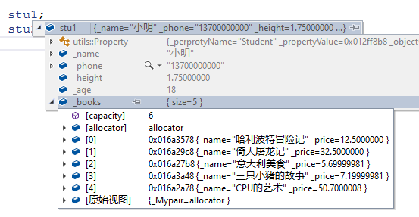

## 使用接口直接保存文件

在某些场景中，我们可能没有Student这个类，但我们想要保存一些临时数据，这个时候，我们可以使用接口直接保存数据，而不需要使用Student类这个“中间”对象；

### 保存数据到文件中

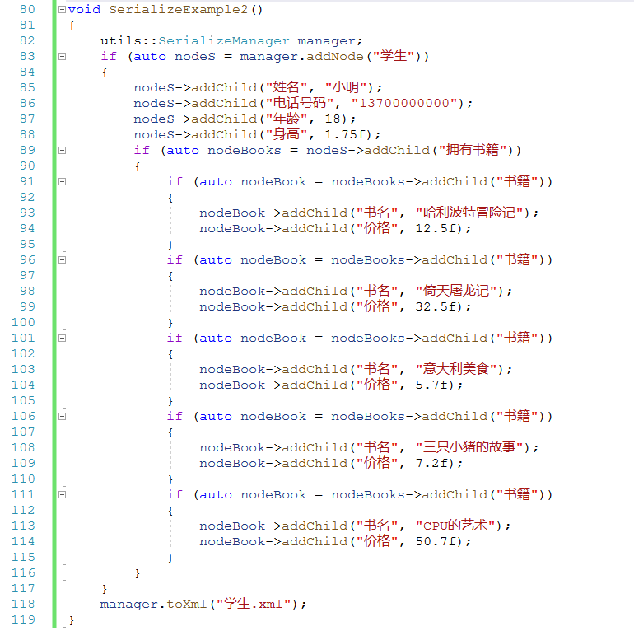

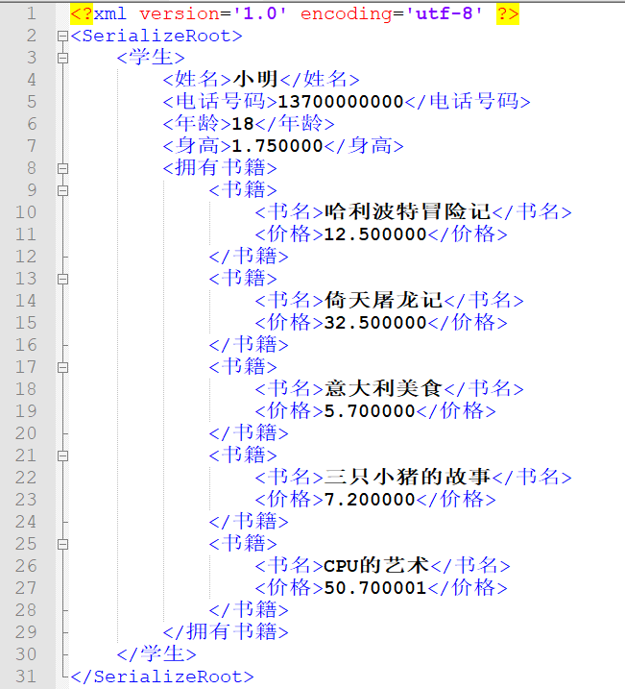

### 从文件中读取数据

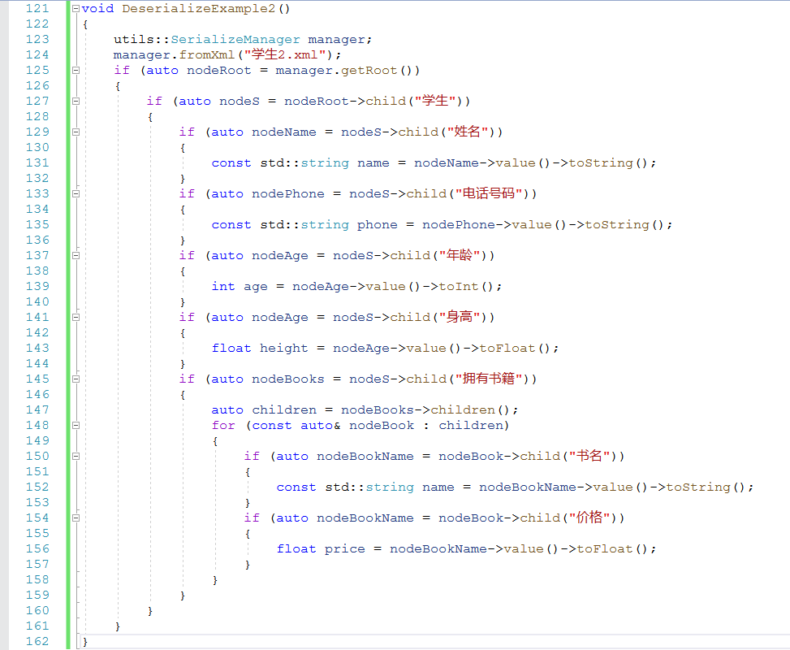

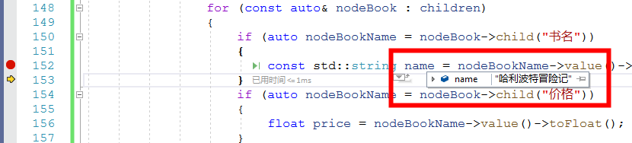

可以看到，直接使用接口，手动的方式，保存、读取的方式。

代码相当繁琐，还容易出错，所以如非必要，一般不使用此方式。

## 使用运行时库中提供的序列化接口

待补充；

# 垃圾收集器(托管内存)

## 简介

由于C++语言不提供垃圾内存自动回收功能，给程序开发造成了一定的难度。框架集成了HP公司开源的第三方库(Boehm-Demers-Weiser Garbage Collector，以下简称GC)，由框架提供一套垃圾内存自动回收功能，供用户选用。它并不能加速程序在运行时的速度，反而可能降低程序的运行速度，因为它会在后台，每隔一段时间，进行一次垃圾扫描及回收工作。但使用它，可以有效降低程序开发的难度。

它的运行原理是替代由操作系统提供的C语言内存分配接口malloc，以及C++语言提供的opertator new()操作符，让使用者感受不到垃圾收集器的存在。后续由垃圾收集器把新分配的内存，加入托管管理。在失去所有引用时，托管内存将被自动释放。

## 以C语言函数接口的形式，直接调用函数接口使用托管内存接口

GC以动态库的形式提供调用，所有功能均由gc.dll导出。所以我们直接链接它的lib文件，然后使用它提供的头文件，即可完成托管内存的功能。

### 配置项目环境变量

新建一个叫“GCDemo”的插件(请参见插件创建指南部分章节内容)，对属性页进行配置。

加入C++包含头文件目录环境。

属性页-->配置属性-->C/C++-->附加包含目录-->

输入$(SolutionDir)ThirdPartLibrary\GC\debug\include

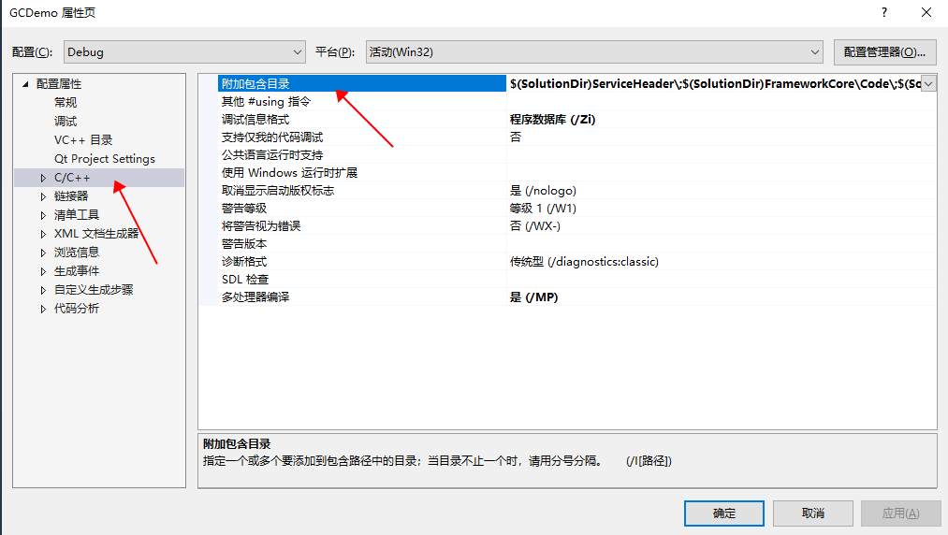

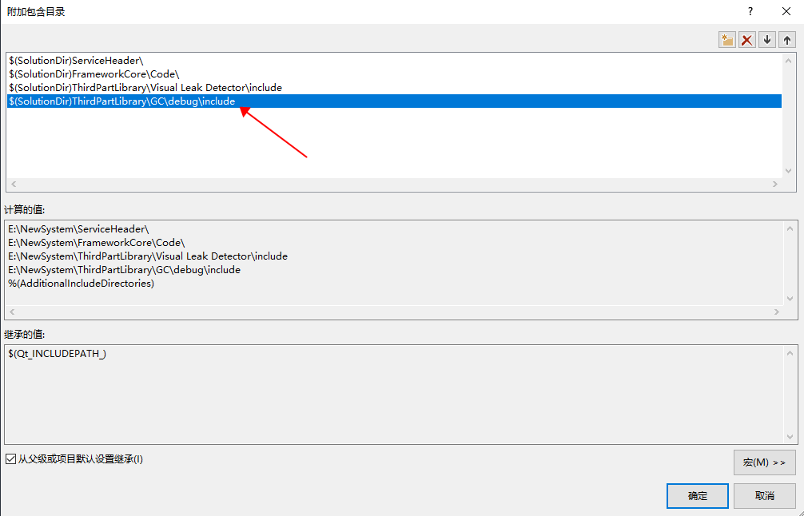

加入动态库链接文件环境目录。

属性页-->链接器-->C/C++-->附加库目录-->

输入$(SolutionDir)ThirdPartLibrary\GC\debug\lib

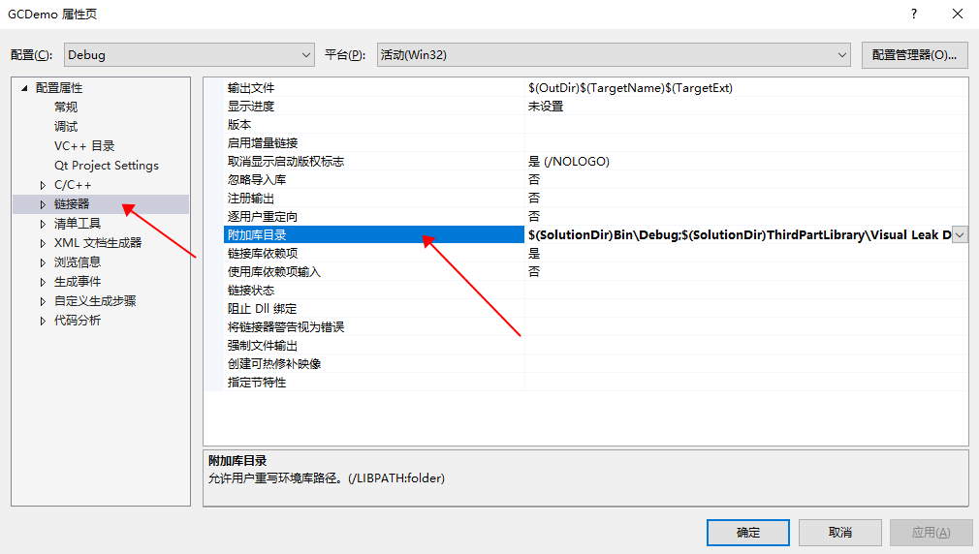

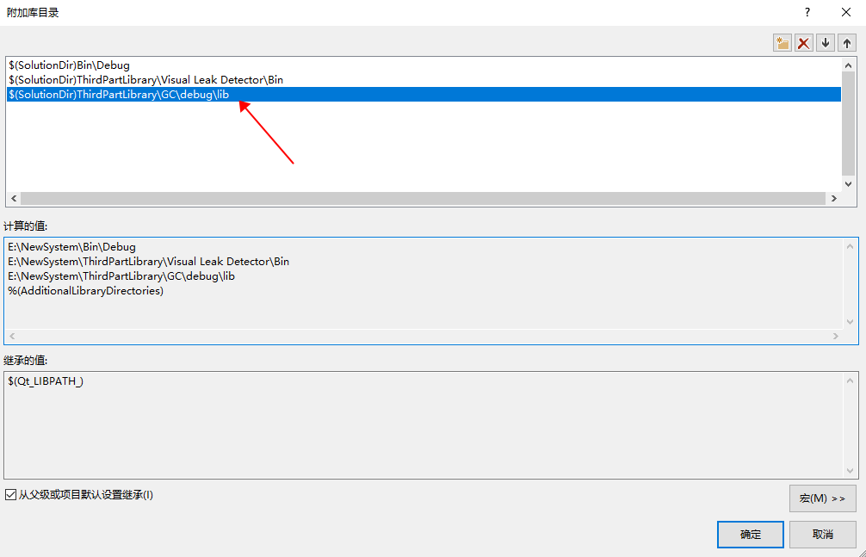

### 编写C语言方式的托管内存代码

在MyActivator.cpp中，加入#include “gc.h”。

然后使用GC\_MALLOC和GC\_MALLOC\_ATOMIC函数分配一些内容，供后续使用。

通过此方法分配的托管内存，只需要使用，不需要free或delete。

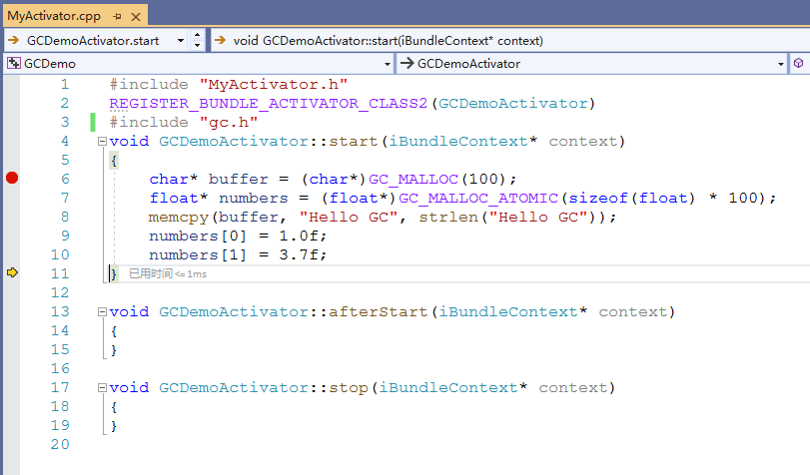

## 使用框架提供的方法，编写C/C++方式的托管内存

不需要任何配置，只需要在使用的地方，#include “HeaderDefine.h”即可开始使用托管内存；

标准C++类型托管语法：

char\* buffer = new (UseGC) char[256];

在new关键字后面加上(UseGC)后，就可以分配托管内存；

标准的C++类或结构体，需要从GCObject继承。

从GCObject继承的类，均自动支持托管回收垃圾内存。

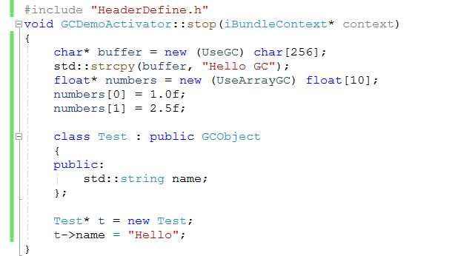

框架提供的方式，就这么简单，标准C++类的使用，对于用户来说，几乎没有感觉到垃圾回收器的存在，但它确实在后台运行。因为GCObject重载了operator new操作符，它的子类，也会在使用new关键字的时候，进入GCObject::operator new方法的流程中。在使用new关键字的时候，就自动进入了后台托管内存的分配流程，用户完全不需要关心这部分流程。

## HP(惠普)第三方库开源库贝姆垃圾收集器使用说明

由于内容较为独立，较多，和框架主体相关性不大，所以放入独立的文档中进行叙述。

详情前参见独立文档《贝姆垃圾收集器使用手册.doc》

# 数据库访问服务

## 数据库访问服务

针对不同的数据库，使用数据库原生的API，对数据进行读写，通常较为复杂。框架对其进行高度抽象，以服务的方式进行提供，对数据库进行访问，简化开发过程。

## 引用接口

在需要使用的地方，加入包含语句，加入对数据库服务接口头文件的包含引用；

#include "iOrm.h"

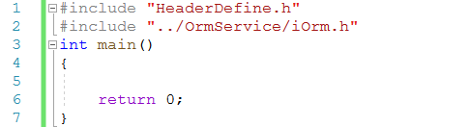

## 数据库访问服务接口说明

### 数据库接口iDatabase

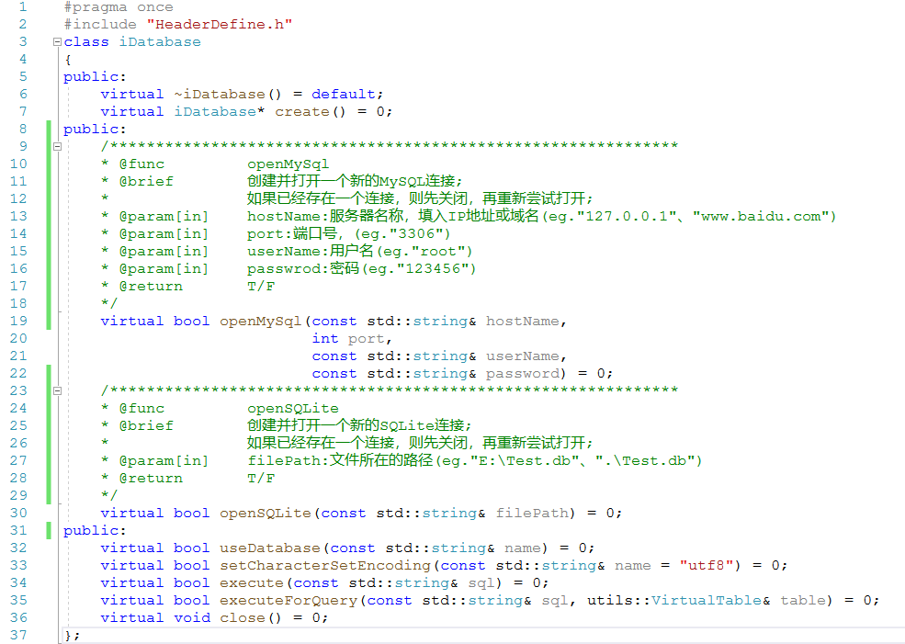

iDatabase接口，为访问数据库提供了便捷的接口；

openMySQL方法尝试对MySQL数据库进行连接；

openSQLite方法尝试对SQLite数据库进行连接；

execute方法执行不带结果的SQL查询语句；

executeForQuery方法执行带结果的SQL查询语句；

close方法关闭数据库连接；

这里的重点为executeForQuery方法，它返回一个虚拟表格对象(VirtualTable)；

VirtualTable是框架提供的虚拟表格容器；

后续可以使用VirtualTable访问具体的数据。

### 虚拟表格VirtualTable

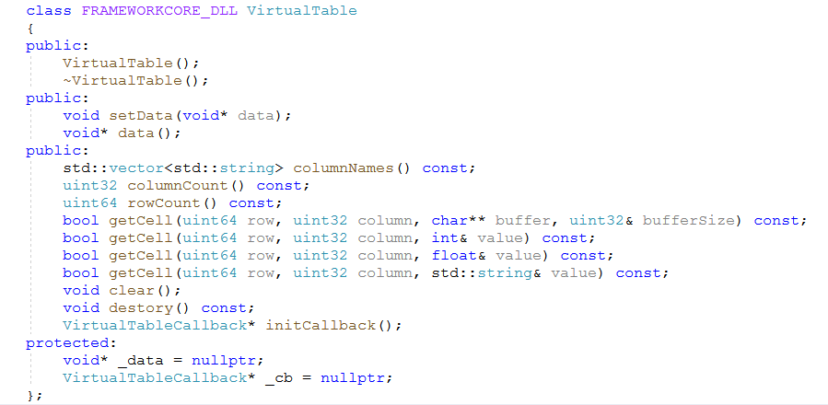

VirtualTable接口，以表格，或者二维数组的形式进行封装；

columnNames方法访问表格中的列名；

columnCount方法访问表格中的列数量；

rowCount方法访问表格中的行数；

getCell方法访问表格中的单元格；

destory方法释放虚拟表格中，引用的数据源头占用的资源，比如MySQL查询结果中，由MySQL结果集的产生的临时内存占用；SQLite查询结果中，SQLite结果集产生的临时内存占用；这些运行时的数据，不再使用后，需要手动进行销毁；

注：如果使用过程中，使用者忘记，或者不方便判断destory的调用时机，VirtualTable析构时，也会自动调用destory方法，不会产生内存泄漏。

## 访问MySQL数据库

我们以MySQL官方提供的实例数据库“World”为例，使用iDatabase服务进行访问；

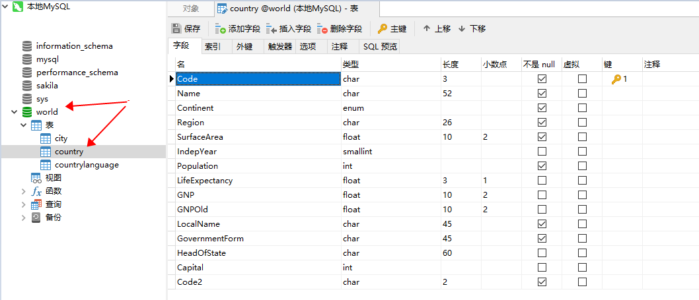

其中World数据库包含三张表，其中“country”表的字段类型比较全面，我们对它进行访问；

country表的数据库SQL原型为

CREATE TABLE `country` (

`Code` char(3) NOT NULL DEFAULT '',

`Name` char(52) NOT NULL DEFAULT '',

`Continent` enum('Asia','Europe','North America','Africa','Oceania','Antarctica','South America') NOT NULL DEFAULT 'Asia',

`Region` char(26) NOT NULL DEFAULT '',

`SurfaceArea` float(10,2) NOT NULL DEFAULT '0.00',

`IndepYear` smallint DEFAULT NULL,

`Population` int NOT NULL DEFAULT '0',

`LifeExpectancy` float(3,1) DEFAULT NULL,

`GNP` float(10,2) DEFAULT NULL,

`GNPOld` float(10,2) DEFAULT NULL,

`LocalName` char(45) NOT NULL DEFAULT '',

`GovernmentForm` char(45) NOT NULL DEFAULT '',

`HeadOfState` char(60) DEFAULT NULL,

`Capital` int DEFAULT NULL,

`Code2` char(2) NOT NULL DEFAULT '',

PRIMARY KEY (`Code`)

) ENGINE=InnoDB DEFAULT CHARSET=latin1;

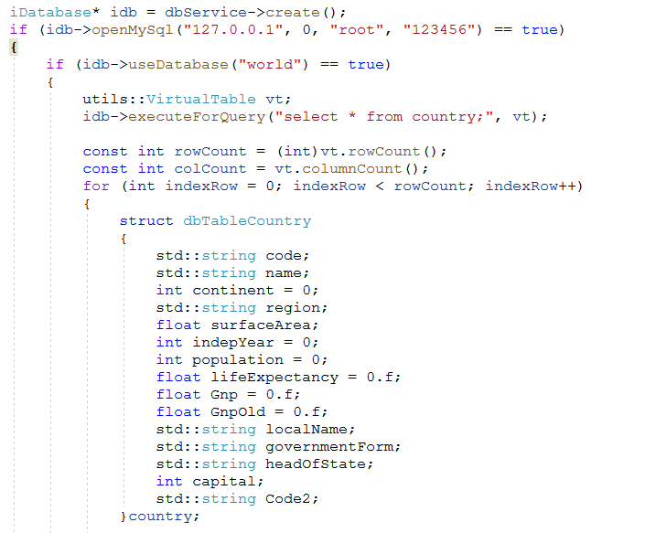

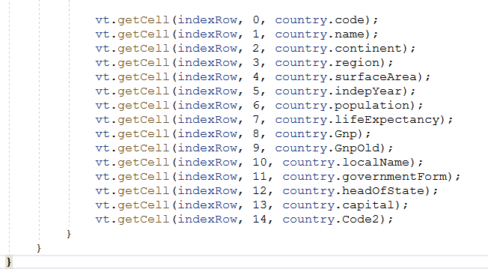

我们可以在每一次循环结束时，打上一个断点，查看从数据库中获取到的数据；

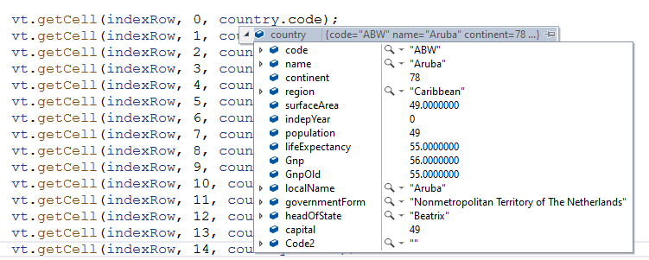

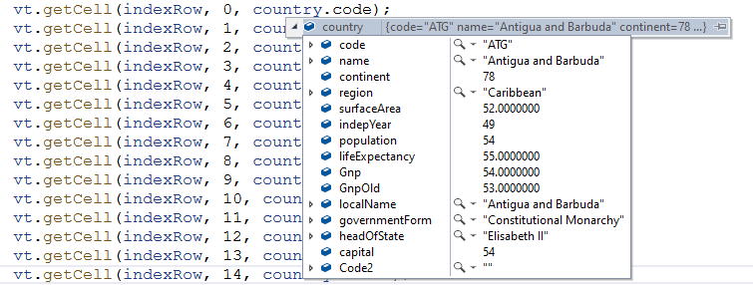

## 访问SQLite数据库

与访问MySQL数据一模一样的流程，来对SQLite数据库进行访问；

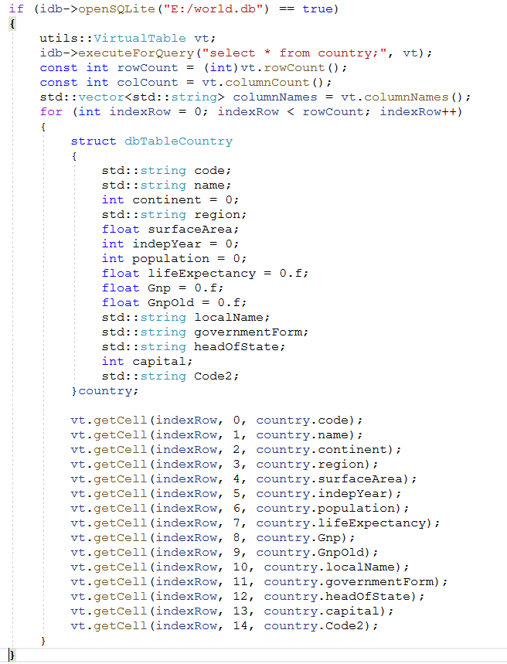

# ORM服务

## 数据库ORM

根据对数据内容的分析及客户对数据库的读写访问需求，在数据库设计可采用数据对象化的方法，具体通过引入对象关系映射的概念。

对象关系映射（Object Relational Mapping，简称ORM）是一种为了解决面向对象与关系数据库存在的互不匹配的现象的技术。 简单的说，ORM是通过使用描述对象和数据库之间映射的元数据，将程序中的对象自动持久化到关系数据库中。

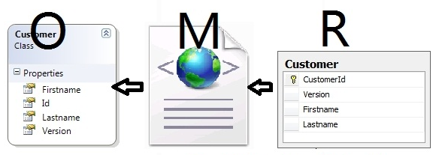

上图中“O”指的是具体的Object，对应于开发过程中的类对象；“R”是Relational，指的是关系型数据库的表格；“M”是Mapping，指的是表格数据对象化的映射关系。

实体类对象与数据库表一一映射是一种最简单的实现模式，即数据库表与对象一对一，即一个数据库表映射为一个类对象。所有的表字段filed映射为类对象的属性property。但是不同层次的实体类映射到数据表时，应根据数据库表的关系来进行。

## ORM服务

### 引用接口

在需要使用的地方，加入包含语句，加入对数据库服务接口头文件的包含引用；

#include "iOrm.h"

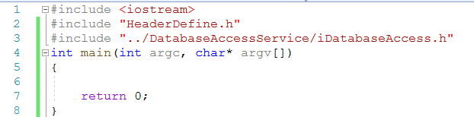

### ORM接口iOrm

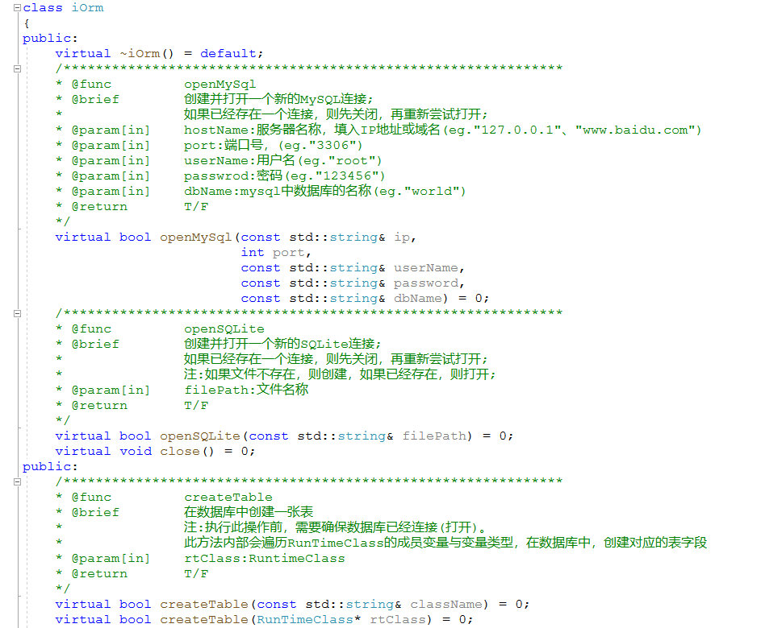

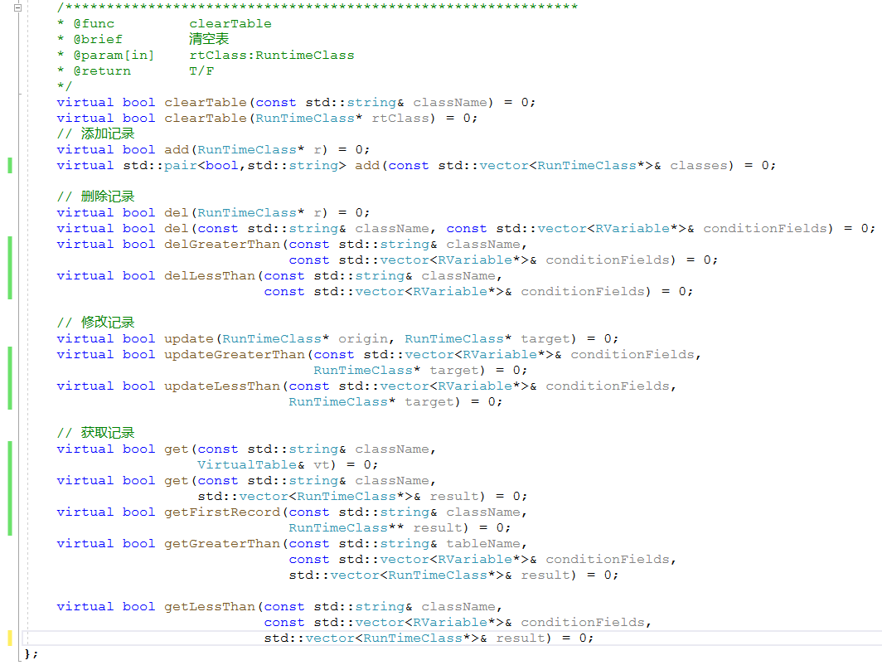

iOrm接口，提供了对象与数据库直接交互的功能；

openMySQL方法尝试对MySQL数据库进行连接；

openSQLite方法尝试对SQLite数据库进行连接；

close方法关闭对数据库的连接；

createTable方法尝试在已经打开的数据库中创建一张表；

clearTable方法尝试清空数据库中，一张表中的所有内容；

add方法尝试添加一条记录到数据库中；

del方法尝试从数据库中删除一条记录；

delGreaterThan方法尝试从数据库中，批量删除符合条件的记录；

delLessThan方法尝试从数据库中，批量删除符合条件的记录；

update方法尝试从数据库中，更新一条记录；

updateGreaterThan方法尝试从数据库中，批量更新符合条件的记录；

updateLessThan方法尝试从数据库中，批量更新符合条件的记录；

get方法尝试从数据库中，获取一张表的内容；

getFristRecord方法尝试从数据库中，获取一张表的第一条记录；

getGreaterThan方法尝试从数据库中，获取符合条件的多条记录；

getLessThan方法尝试从数据库中，获取符合条件的多条记录；

### 创建表示例

在使用ORM服务前，先注册一个运行时的动态类型“Student”

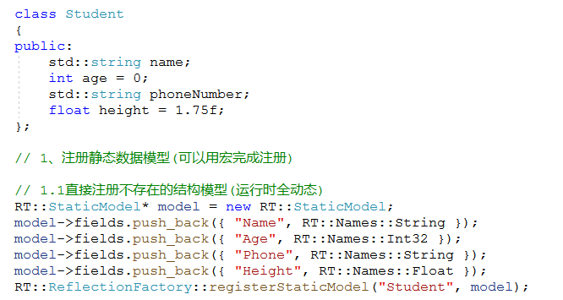

然后直接使用ORM接口，在数据库中创建Student表；

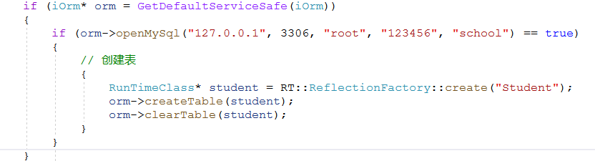

### 添加记录示例

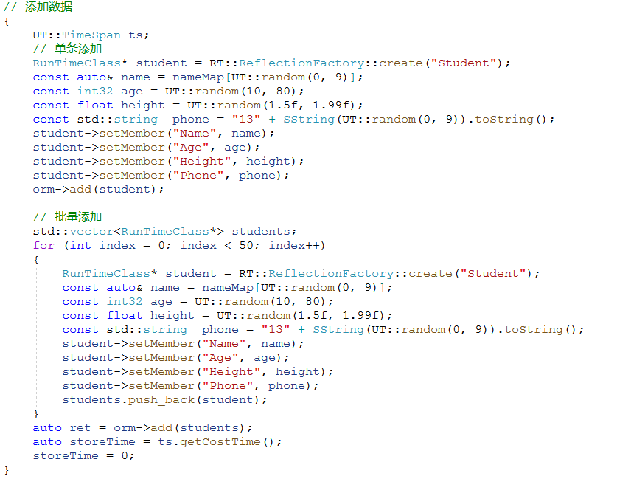

### 删除记录示例

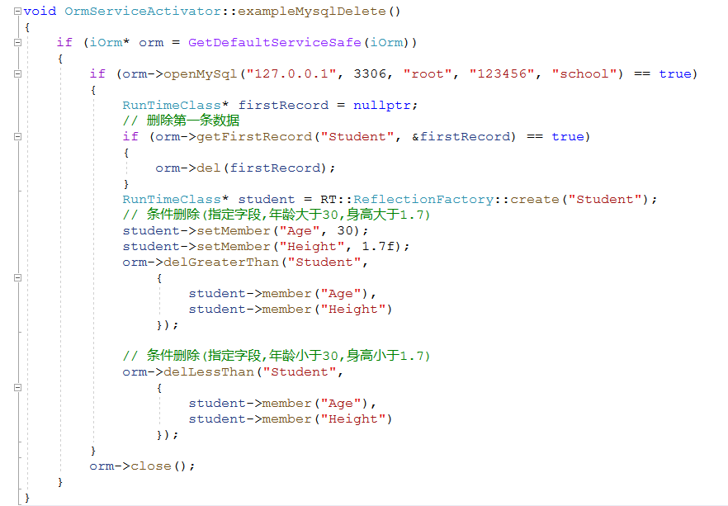

### 修改记录示例

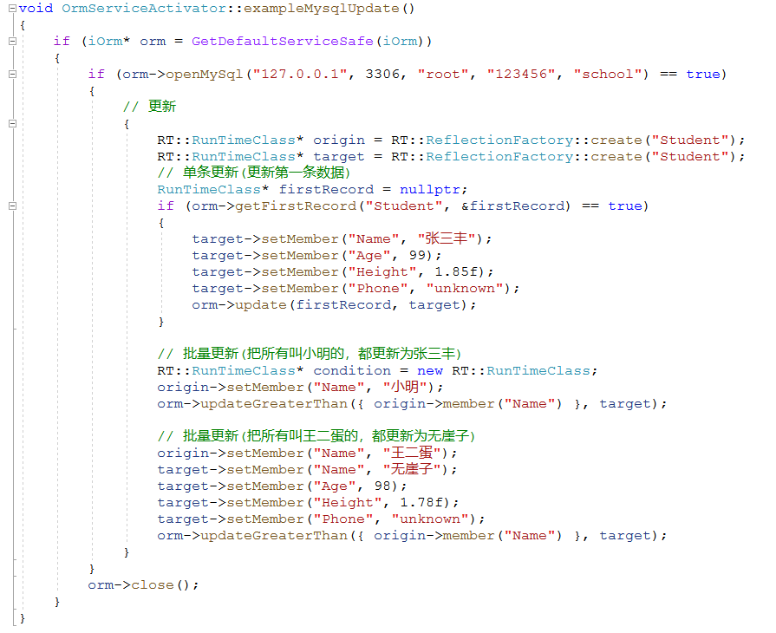

### 查询记录示例

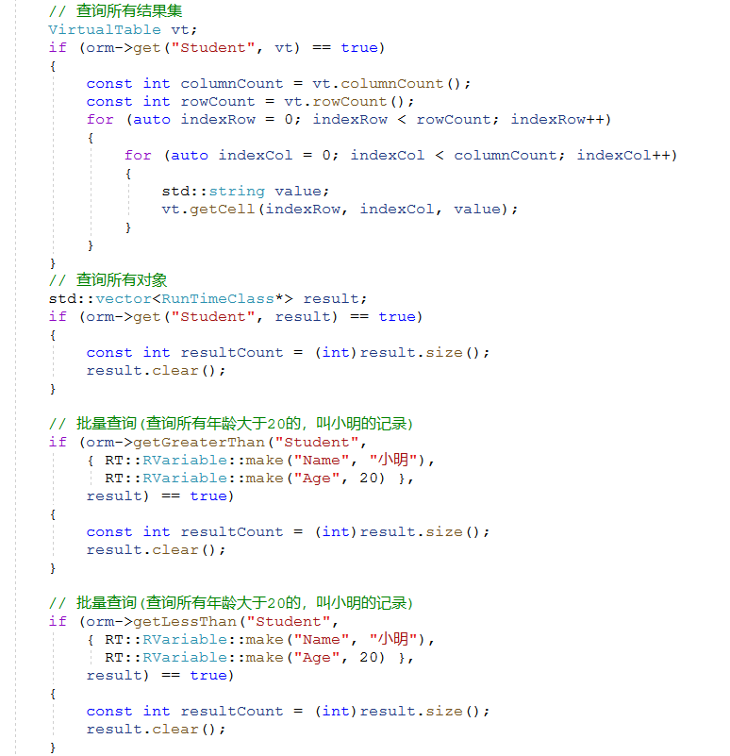

# 日志使用说明

框架平台提供两种类型日志，分别是系统日志和操作日志，下面是对两种日志的使用及扩展说明。

## 系统日志

在任意地方，直接使用Logger即可进行系统日志的写入；

Logger::instance()->print(LogLevel::LogError, "读写错误", "模块A");

也可以使用框架提供的宏，更便捷的进行日志写入；

AddLog("模块A", "读写错误%d", 1);

AddLogSimple("读写错误%f", 2.1f);

通过以上方式即可快速的写入一条系统日志；

1. 使用完整的代码添加一条系统日志；
2. 使用便捷宏，添加一条系统日志；

### 启用系统日志

通过AppFramework提供的enableLog方法开启或者关闭系统日志；

AppFramework::enableLog(true);

### 查看系统日志

在应用程序执行目录下，点击打开Log文件夹下的日志。

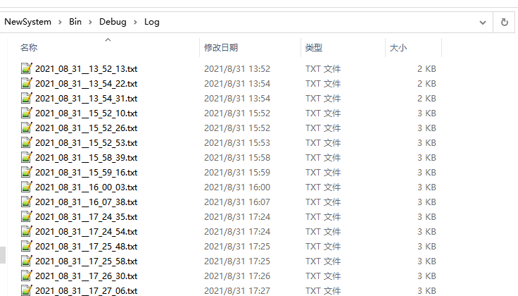

内容主要分为：时间、消息类型、描述信息。

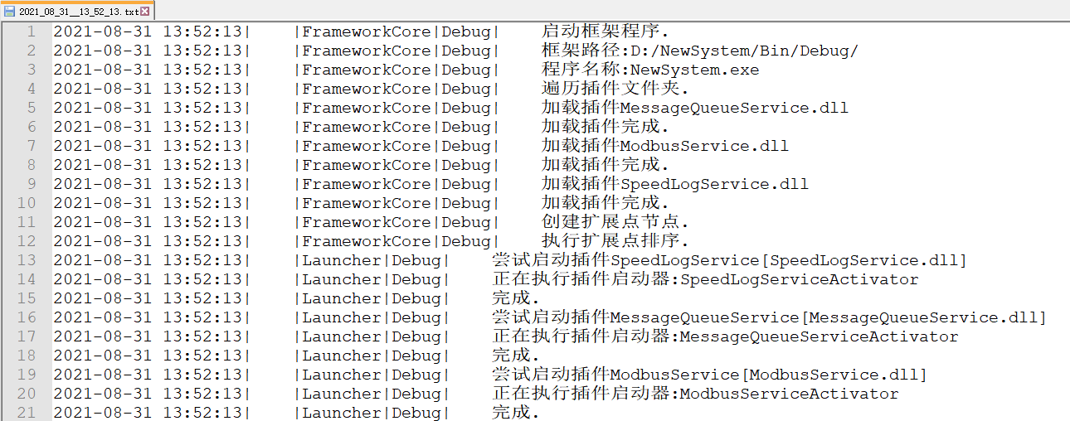

### 向系统日志中写数据

在任意地方，直接使用Logger即可进行系统日志的写入；

Logger::instance()->print(LogLevel::LogError, "读写错误", "模块A");

也可以使用框架提供的宏，更便捷的进行日志写入；

AddLog("模块A", "读写错误%d", 1);

AddLogSimple("读写错误%f", 2.1f);

通过以上方式即可快速的写入一条系统日志；

1. 使用完整的代码添加一条系统日志；
2. 使用便捷宏，添加一条系统日志；

### 系统日志配置

在AppConfig.xml中添加Log字段，并且使用Enable属性控制日志的开启或关闭；

如果关闭系统日志，通过代码写入的所有日志内容，均不会输出。

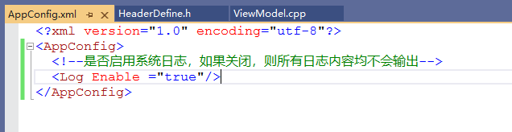

# 多语言使用指南

## 多语言方案

框架采用[GNU Gettext + Poedit](https://www.cnblogs.com/hont/p/5129806.html)的方式解决实现多语言管理。

1. **关于i18n**

i18n其来源是英文单词 internationalization的首末字符i和n，18为中间的字符数是“国际化”的简称。i10n为资源本地化，全称为Localization，因为首字母I与末字母N之间共10个字母，又称为I10N。资源本地化就是要让这个软件产品使用当地的环境，如语言、文化、使用习惯等一般涉及到具体国家的语言文件，以i10n来表示；而多国语言相关的解决方案以i18n表示。

1. **GNU Gettext**

GNU Gettext是软件国际化的解决方案之一，类似的还有IBM的ICU4C。但ICU4C比较庞大。GNU Gettext最早被使用在Linux上，现在已经支持全面Windows平台。

1. **Poedit工具**

Poedit依赖GNU Gettext，实现了图形化的操作。和普通翻译相比，你不需要再手动输入一次Key，Poedit可以自动进入源文件根据一定的规则提取key。



例如可以将\_(“”)中包含的内容搜索出来形成Key，并可通过Poedit界面工具进行翻译，同时Poedit还提供辅助翻译功能。

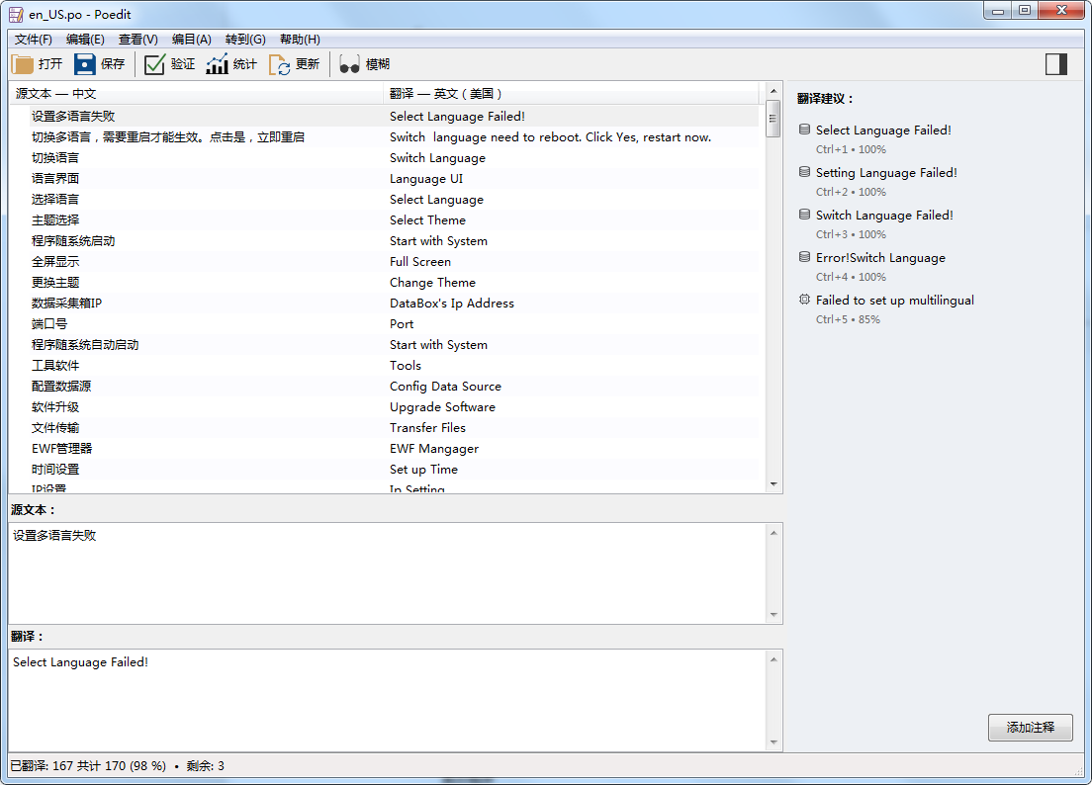

1. **编码与翻译分离**

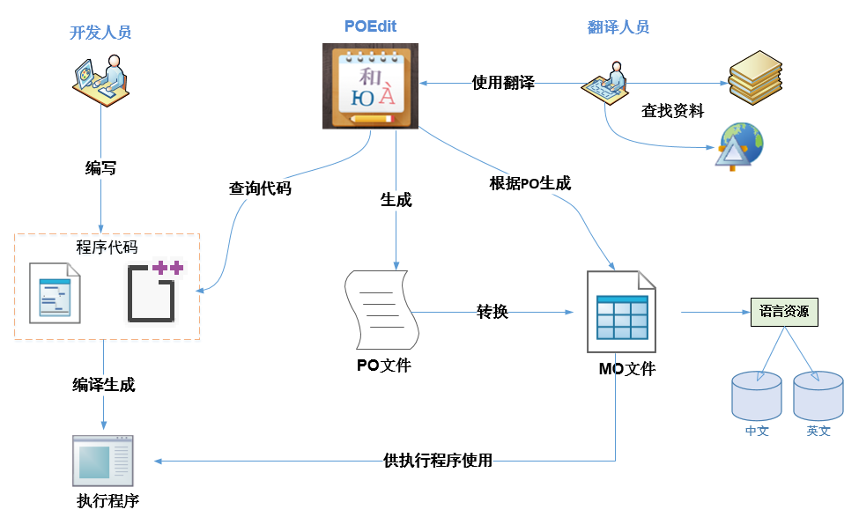

[GNU Gettext + Poedit](https://www.cnblogs.com/hont/p/5129806.html)解决方案真正意义上实现了编码与翻译分离，翻译过程中不需要修改源代码，只需要将MO结果文件修改到程序指定位置，程序启动时将自动获取新的翻译信息。开发人员通过VS代码编写工具编写代码，提供给Poedit工具进行代码查询，并生成执行程序；Poedit对代码进行遍历查询，按照一定规则搜索需要翻译的代码，形成PO文件；PO文件以Key-Value的形式展示给翻译人员，翻译人员只需要使用Poedit对指定的PO文件进行翻译，将Key对应的Value填写正确的翻译；最后通过Poedit翻译生成MO文件，再将MO文件提供给执行程序使用。

## 多语言编码

### 多语言帮助工具类

多语言工具放在FrameworkCore的Language层级下，其中包括Dictionary、i18nEditor、PoEditor、Internationalization等类；

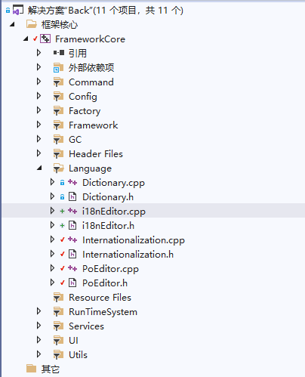

主要通过Internationalization类，先读取多语言的翻译文件，比如中文翻译、英文翻译、德文翻译等文件，它会把所有翻译内容，和原文一一对应后，翻入字典；

待程序真正取一个文本的时候，使用它的get方法，查找字典中对应的译文；

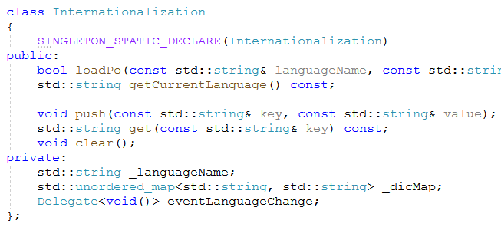

## 多语言翻译

### 安装POEdit翻译工具

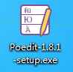

安装十分简单，根据提示，点击下一步即可。

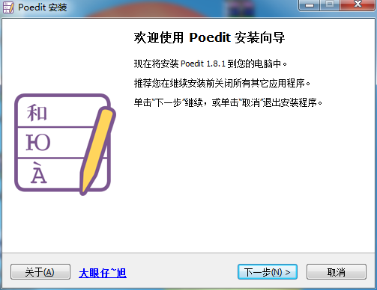

### 新建PO文件

1. 打开POEdit程序；

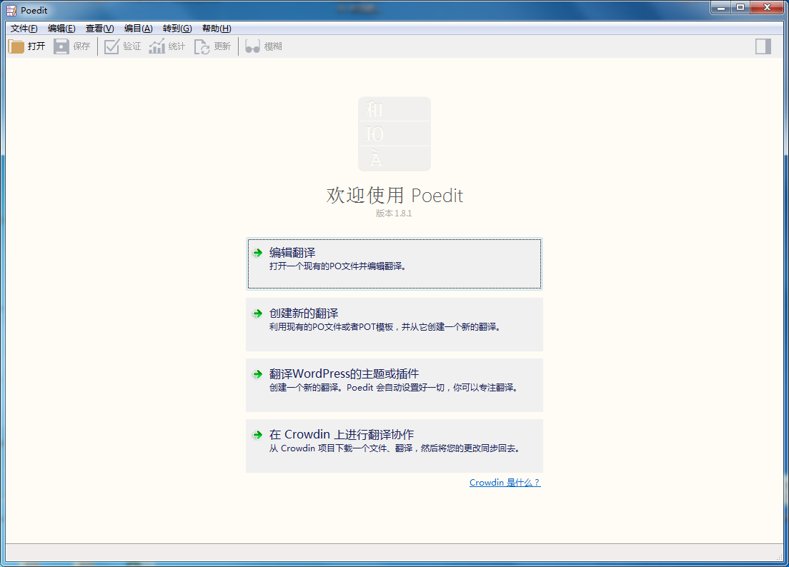

1. 新建PO文件；

点击文件->新建。

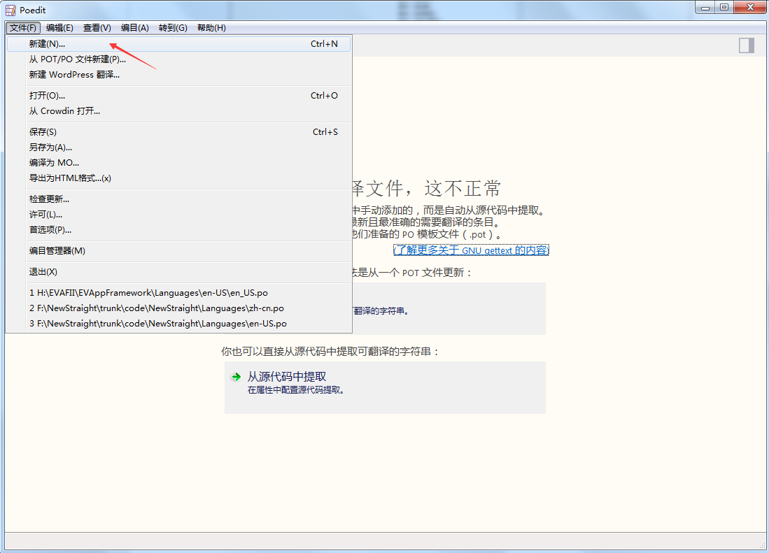

选择英语（美国）。

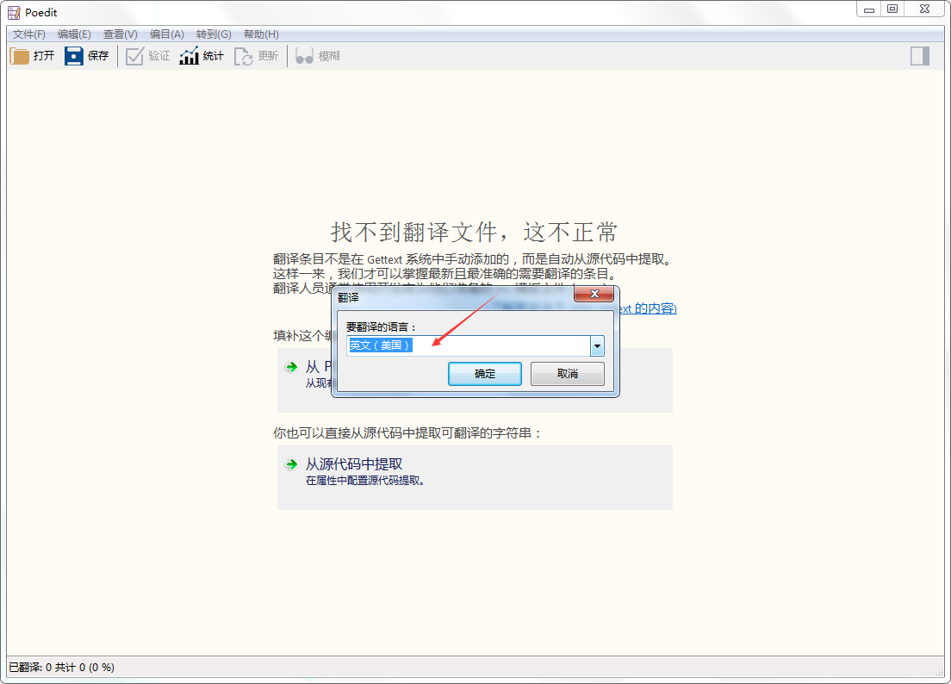

1. 点击保存，生成PO文件；

点击保存，可将PO文件生成在工程目录的Languages目录下（主要方便管理），也可放在其他自定义位置。

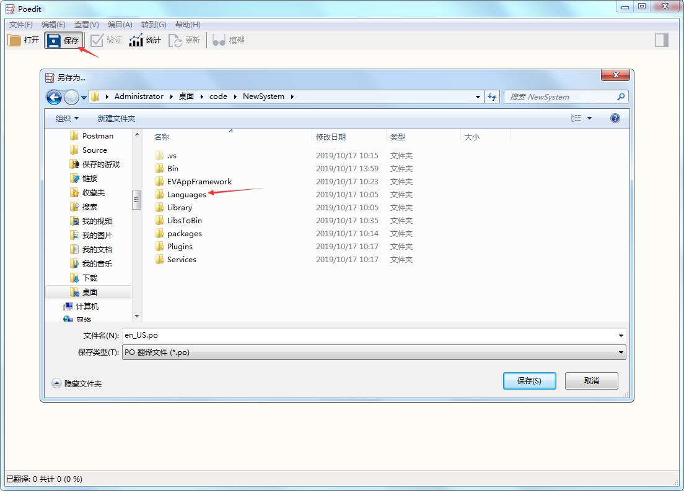

点击保存后，在Languages文件夹中包含一个en\_US.po文件（可双击打开）。

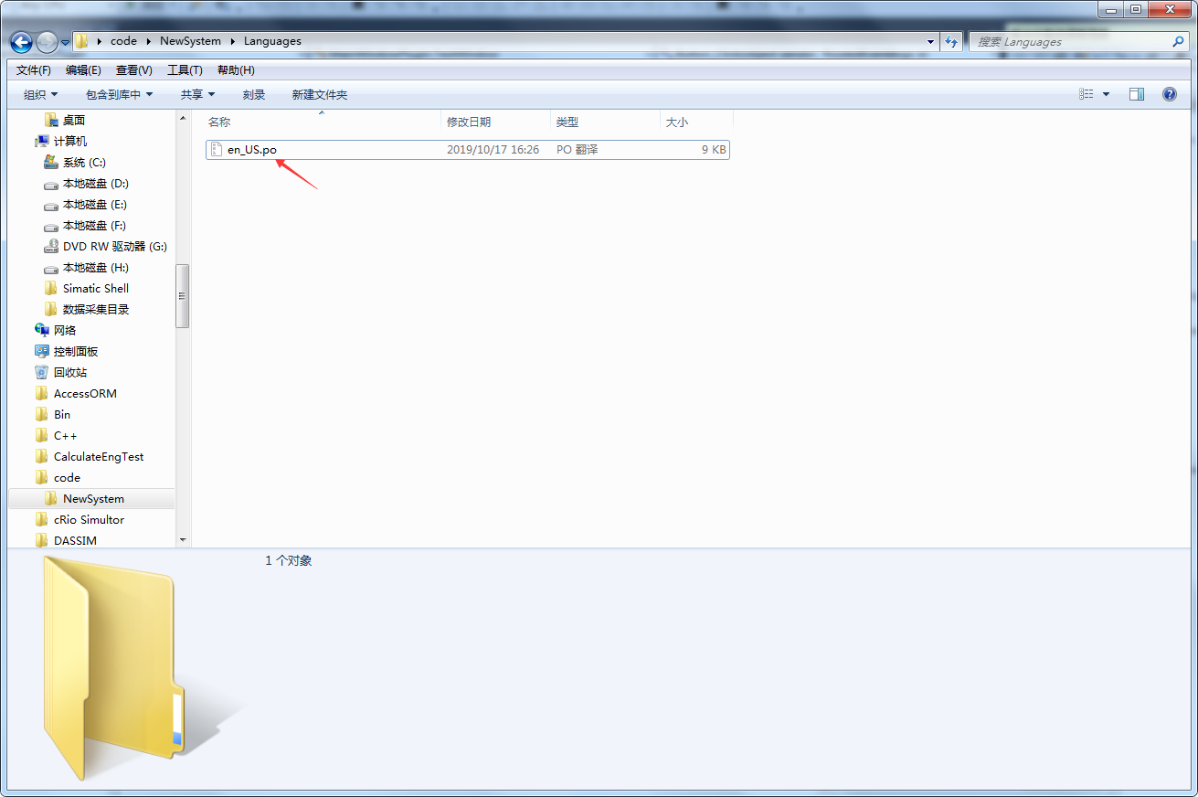

1. 点击编目->属性；

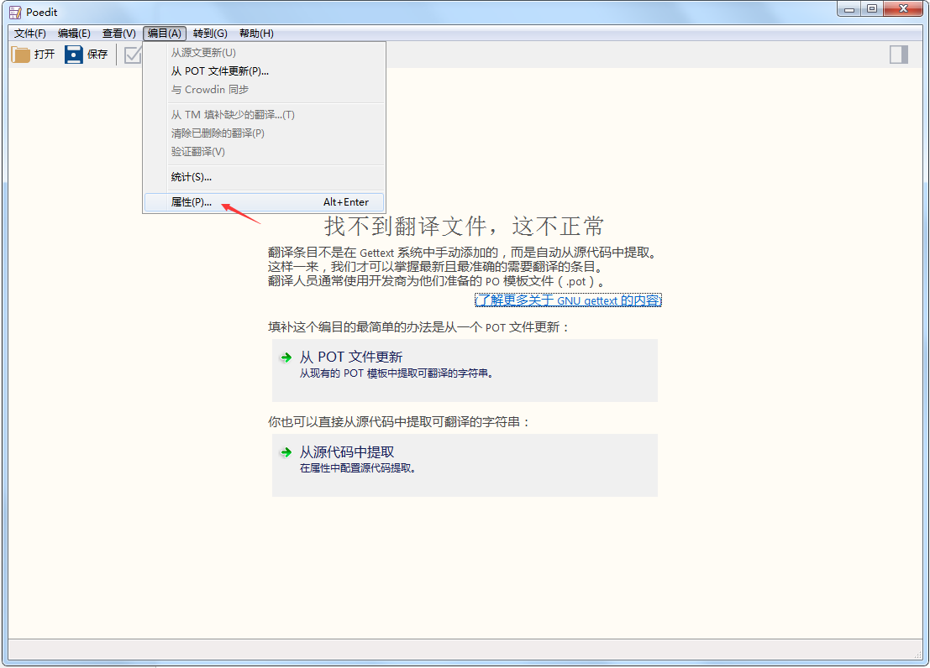

1. 翻译属性设置；

翻译属性用于设置当前源代码的字符集，设置源代码字符集为UTF-8。

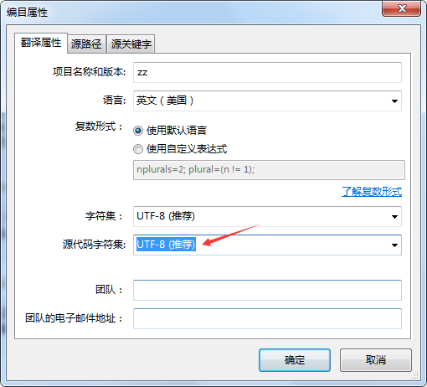

1. 源路径设置；

源路径用于设置源代码工程目录，便于POEdit查找需要翻译的软件。

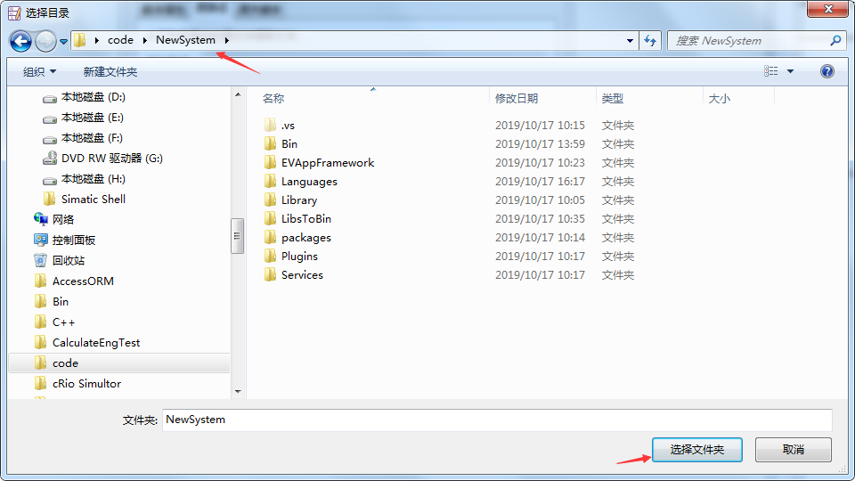

1. 源关键字设置；

源关键字用于匹配需要翻译的字符串，我们采用下划线、括号与双引号的方式\_(“”)，因此输入额外关键字为下划线“\_”。

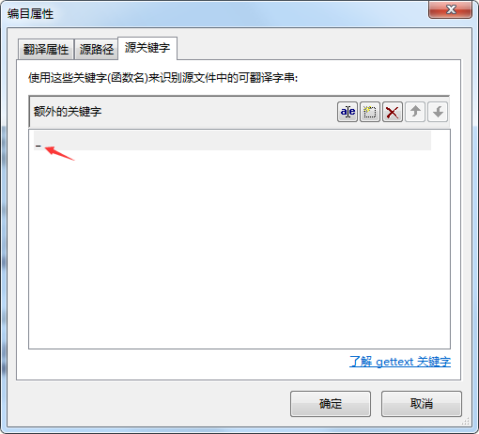

1. 确定后，点击更新；

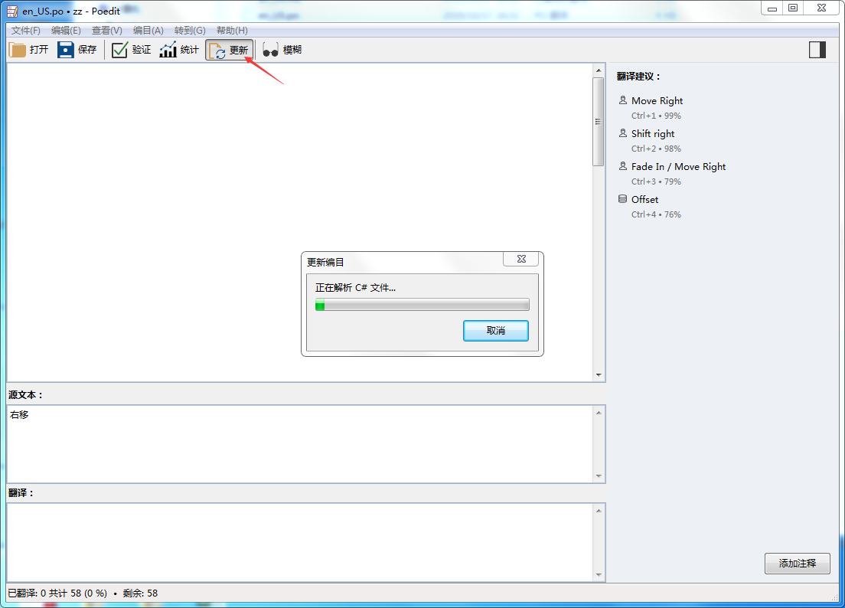

结果如下：

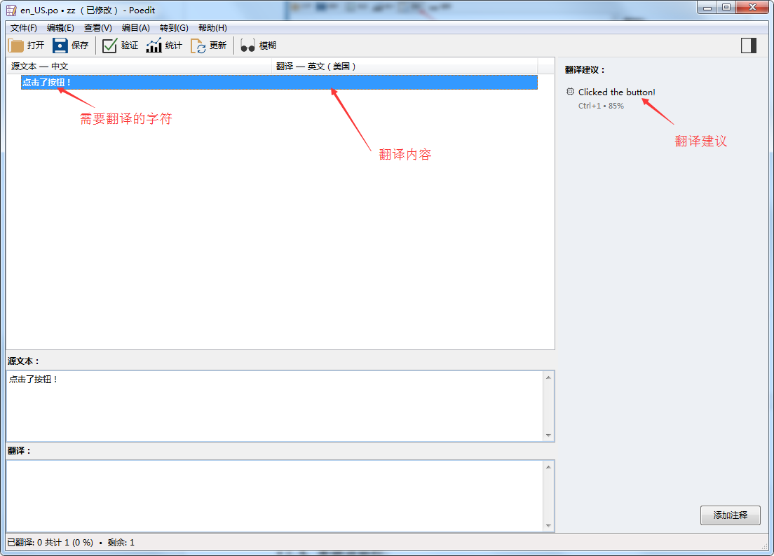

### 多语言翻译

1. 单个翻译

选中需要翻译的项，在翻译列表中直接输入字符进行翻译，同时上方显示译文信息。

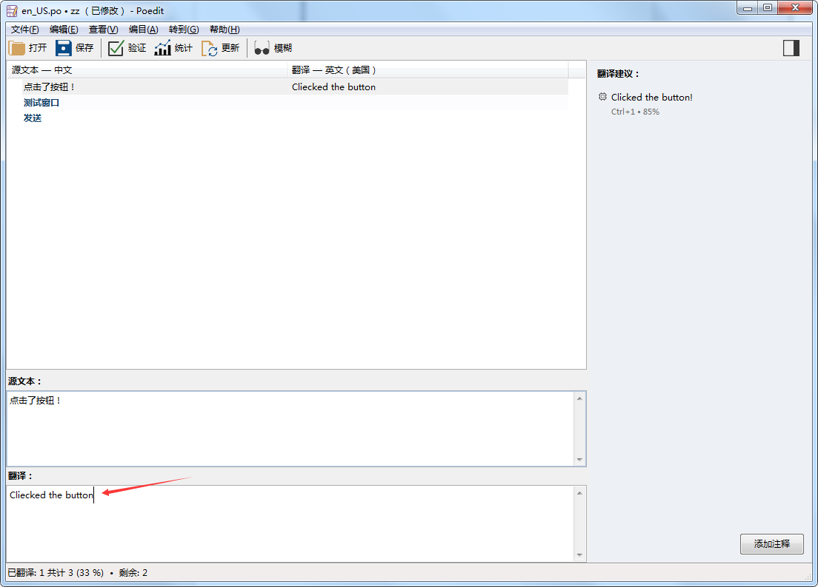

1. 复制原文

对于原文和译文相同的情况，可右键点击“复制源文本”。

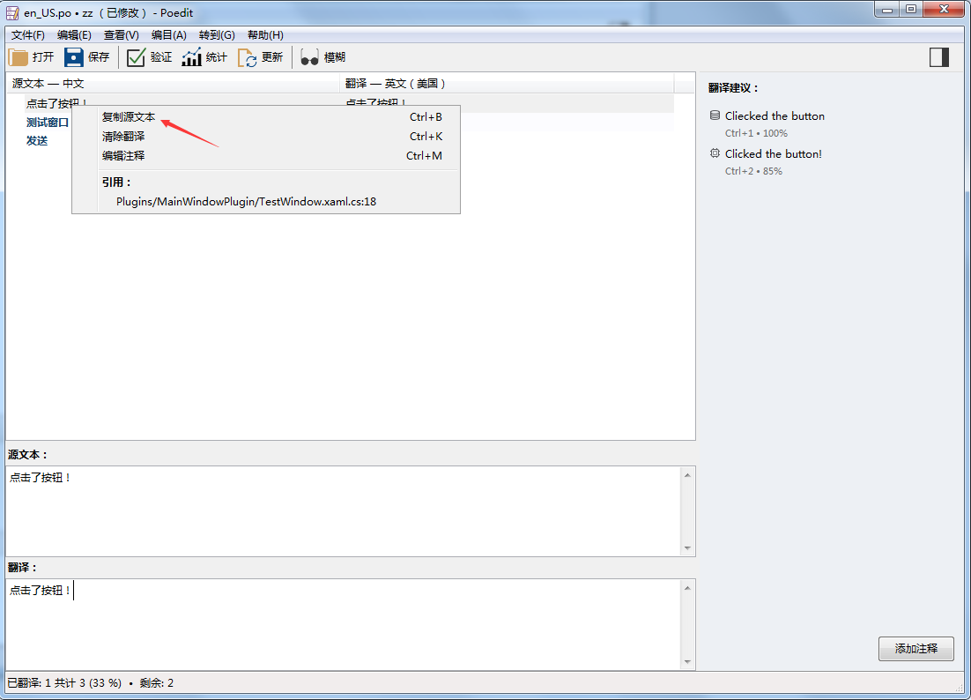

下图为批量复制：

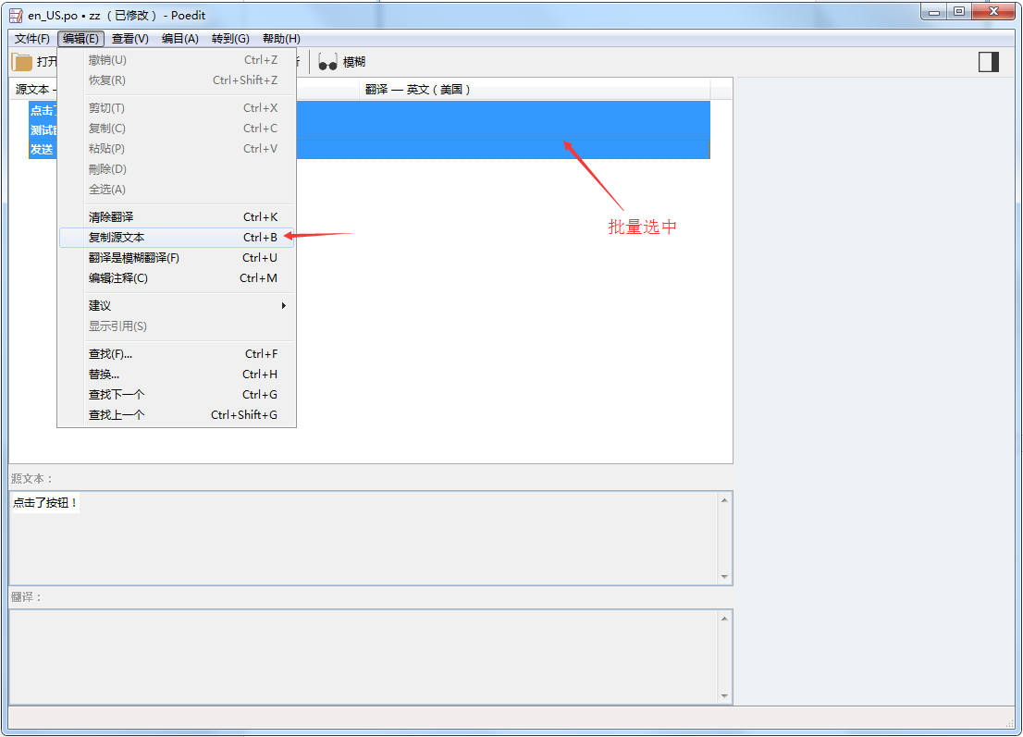

1. 使用在线翻译（该功能为收费版）

点击编目->从TM填补缺少的翻译

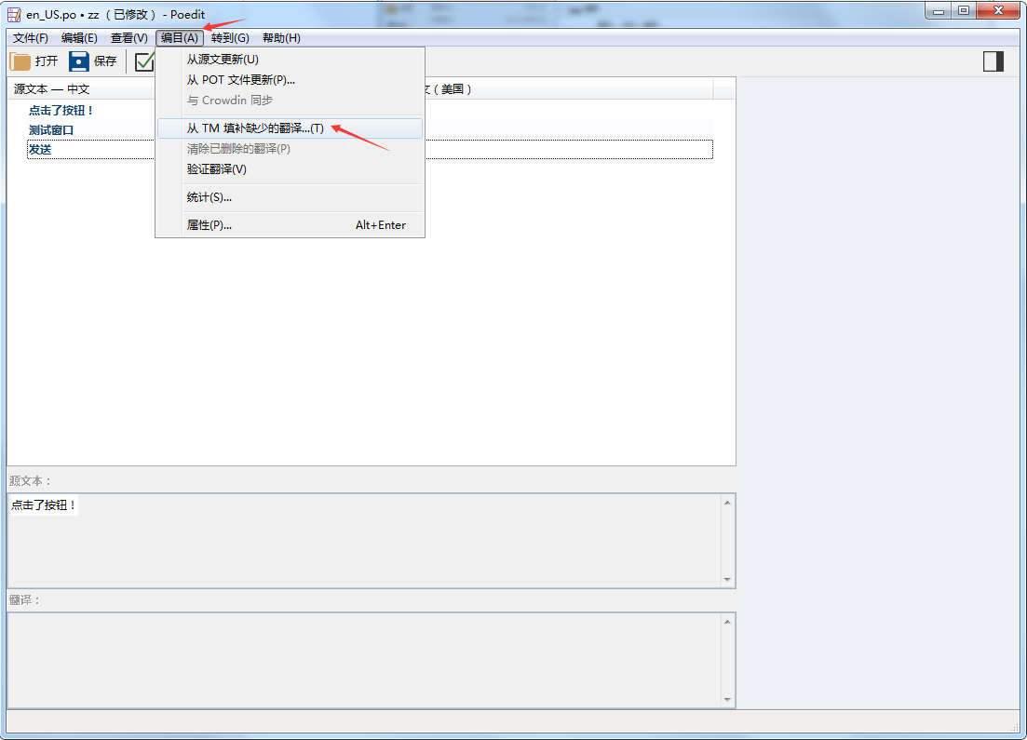

然后勾选“使用在线建议”，点击填补

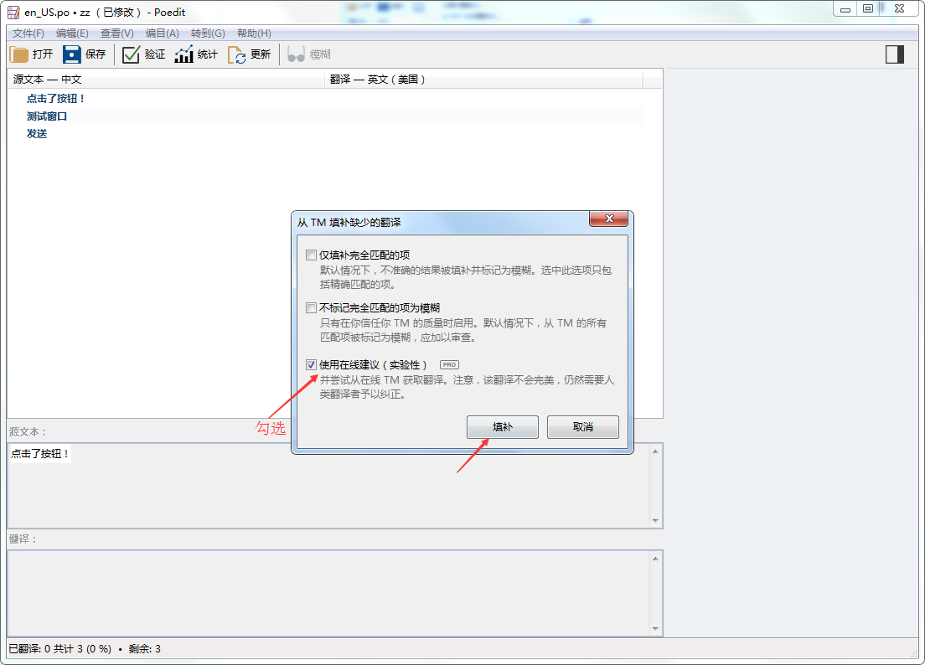

结果如下：

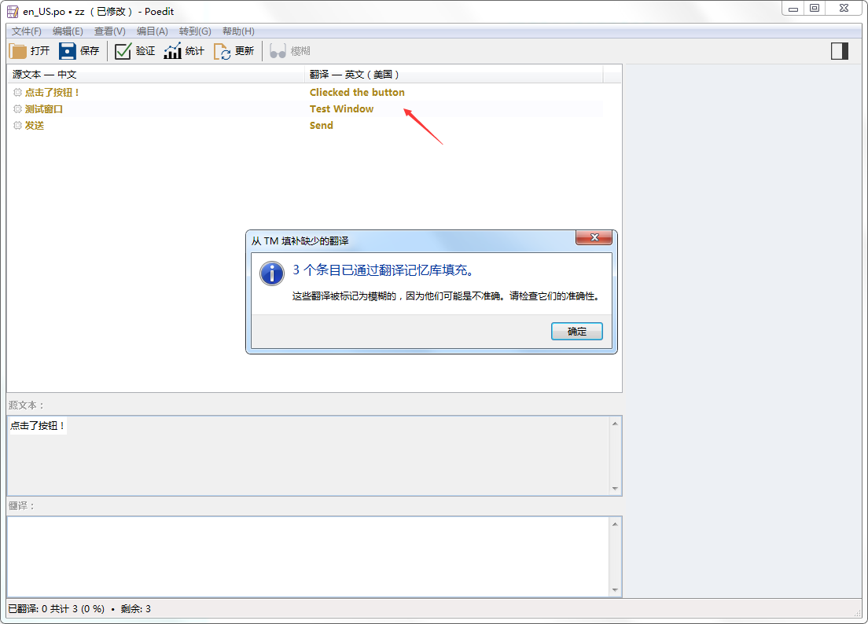

上图中黄色标识表示需要确认的，否则为未翻译，可全选，再点击工具栏“模糊”按钮；

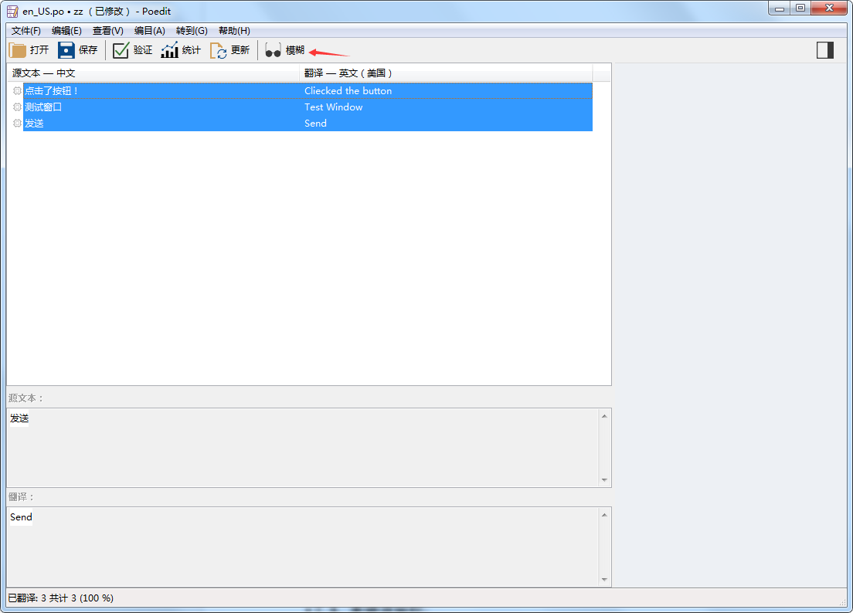

翻译结果如下：（如需要进行修改，可修改翻译内容）

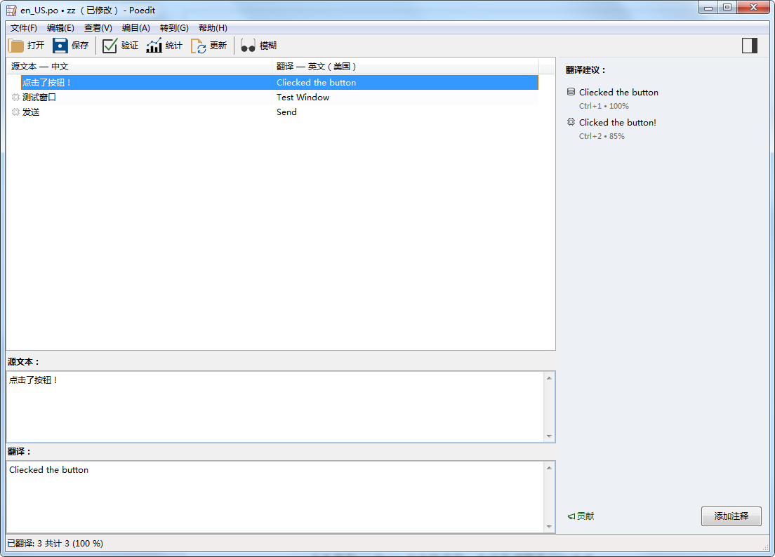

### 生成MO文件

点击保存， 在PO文件路径下，自动生成同名MO文件。

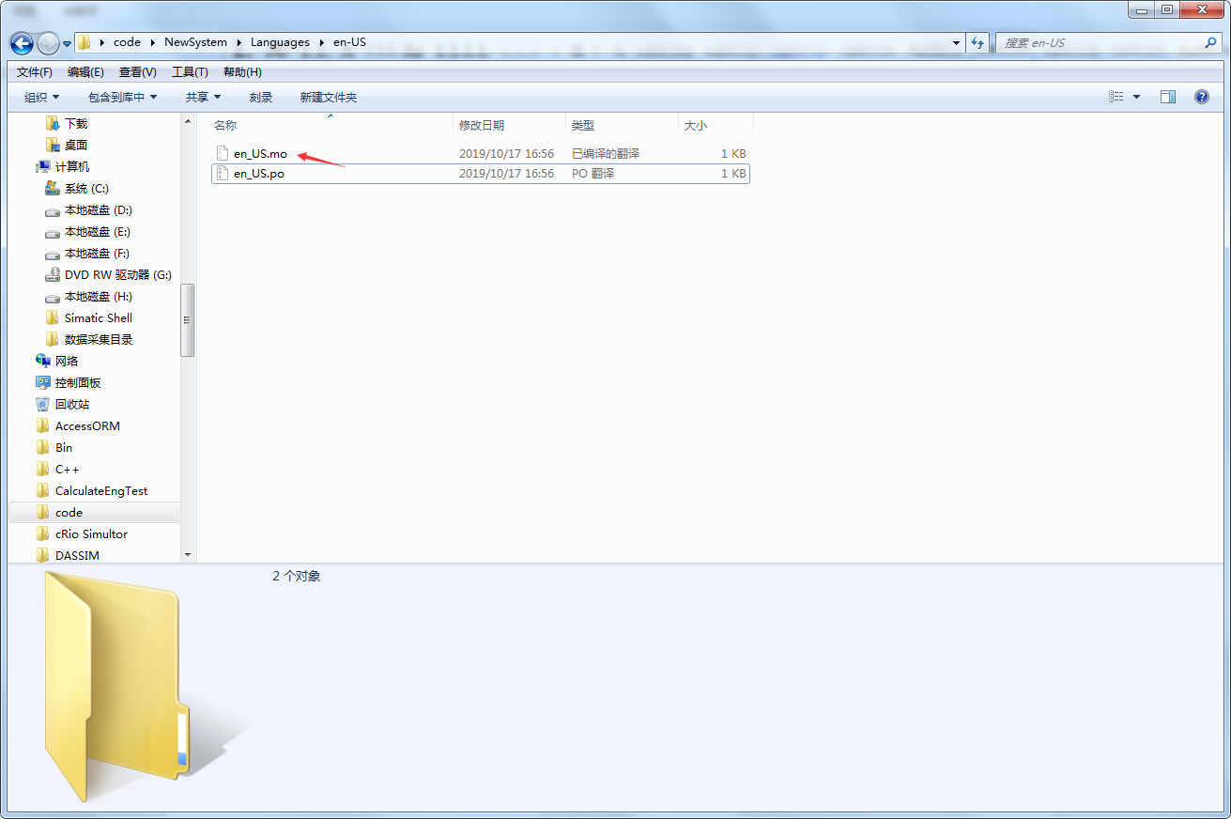

## 多语言运行

1. 在Debug目录下创建一个Languages文件夹，并在Languages文件夹中创建一个“en-US”文件夹，将生成的MO文件拷贝到该文件夹中；（en-US中可以有多个MO文件，支持框架、模块为独立的MO文件）

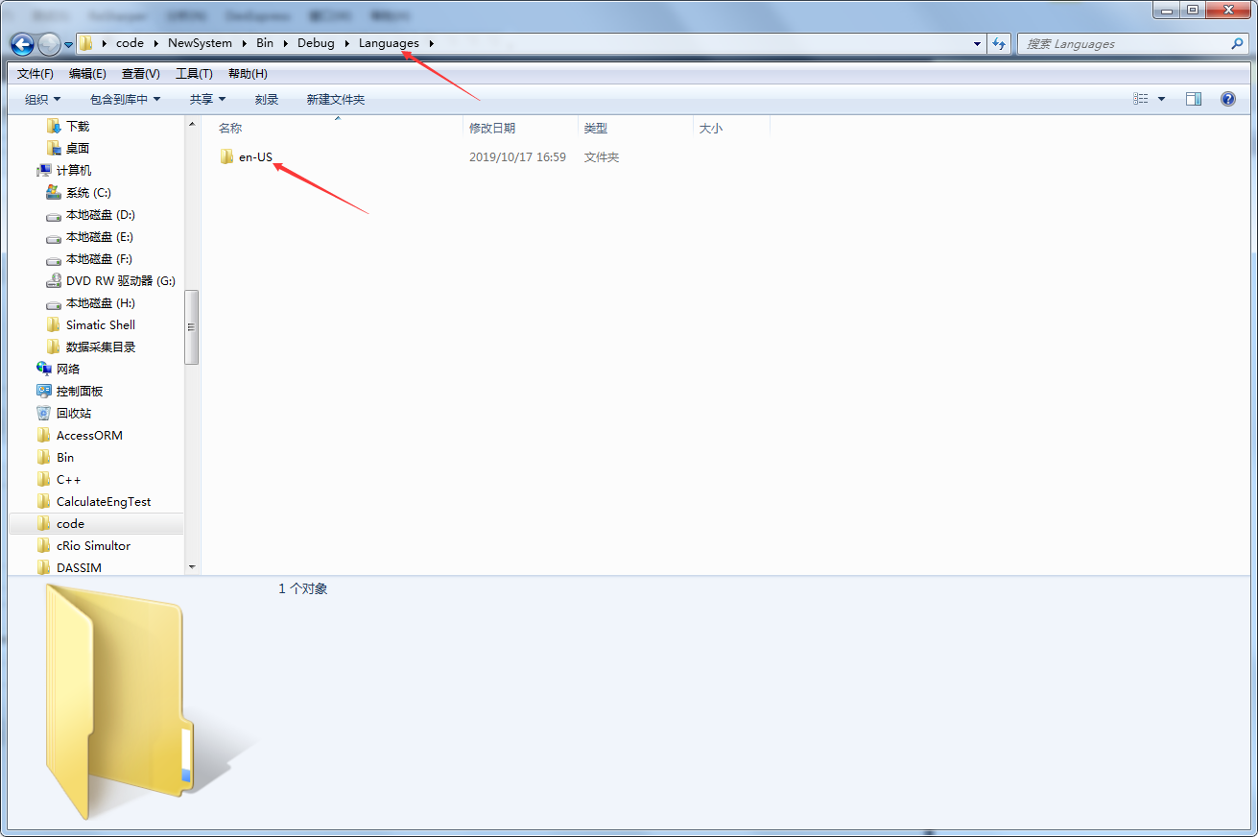

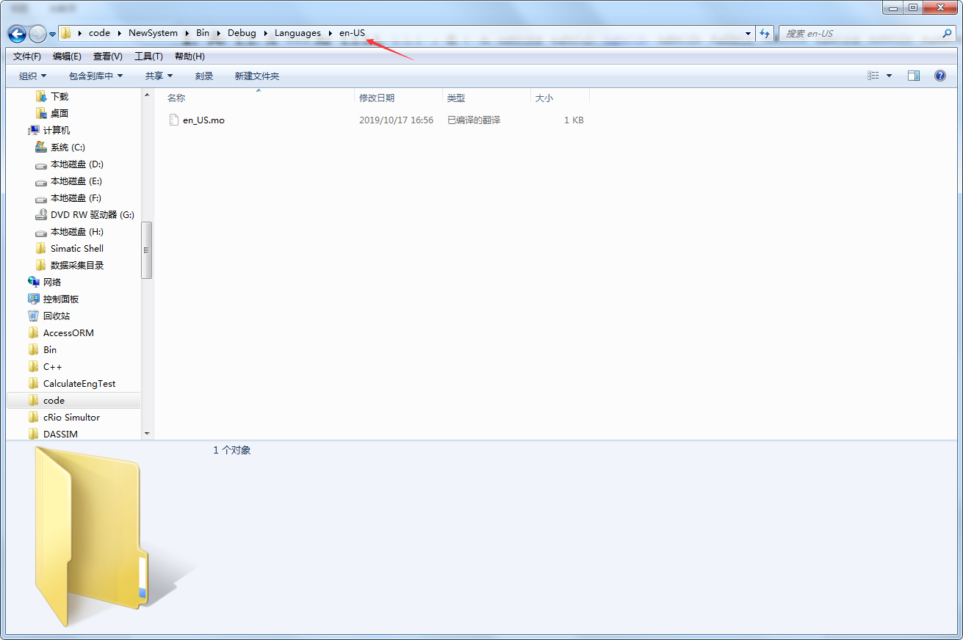

# 术语和缩略语

1. **Qt：**Qt最早是由“奇趣科技”公司研发C++跨平台Gui图形界面应用程序开发框架，它分为开源和收费两个版本。2008被诺基亚收购，将Qt应用于诺基亚塞班手机操作系统的应用程序开发。2012被芬兰公司Digia收购。
2. **Widget：**是Qt界面开发中对Windows窗口的一种称谓。
3. **VS：**全称Microsoft Visual Studio，是美国[微软公司](http://baike.baidu.com/view/39784.htm" \t "_blank)的开发工具包系列产品。VS是一个基本[完整](http://baike.baidu.com/subview/631444/8036853.htm" \t "_blank)的开发工具集，它包括了整个[软件生命周期](http://baike.baidu.com/view/47193.htm" \t "_blank)中所需要的大部分工具，如UML工具、代码管控工具、[集成开发环境](http://baike.baidu.com/view/14867.htm" \t "_blank)(IDE)等等。
4. **UML：**全称Unified Modeling Language，又称统一建模语言或[标准建模语言](http://baike.baidu.com/view/3458435.htm" \t "_blank)。是始于1997年一个[OMG](http://baike.baidu.com/subview/138917/5088704.htm" \t "_blank)标准，它是一个支持模型化和软件系统开发的图形化语言，为软件开发的所有阶段提供模型化和可视化支持，包括由需求分析到规格，到构造和配置。
5. **[IDE](http://baike.baidu.com/view/5775.htm" \t "_blank)：**全称Integrated Development Environment，集成[开发环境](http://baike.baidu.com/view/4831305.htm" \t "_blank)。是用于提供程序开发环境的应用程序，一般包括代码[编辑器](http://baike.baidu.com/view/499644.htm" \t "_blank)、[编译器](http://baike.baidu.com/view/487018.htm" \t "_blank)、[调试](http://baike.baidu.com/view/322913.htm" \t "_blank)器和[图形用户界面](http://baike.baidu.com/view/185360.htm" \t "_blank)等工具。集成了代码编写功能、分析功能、[编译](http://baike.baidu.com/view/69568.htm" \t "_blank)功能、调试功能等一体化的开发软件服务套。
6. **MQ：**消息队列。它是对标准socket接口的扩展，它提供了一种异步[消息队列](https://cloud.tencent.com/product/cmq?from=10680" \t "_blank)。
7. **Socket：**套接字（socket）是一个抽象层，应用程序可以通过它发送或接收数据，可对其进行像对文件一样的打开、读写和关闭等操作。
8. **ORM：**对象关系映射（Object Relational Mapping，简称ORM）是通过使用描述对象和数据库之间映射的[元数据](https://baike.baidu.com/item/%E5%85%83%E6%95%B0%E6%8D%AE/1946090" \t "_blank)，将面向对象语言程序中的对象自动持久化到关系数据库中。
9. **SqlServer：**SQL Server 是Microsoft 公司推出的关系型数据库管理系统。
10. **MySql：**是一个关系型数据库管理系统,由瑞典MySQL AB 公司开发，目前属于 Oracle 旗下产品。
11. **Oracle：**甲骨文公司，全称甲骨文股份有限公司，是全球最大的企业级软件公司，同时也泛指一种关系型数据库oracle。
12. **Sqlite：**是一款轻型的数据库，是遵守ACID的关系型数据库管理系统。
13. **MongoDB：**是一个基于分布式文件存储的非关系型数据库。
14. **JSON：**[JSON](https://baike.baidu.com/item/JSON" \t "_blank)([JavaScript](https://baike.baidu.com/item/JavaScript" \t "_blank) Object Notation, JS 对象简谱) 是一种轻量级的数据交换格式。
15. **OSGi：**是Open Services Gateway initiative的缩写，叫做开放服务网关协议。
16. **OSGi.C++：** OSGi.C++是OSGi 移植到C++平台的实现，是一个动态模块化框架的规范。OSGi.C++规范定义了[面向组件](http://baike.baidu.com/view/2149689.htm" \t "_blank)、面向服务的编程方法。
17. **SDK：**全称Software Development Kit ，[软件开发工具包](http://baike.baidu.com/view/592963.htm" \t "_blank)。一般都是一些[软件工程师](http://baike.baidu.com/view/45743.htm" \t "_blank)为特定的[软件包](http://baike.baidu.com/view/600107.htm" \t "_blank)、[软件框架](http://baike.baidu.com/view/10434053.htm" \t "_blank)、硬件平台、[操作系统](http://baike.baidu.com/subview/880/4940471.htm" \t "_blank)等建立应用软件时的[开发工具](http://baike.baidu.com/view/1355803.htm" \t "_blank)的集合。
18. **算法：**算法（Algorithm）是指解题方案的准确而完整的描述，是一系列解决问题的清晰指令，算法代表着用系统的方法描述解决问题的策略机制。
19. **框架：**英文名Framework，是一个基本概念上的结构，用于去解决或者处理复杂的问题。这个广泛的定义使用的十分流行，尤其在软件概念。
20. **模块：**英文名Module，又称[构件](http://baike.baidu.com/view/697739.htm" \t "_blank)，是能够单独命名并独立地完成一定功能的程序语句的集合（即程序代码和数据结构的集合体）。
21. **插件：**英文名Plug-in，又称addin、add-in、addon或add-on，又译外挂，是一种遵循一定规范的[应用程序接口](http://baike.baidu.com/view/592964.htm" \t "_blank)编写出来的程序。
22. **皮肤：**是指为程序的界面更换的颜色、花纹、样式等。
23. **布局：**英文名Layout，文中特指对软件界面元素的全面规划和安排。
24. **UI：**全称User Interface（[用户界面](http://baike.baidu.com/view/362528.htm" \t "_blank)）。泛指用户的操作界面，UI设计主要指界面的样式，美观程度。
25. **XML：**可扩展标记语言，标准通用标记语言的子集，是一种用于标记电子文件使其具有结构性的标记语言。
26. **DLL：**是Dynamic Link Library的缩写，意为动态链接库。在Windows中，许多应用程序并不是一个完整的[可执行文件](http://baike.baidu.com/view/159830.htm" \t "_blank)，它们被分割成一些相对独立的动态链接库，即[DLL文件](http://baike.baidu.com/view/230750.htm" \t "_blank)，放置于系统中。当我们执行某一个程序时，相应的DLL文件就会被调用。
27. **Library：**类库。是一个综合性的[面向对象](http://baike.baidu.com/subview/125370/125370.htm" \t "_blank)的可重用类型集合，这些类型包括：接口、[抽象类](http://baike.baidu.com/subview/262290/262290.htm" \t "_blank)和具体类。
28. **GUID：**全称Globally Unique Identifier，全局唯一标识符。是一种由算法生成的二进制长度为128位的数字标识符。
29. **订阅发布：**Subscribe-Publish，有时被称为观察者模式，是[软件设计模式](http://baike.baidu.com/view/117325.htm" \t "_blank)的一种。在此模式中，一个目标物件管理所有相依于它的观察者物件，并且在它本身的状态改变时主动发出通知。